**

**Bot Telegram dan Aplikasi Pantau Sales Force untuk Unit ODP PT Telekomunikasi Indonesia**

**PT. TELEKOMUNIKASI INDONESIA, TBK. (WITEL JATENG UTARA), SEMARANG**

**Jl. Singotoro no 20, Semarang**

**Periode: 27 Juli 2015 – 26 Agustus 2015**

Oleh:

|  |  |
| --- | --- |
| Fajar Setiawan | 5112100010 |
| Ikrom Aulia Fahdi | 5112100157 |

Pembimbing Jurusan

Dr. Ir. Siti Rochimah, MT.

Pembimbing Lapangan

Siswono

JURUSAN TEKNIK INFORMATIKA

Fakultas Teknologi Informasi

Institut Teknologi Sepuluh Nopember

Surabaya 2015

KERJA PRAKTIK – KI141330

*[Halaman ini sengaja dikosongkan]*

**

**Bot Telegram dan Aplikasi Pantau Sales Force untuk Unit ODP PT Telekomunikasi Indonesia**

**PT. TELEKOMUNIKASI INDONESIA, TBK. (WITEL JATENG UTARA), SEMARANG**

**Jl Singotoro no 20, Semarang**

**Periode: 27 Juli 2015 – 26 Agustus 2015**

Oleh:

|  |  |
| --- | --- |
| Fajar Setiawan | 5112100010 |
| Ikrom Aulia Fahdi | 5112100157 |

Pembimbing Jurusan

Dr. Ir. Siti Rochimah, MT.

Pembimbing Lapangan

Siswono

JURUSAN TEKNIK INFORMATIKA

Fakultas Teknologi Informasi

Institut Teknologi Sepuluh Nopember

Surabaya 2015

KERJA PRAKTIK – KI141330

*[Halaman ini sengaja dikosongkan]*

# LEMBAR PENGESAHAN

**KERJA PRAKTIK**

**Bot Telegram dan Aplikasi Pantau Sales Force untuk Unit ODP PT Telekomunikasi Indonesia**

Oleh:

|  |  |
| --- | --- |
| **Fajar Setiawan** | 5112100010 |
| **Ikrom Aulia Fahdi** | 5112100157 |

Disetujui oleh Pembimbing Kerja Praktik:

|  |  |
| --- | --- |
| 1. Dr. Ir. Siti Rochimah, MT. NIP. 132103631 | ................................  Dr. Ir. Siti Rochimah, MT. |
|  | H:\tada.png |
| 1. Siswono NIP. 810002 | ................................  Siswono |

**SURABAYA**

**September, 2015**

*[Halaman ini sengaja dikosongkan]*

**Bot Telegram dan Aplikasi Pantau Sales Force untuk Unit ODP PT Telekomunikasi Indonesia**

**Nama Mahasiswa : Fajar Setiawan**

**NRP : 5112100010**

**Nama Mahasiswa : Ikrom Aulia Fahdi**

**NRP : 5112100157**

**Jurusan : Teknik Informatika FTIf-ITS**

**Pembimbing Jurusan : Dr. Ir. Siti Rochimah, MT.**

**Dosen Pembimbing II : Siswono**

# Abstrak

PT. Telekomunikasi Indonesia Tbk (TELKOM) adalah perusahaan informasi dan komunikasi (infokom) terbesar di Indonesia. Dalam melakukan komunikasi antar pegawai Telkom, mereka menggunakan aplikasi “Telegram”. Telegram adalah aplikasi pesan chatting yang mengutamakan keamanan dan mampu untuk berbagi gambar, video dan dokumen. Untuk meningkatkan fungsionalitas dari telegram, diperlukan program / bot telegram yang fungsinya bisa disesuaikan dengan kebutuhan. Selain itu diperlukan juga aplikasi mobile yang berfungsi untuk memantau kinerja dari pegawai / Sales Force mengenai unit ODP yang berada di sekitar Semarang.

Pada aplikasi Telegram terdapat fungsi yang memungkin user untuk membuat bot telegram, tetapi bot ini tidak memiliki fungsi sama sekali. Setelah itu kami menambahkan *script* PHP agar bot telegram bisa mengakses server Telkom, mengirim data ke setiap user yang telah terhubung dengan bot telegram ini, dan menjalankan tugas / fungsi sesuai dengan keinginan user. Untuk pembuatan aplikasi mobile kami menggunakan framework ionic, karena kami membuat aplikasi mobile ini secara hybrid, dan kami menggunakan MYSQL untuk basisdata.

Berdasarkan hasil uji coba dan evaluasi menunjukkan bahwa bot telegram dan aplikasi mobile pantau yang dibuat telah berhasil memenuhi kebutuhan dari pihak telkom. Selain itu, dengan adanya bot telegram aplikasi mobile pantau ini, para pegawai telkom dapat melakukan tugasnya dengan lebih mudah dan dapat meningkatkan kinerja mereka.

***Kata kunci: telegram, bot API telegram, framework ionic, apache cordova***

*[Halaman ini sengaja dikosongkan]*

# KATA PENGANTAR

Assalamualaikum Wr. Wb.

Segala puji syukur kami sampaikan kepada Tuhan Yang Maha Esa atas rahmat-Nya sehingga penulis dapat menyelesaikan kegiatan dan laporan kerja praktik di PT Telkom. Kegiatan kerja praktik ini merupakan mata kuliah wajib yang ada di Jurusan Teknik Informatika, Fakultas Teknologi Informasi, Institut Teknologi Sepuluh Nopember.

Tidak lupa juga kami sampaikan banyak terima kasih kepada:

1. Tuhan Yang Maha Esa atas rahmat dan hidayah-Nya kami mampu menyelesaikan kerja praktik ini dan diberikan kemudahan dalam menjalankannya.
2. Kedua orang tua dari penulis yang selalu memberikan nasehat dan semangat untuk menyelesaikan kuliah demi kesuksesan kami.
3. Ibu Dr. Eng. Nanik Suciati S.Kom., M.Kom. sebagai Ketua Jurusan Teknik Informatika Institut Teknologi Sepuluh Nopember.
4. Bapak Dr. Eng. Radityo Anggoro, S.Kom., M.Sc. sebagai Koordinator Kerja Praktik .
5. Ibu Dr. Ir. Siti Rochimah, MT. sebagai Dosen Pembimbing Kegiatan Kerja Praktik.
6. Bapak Ir. Wiwit Widjanarko selaku manager Manager Access Maintenance & Data Management yang telah membantu kami diterima kerja praktik di PT Telkom.
7. Bapak Siswono selaku Asisten Manager dari divisi Data Management & Access Maintenace yang telah membimbing kami selama kerja praktik di PT Telkom.
8. Seluruh staff / pegawai divisi Data Management & Access Maintenace PT Telkom yang telah membantu dan memberi banyak saran kepada kami sehingga kerja praktik ini dapat terselesaikan dengan baik.

Akhir kata mohon maaf apabila ada kekurangan baik dari sisi materi maupun cara penyampaian karena keterbatasan waktu dan kemampuan penulis. Dengan senang hati kami menerima kritik dan saran agar laporan ini menjadi lebih baik. Semoga laporan kerja praktik ini bermanfaat bagi pembaca.

Terimakasih.

Wassalamualaikum Wr. Wb.

Surabaya, September 2015

Fajar Setiawan, Ikrom Aulia Fahdi

*[Halaman ini sengaja dikosongkan]*

# DAFTAR ISI

LEMBAR PENGESAHAN v

Abstrak vii

KATA PENGANTAR x

DAFTAR ISI xiii

DAFTAR GAMBAR xvi

DAFTAR TABEL xix

DAFTAR KODE SUMBER xxi

1 BAB I PENDAHULUAN 25

1.1. Latar Belakang 25

1.2. Tujuan 26

1.3. Manfaat 26

1.4. Rumusan Permasalahan 27

1.5. Lokasi dan Waktu Kerja Praktik 27

1.6. Metodologi Kerja Praktik 28

1.7. Sistematika Laporan 30

2 BAB II PROFIL PERUSAHAAN 32

2.1. Sejarah Perusahaan 32

2.2. Visi dan Misi Perusahaan 32

**2.2.1** **Visi** 32

**2.2.2** **Misi** 32

2.3. Struktur Organisasi 33

2.4. Divisi Unit Data Management & Access Maintenance 34

3 BAB III TINJAUAN PUSTAKA 36

3.1. API 36

3.2. Telegram 36

3.3. BOT API Telegram 36

3.4. Phonegap 37

3.5. Apache Cordova 37

3.6. Ionic 37

3.7. PHP 38

3.8. MYSQL 38

3.9. JavaScript 38

3.10. JSON 39

4 BAB IV ANALISIS DAN PERANCANGAN SISTEM 40

4.1. Analisis dan Perancangan BOT Telegram 40

4.1.1. Analisis Sistem 40

4.1.2. Perancangan Sistem 43

4.2. Analisis dan Perancangan Aplikasi Pantau 46

4.2.1. Analisis Sistem 46

4.2.2. Perancangan Sistem 50

5 BAB V IMPLEMENTASI SISTEM 52

5.1. Implementasi Sistem BOT Telegram 52

5.1.1. Implementasi Lapisan Kontrol 55

5.2. Implementasi Sistem Aplikasi Pantau 73

5.2.1. Implementasi Lapisan Antarmuka 73

5.2.2. Implementasi Lapisan Kontrol 90

5.2.3. Implementasi Lapisan Data 101

5.2.4. Implementasi Antarmuka Pengguna 115

6 BAB VI PENGUJIAN DAN EVALUASI 120

6.1. Lingkungan Pengujian 120

6.2. Skenario Pengujian 121

6.2.1. Aplikasi BOT Telegram 121

6.2.2. Aplikasi Pantau 125

6.3. Evaluasi Pengujian 151

6.3.1. Aplikasi BOT Telegram 151

6.3.2. Aplikasi Pantau 152

7 BAB VII KESIMPULAN DAN SARAN 155

7.1. Kesimpulan 155

7.2. Saran 155

DAFTAR PUSTAKA 157

LAMPIRAN 158

BIODATA PENULIS 159

# DAFTAR GAMBAR

Gambar 4.1 Use Case Diagram BOT Telegram 43

Gambar 4.2 Conceptual Data Model Bot Telegram 44

Gambar 4.3 Physical Data Model Bot Telegram 44

Gambar 5.1 Memulai dengan BotFather 53

Gambar 5.2 Pendaftaran Bot Telegram 54

Gambar 5.3 Antarmuka Login 115

Gambar 5.4 Antarmuka Home 116

Gambar 5.5 Antarmuka Sidebar 116

Gambar 5.6 Antarmuka Input 117

Gambar 5.7 Antarmuka Search 117

Gambar 5.8 Antarmuka Input 118

Gambar 5.9 Antarmuka Photo 118

Gambar 6.2.1.2.1 Error handling saat format request salah 122

Gambar 6.2.1.2.2 Respon saat format request benar 122

Gambar 6.2.1.2.3 Respon saat format request benar (2) 123

Gambar 6.2.1.2.4 Memasukkan ODP ke list go live 123

Gambar 6.2.1.2.5 ODP sudah ada di list request go live 123

Gambar 6.2.1.2.6 ODP tidak ada 124

Gambar 6.2.1.2.7 List ODP yang belum go live 124

Gambar 6.2.2.2.1 Tampilan form login 126

Gambar 6.2.2.2.2 Tampilan form login (2) 127

Gambar 6.2.2.2.3 Tampilan berhasil login 128

Gambar 6.2.2.2.4 Tampilan home 129

Gambar 6.2.2.2.5 Tampilan menu 130

Gambar 6.2.2.2.6 Tampilan awal input data 131

Gambar 6.2.2.2.7 Fitur pencarian saat input data 132

Gambar 6.2.2.2.8 Tampilan form input data 133

Gambar 6.2.2.2.9 Tampilan form input data (2) 134

Gambar 6.2.2.2.10 Tampilan form input data (3) 135

Gambar 6.2.2.2.11 Tampilan input data berhasil 136

Gambar 6.2.2.2.12 Tampilan jumlah data di menu 137

Gambar 6.2.2.2.13 Tampilan awal pencarian 138

Gambar 6.2.2.2.14 Tampilan pencarian : list sales forces 139

Gambar 6.2.2.2.15 Tampilan pencarian : detail sales forces 140

Gambar 6.2.2.2.16 Tampilan pencarian : detail sales forces (2) 141

Gambar 6.2.2.2.17 Tampilan pencarian : list unit 142

Gambar 6.2.2.2.18 Tampilan pencarian : detail unit 143

Gambar 6.2.2.2.19 Tampilan pencarian : detail unit (2) 144

Gambar 6.2.2.2.20 Tampilan pencarian : list tipe rumah 145

Gambar 6.2.2.2.21 Tampilan pencarian : detail tipe rumah 146

Gambar 6.2.2.2.22 Tampilan pencarian : minat pelanggan 147

Gambar 6.2.2.2.23 Tampilan pencarian : pelanggan berminat 148

Gambar 6.2.2.2.24 Tampilan pencarian : pelanggan tidak minat 149

Gambar 6.2.2.2.25 Tampilan fitur foto 150

Gambar 6.2.2.2.26 Tampilan fitur foto (2) 151

*[Halaman ini sengaja dikosongkan]*

# DAFTAR TABEL

Tabel 4.1 Kebutuhan Fungsional BOT Telegram 44

Tabel 4.2 Deskripsi Atribut Tabel data_odp 44

Tabel 4.3 Deskripsi Atribut Tabel list_golive 45

Tabel 4.4 Deskripsi Atribut Tabel log_request 46

*[Halaman ini sengaja dikosongkan]*

# DAFTAR KODE SUMBER

Kode Sumber 1. Set token dan grup chat 56

Kode Sumber 2. Set database 56

Kode Sumber 3. Set program selalu berjalan 57

Kode Sumber 4. Set proses setiap ada pesan masuk 57

Kode Sumber 5. Get Update 58

Kode Sumber 6. Request URL 58

Kode Sumber 7. Get URL 59

Kode Sumber 8. Proses Pesan 60

Kode Sumber 9. Membuat Respon 60

Kode Sumber 10. Respon /status 63

Kode Sumber 11. Respon /help 63

Kode Sumber 12. Respon /cekid 64

Kode Sumber 13. Respon /mintagolive 68

Kode Sumber 14. Reply Message 69

Kode Sumber 15. Reply bypass proxy 69

Kode Sumber 16. Log request pengguna 71

Kode Sumber 17. Broadcast Message 72

Kode Sumber 18. Clear Task 74

Kode Sumber 19. Antarmuka Login 75

Kode Sumber 20. Antarmuka Menu Sidebar 77

Kode Sumber 21. Antarmuka Home 77

Kode Sumber 22. Antarmuka Pilih Input 78

Kode Sumber 23. Antarmuka Input Detail 80

Kode Sumber 24. Antarmuka Search 81

Kode Sumber 25. Antarmuka Search Sales Force 82

Kode Sumber 26. Antarmuka Search Sales Force Detail 83

Kode Sumber 27. Antarmuka Search Unit 84

Kode Sumber 28. Antarmuka Search Unit Detail 85

Kode Sumber 29. Antarmuka Search Tipe Rumah 86

Kode Sumber 30. Antarmuka Search Tipe Rumah Detail 88

Kode Sumber 31. Antarmuka Search Minat 89

Kode Sumber 32. Antarmuka Search Minat Detail 90

Kode Sumber 33. Antarmuka Maps 90

Kode Sumber 34. Antarmuka Photo 91

Kode Sumber 35. Kontrol Login 92

Kode Sumber 36. Kontrol Menu Sidebar 93

Kode Sumber 37. Kontrol Input 95

Kode Sumber 38. Kontrol ODP 96

Kode Sumber 39. Kontrol Sales Force 97

Kode Sumber 40. Kontrol Tipe Rumah 97

Kode Sumber 41. Kontrol Interest 98

Kode Sumber 42. Kontrol Minat 98

Kode Sumber 43. Kontrol Maps 99

Kode Sumber 44. Kontrol Photo 102

Kode Sumber 45. Set Database 102

Kode Sumber 46. Konfigurasi Database 103

Kode Sumber 47. Get Data 104

Kode Sumber 48. Data Login 104

Kode Sumber 49. Data Menu Dash 105

Kode Sumber 50. Get Foto User 105

Kode Sumber 51. Insert Data 107

Kode Sumber 52. Data Unit ODP 108

Kode Sumber 53. Get Foto Unit ODP 108

Kode Sumber 54. Data Sales Force 109

Kode Sumber 55. Get Foto Sales Force 110

Kode Sumber 56. Data Tipe Rumah 110

Kode Sumber 57. Data Calon Pelanggan Berdasarkan Unit ODP, Sales Force, dan Tipe Rumah untuk PHP 5.5 ke bawah 111

Kode Sumber 58. Data Calon Pelanggan Berdasarkan Unit ODP, Sales Force, dan Tipe Rumah untuk PHP 5.5 ke atas 112

Kode Sumber 59. Get Foto Calon Pelanggan 113

Kode Sumber 60. Data Calon Pelanggan Berdasarkan Ketertarika untuk PHP 5.5 ke bawah 114

Kode Sumber 61. Data Calon Pelanggan Berdasarkan Ketertarika untuk PHP 5.5 ke atas 115

*[Halaman ini sengaja dikosongkan]*

# BAB I PENDAHULUAN

## Latar Belakang

PT Telekomunikasi Indonesia Tbk (Persero) biasa disebut Telkom Indonesia atau Telkom adalah perusahaan informasi dan komunikasi serta penyedia jasa dan jaringan telekomunikasi secara lengkap di Indonesia. Telkom Group melayani jutaan pelanggan di seluruh Indonesia dengan rangkaian lengkap layanan telekomunikasi yang mencakup sambungan telepon kabel tidak bergerak dan telepon nirkabel tidak bergerak, komunikasi seluler, layanan jaringan dan interkoneksi serta layanan internet dan komunikasi data. Telkom mengklaim sebagai perusahaan telekomunikasi terbesar di Indonesia, dengan jumlah pelanggan telepon tetap sebanyak 15 juta dan pelanggan telepon seluler sebanyak 104 juta. Telkom juga menyediakan berbagai layanan di bidang informasi, media dan edutainment, termasuk cloud-based and server-based managed services, layanan e-Payment dan IT enabler, e-Commerce dan layanan portal lainnya.

Cabang kantor telkom juga hampir tersebar di seluruh Indonesia dan memiliki jumlah pegawai sekitar puluh ribuan. Mereka membutuhkan aplikasi yang dapat menghubungkan mereka secara cepat dan aman. Sehingga mereka memilih aplikasi "Telegram" sebagai media komunikasi dan penghubung antar pegawai Telkom. Telegram adalah aplikasi pesan chatting yang mengutamakan keamanan dan mampu untuk berbagi gambar, video dan dokumen. Dalam pengiriman pesan, telegram menggunakan enkripsi pesan sehingga pesan menjadi lebih aman. Tetapi para pegawai telkom membutuhkan fitur / fungsi yang tidak terdapat di telegram. Diharapkan dapat menambahkan fitur / fungsi ke dalam telegram sesuai dengan kebutuhan pegawai Telkom.

Terkadang juga para pegawai telkom kesulitan dalam memantau perkembangan penjualan / kinerja dari para sales force dan mendapatkan info dari unit unit ODP yang berada di sekitar Semarang. Sehingga dibutuhkan aplikasi yang dapat memenuhi kebutuhan tersebut. Karena dibutuhkan pada saat pegawai berada di lapangan, sehingga aplikasi yang dapat memenuhi kebutuhan tersebut adalah aplikasi yang berjenis *mobile.*

Dengan adanya modifikasi fungsi pada telegram dan aplikasi *mobile* yang sesuai dengan kebutuhan para pegawai telkom, akan memudahkan pegawai telkom dalam menjalankan tugasnya dan dapat meningkatkan kinerja sehingga dapat menghasilkan hasil pekerjaan yang optimal.

## Tujuan

Tujuan dari kerja praktik ini antata lain adalah:

1. Untuk memudahkan pegawai telkom untuk mendapatkan informasi mengenai ODP yang berada di Semarang dan sekitarnya.
2. Untuk melihat keadaan dan persebaran unit ODP di Semarang dan sekitarnya.
3. Untuk memudahkan pendataan unit ODP di Semarang dan sekitarnya.
4. Untuk memudahkan Direksi dan Dewan Telkom untuk memantau kinerja sales force Telkom.
5. Untuk menentukan kebijakan penjualan (harga paket internet,dll) apa yang diambil berikutnya berdasarkan hasil rekapan penjualan.

## Manfaat

Adapun manfaat kerja praktik adalah sebagai berikut.

1. Memudahkan pegawai Telkom untuk mendapatkan informasi mengenai unit ODP yang berada di Semarang dan sekitarnya.
2. Menampilkan keadaan dan persebaran unit ODP di Semarang dan sekitarnya.
3. Memudahkan pendataan unit ODP di Semarang dan sekitarnya.
4. Memudahkan Direksi dan Dewan Telkom untuk memantau kinerja sales force Telkom.
5. Menentukan kebijakan penjualan berdasarkan hasil penjualan sales force.

## Rumusan Permasalahan

Rumusan permasalahan yang dihadapi adalah :

1. Bagaimana cara telegram dapat menerima request dan dapat memberikan respon berupa info sesuai keinginan user?
2. Bagaimana cara telegram dapat mengakses database telkom dan mengirim data melalui jaringan intranet telkom?
3. Bagaimana cara telegram dapat menembus proxy yang dimiliki Telkom?
4. Bagaimana cara aplikasi *mobile* dapat menampilkan informasi unit ODP di Semarang dan sekiarnya?
5. Bagaimana cara aplikasi *mobile* dapat memantau kinerja Sales Force?
6. Bagaimana cara user dapat menginputkan data ODP melalui aplikasi *mobile*?
7. Bagaimana cara aplikasi *mobile* dapat mengetahui perilaku konsumen dari beberapa wilayah?

## Lokasi dan Waktu Kerja Praktik

Nama Perusahaan : PT. Telkom Singotoro Unit Access Maintenance & Data Management

Alamat : JL. Singotoro, No. 20 Semarang, Jawa Tengah, Indonesia

No. Telepon : [+62 24 8304040](javascript:void(0))

Website : <http://www.telkom.co.id/>

Durasi : 27 Juli – 26 Agustus 2015

Hari Kerja : Senin - Jumat

Jam Kerja : 08.00 – 17.00 WIB

## Metodologi Kerja Praktik

Dalam bagian ini dijelaskan mengenai tahapan pengerjaan kerja praktik. Ada 6 (enam) tahapan dalam pengerjaan kerja praktik, yaitu :

1. Perumusan Masalah

Dalam perumusan masalah ini kami melakukan beberapa hal diantaranya:

1. Mempelajari studi kasus permasalahan
2. Mendata kebutuhan fungsional, data apa saja yang hendak didapatkan dan ditampilkan
3. Membuat bot telegram dan aplikasi mobile sesuai kebutuhan fungsional dan keinginan user.
4. Studi Literatur

Pada tahap ini dilakukan studi literatur mengenai aplikasi yang akan dibuat. Untuk aplikasi Bot Telegram, literatur yang digunakan antara lain : Bot API Telegram sebagai fitur pembuatan Bot yang disediakan oleh Telegram, PHP sebagai bahasa server-side yang bertugas menangani request dan mengirim respon ke user, MYSQL sebagai basis data, JSON sebagai bahasa pertukaran data.

Untuk aplikasi mobile Pantau, literatur yang digunakan antara lain : Ionic sebagai source framework SDK yang lengkap yang digunakan untuk hybrid mobile app development dengan menggunakan teknologi web, apache cordova sebuah plugin yang membuat teknologi web(html,dll) agar dapat mengakses fitur pada mobile , seperti camera,dll,PHP sebagai bahasa server-side, JSON sebagai bahasa pertukaran data.

1. Analisis dan Perancangan Sistem

Untuk tahap analisis sistem, dilakukan penggalian kebutuhan apa saja yang dibutuhkan sistem, lalu definisi umum aplikasi yang akan dirancang. Untuk perancangan sistem meliputi proses perancangan fungsionalitas aplikasi, cara kerja aplikasi dan perancangan data dan basis data. Kami juga melakukan konsultasi dengan pegawai telkom selaku user.

1. Implementasi Sistem

Pada tahap ini dilakukan implementasi untuk aplikasi Bot Telegram dan aplikasi mobile Pantau. Pada tahap implementasi untuk aplikasi Bot Telegram, kami menggunakan Bot API telegram untuk membuat program Bot, lalu bahasa PHP sebagai bahasa server-side dan menggunakan database MYSQL.

Pada tahap implementasi untuk aplikasi mobile Pantau, kami menggunakan Ionic sebagai framework, JSON sebagai bahasa pertukaran data dan database MYSQL.

1. Pengujian dan Evaluasi

Pada tahap ini dilakukan proses uji coba dan evaluasi terhadap implementasi Bot Telegram dan aplikasi mobile Pantau. Tujuan dilakukannya proses-proses tersebut adalah untuk mengetahui apakah aplikasi yang dibuat sudah memenuhi kebutuhan yang ada. Selain itu juga untuk memastikan kebutuhan non-fungsional sistem sudah tercapai. Selain itu adanya beberapa feedback dari user yang berperan penting terhadap aplikasi dalam tahap evaluasi ini.

1. Kesimpulan dan Saran

Dengan dibuatkannya aplikasi Bot Telegram dan aplikasi mobile Pantau, kinerja dari pegawai Telkom mampu meningkat karena kedua aplikasi ini memberi kemudahan bagi para pegawai Telkom dalam menjalankan tugasnya, dan direksi dan dewan Telkom mampu memantau kinerja dari para pegawai dan mampu mengambil kebijakan apa yang akan diambil berdasarkan hasil rekapan aplikasi. Selain itu kedua aplikasi tersebut sudah memenuhi kebutuhan dari Telkom baik fungsional maupun non fungsional.

## Sistematika Laporan

Laporan kerja praktik ini terdiri dari 7 bab, dengan rincian sebagai berikut:

* **Bab I : Pendahuluan**

Bab ini berisi tentang latar belakang masalah, tujuan, manfaat, rumusan masalah, lokasi dan waktu kerja praktik, metodologi kerja praktik, dan sistematika laporan.

* **Bab II : Profil Perusahaan**

Bab ini berisi tentang gambaran umum dari tempat kerja praktik yaitu PT Telkom Indonesia Tbk. , mulai dari sejarah perusahaan, visi dan misi perusahaan, struktur organisasi, dan divisi tempat kerja praktik dilakukan.

* **Bab III : Tinjauan Pusataka**

Bab ini berisi tentang tinjauan pustaka yang digunakan dalam pengerjaan aplikasi.

* **Bab IV : Analisis dan Perancangan Sistem**

Bab ini berisi tentang proses analisis sistem serta perancangannya.

* **Bab V : Implementasi Sistem**

Bab ini berisi tentang proses implementasi pada pengembangan Bot Telegram dan aplikasi mobile Pantau.

* **Bab VI : Pengujian dan Evaluasi**

Bab ini berisi tentang hasil pengujian serta evaluasi aplikasi yang dibuat selama kerja praktik.

* **Bab VII : Kesimpulan dan Saran**

Bab ini berisi tentang kesimpulan dan saran yang didapatkan dari tugas selama kerja praktik.

*[Halaman ini sengaja dikosongkan]*

# BAB II PROFIL PERUSAHAAN

## Sejarah Perusahaan

PT Telkom Indonesia Tbk. Adalah perusahaan informasi dan telekomunikasi terbesar di Indonesia. PT Telkom Indonesia memiliki sejarah yang panjang dan mengalami beberapa perubahan. Sejak era kolonial Telkom bernama PTT (Post Telegraaf Telefoon) yang didirikan oleh pemerintah Belanda. Setelah merdeka perusahaan dibubah menjadi PN Postel, kemudian pada tahun 1965 dipecah menjadi PN Pos dan Giro (PT. Pos Indonesi) dan PN Telekomunikasi (PT. Telkom Indonesia). Pada tahun 1974 PN Telekomunikasi diubah lagi menjadi Perumtel. Baru pada tahun 1991 nama PT Telekomunikasi Indonesia (Persero) mulai digunakan.

## Visi dan Misi Perusahaan

Berikut Visi dan misi dari PT Telkom :

* + 1. **Visi**

Menjadi Perusahaan jasa operasi dan pemeliharan jaringan broadband dan jasa kontruksi infrastruktur telekomunikasi yang terdepan di kawasan nusantara yang berorientasi kepada kualitas prima dan kepuasan seluruh stakeholder.

* + 1. **Misi**
    - Mendukung suksesnya pengembangan perluasan dan peningkatan kualitas infrastruktur jaringan PT Telekomunikasi Tbk.
    - Memberikan layanan prima dengan orientasi tepat mutu, tepat waktu, dan tepat volume infrastruktur jaringan akses.
    - Menciptakan tenaga kerja yang profesional, handal dan cakap di bidang teknologi jaringan akses dan membina hubungan baik dengan lingkungan terkait pekerjaan konstruksi.
    - Memberikan hasil terbaik bagi seluruh stakeholder.

## Struktur Organisasi

## Divisi Unit Data Management & Access Maintenance

Departemen tempat kami kerja praktik berada pada Unit Data Management & Access Maintenance. Tugas divisi tersebut adalah untuk memanagement dan mendata semua unit yang dimiliki oleh PT Telkom dan mengurus proses maintenance unit-unit tersebut. Posisi kami secara khusus merupakan bagian *programmer* dalam urusan Data Management. Kegiatan kerja praktik kami di Telkom berada dibawah kontrol Pak Siswono selaku Asman Data Management & Access Maintenance.

*[Halaman ini sengaja dikosongkan]*

# BAB III TINJAUAN PUSTAKA

Pada bab ini, akan dijelaskan mengenai dasar teori dan metode/teknologi yang digunakan dalam pengerjaan dan pengembangan aplikasi selama Kerja Praktik berlangsung.

## API

*Aplication Programing Interface* atau biasa disingkat API, merupakan sekumpulan perintah, fungsi dan protokol yang disediakan oleh sistem komputer atau library program yang berfungsi untuk mensupport sebuah program berkomunikasi dengan Sistem Operasi atau perangkat keras. API menyediakan fungsi dan perintah dengan bahasa yang lebih terstruktur dan lebih mudah untuk dipahami oleh programer bila dibandingkan dengan *System Calls*, hal ini penting untuk aspek editing dan pengembangan, sehingga programer dapat mengembangkan sistem dengan mudah. API juga dapat digunakan pada Sistem Operasi mana saja asalkan sudah ada paket-paket API nya.

## Telegram

Telegram merupakan aplikasi pesan instan atau lebih dikenal dengan *chatting application*. Telegram berbasis pada *cloud storage* dengan mengedepankan kecepatan dan keamanan bagi penggunanya. Tidak seperti aplikas perpesanan yang lain, Telegram dapat bekerja pada banyak perangkat dalam waktu bersamaan. Karena berbasis *cloud*, maka seluruh perangkat dapat melihat semua pesan baik yang dikirim maupan yang diterima. Telegram adalah aplikasi *chat* pertama yang dapat mengirim file. Telegram merupakan aplikasi favorit untuk pegawai Telkom karena memiliki kelebihan yang tidak dimiliki aplikasi sejenis.

## BOT API Telegram

Salah satu fitur yang ditawarkan oleh Telegram adalah kita dapat mengakses API Telegram untuk menjalankan BOT pada aplikasi Telegram. BOT Telegram merupakan akun yang dapat menjawab dan mengirim pesan secara otomatis kepada pengguna. Konsep BOT ini sama dengan sms *broadcast* yang dulu sering digunakan.

## Phonegap

Phonegap merupakan sebuah kerangka kerja/framework open source yang dipakai untuk membuat aplikasi cross-platform mobile dengan menggunakan HTML5, CSS, dan JavaScript (Web Based). PhoneGap menjadi suatu solusi yang ideal untuk seorang web developer yang tertarik dalam pembuatan aplikasi di smartphone. Dengan framework phonegap kita hanya melakukan satu kali coding lansung bisa di compile kesemua platform sekaligus.

## Apache Cordova

Apache Cordova merupakan software yang mendasari Phonegap. Apache Cordove seperti sebuah plugin yang membuat teknologi web(html,dll) agar dapat mengakses fitur pada mobile , seperti camera,dll.

Dengan menggunakan cordova, kita dapat membuat aplikasi mobile dengan hanya membutuhkan pengetahuan teknologi web (html,css,js) tanpa perlu menguasai bahasa pemrogaman yang digunakan oleh masing masing platform, seperti Objective-C untuk membuat aplikasi di platform iOS, Java untuk aplikasi android dan blackberry, dan .NET (C#,VB.NET,dll) untuk Windows Phone. Jadi kita dapat mem-"*build*" dan menjalankan aplikasi mobile di berbagai platform tanpa kita harus membangun ulang atau memodifikasi kode.

## Ionic

Ionic adalah open-source SDK yang lengkap yang digunakan untuk hybrid mobile app development dengan menggunakan teknologi web seperti CSS, HTML5, dan Sass. Ionic dibangun dengan menggunakan AngularJS dan Apache Cordova. Ionic diciptakan oleh Max Lynch, Ben Sperry, dan Adam Bradley dari Drifty Co pada 2013, dan digunakan oleh pengembang perangkat lunak di seluruh dunia.

Ionic difokuskan menggunakan standar Web modern untuk pengembangan perangkat mobile modern. Untuk Android, Ionic mendukung Android 4.1 dan ke atas. Untuk iOS, Ionic mendukung iOS 7 dan ke atas. Ionic Framework didukung oleh Angular.js mendukung BlackBerry 10 aplikasi.

Ionic menyediakan semua fungsi yang dimiliki oleh SDK pengembangan mobile secara native. Di dalam Ionic terdapat komponen mobile, typography, tema, dll

## PHP

Hypertext Preprocessor atau PHP adalah bahasa *skrip open source* yang cocok digunakan dalam pengembangan *web* yang dapat disisipkan ke dalam bahasa pemograman HTML. PHP banyak digunakan untuk pemograman berbasis *web* based yang dinamis. PHP pertama kali dibuat oleh Rasmus Leodrof pada tahun 1995 guna untuk pengolahan data formulir pada *web*. Pada tahun 1997 hingga tahun 2015 bahasa pemograman PHP sendiri selalu *update* sesuai dengan perkembangan jaman, perusahaan yang memegang bahasa pemograman php bernama Zend.

## MYSQL

MySQL adalah sebuah perangkat lunak sistem manajemen basis data SQL (database management system) atau DBMS yang multithread, multi-user,dengan sekitar 6 juta instalasi di seluruh dunia. MySQL AB membuat MySQL tersedia sebagai perangkat lunak gratis dibawah lisensi GNU General Public License (GPL), tetapi mereka juga menjual dibawah lisensi komersial untuk kasus-kasus dimana penggunaannya tidak cocok dengan penggunaan GPL.

MySQL sebenarnya merupakan turunan salah satu konsep utama dalam database sejak lama, yaitu SQL (Structured Query Language). SQL adalah sebuah konsep pengoperasian database, terutama untuk pemilihan atau seleksi dan pemasukan data, yang memungkinkan pengoperasian data dikerjakan dengan mudah secara otomastis..

## JavaScript

JavaScript adalah bahasa pemrograman berbasis java yang merupakan interface pembantu dalam pemrograman web. JavaScript adalah bahasa pemograman web yang bersifat *Client Side Programming Language*. *Client Side Programming Language* adalah tipe bahasa pemograman yang pemrosesannya dilakukan oleh client. Jenis bahasa pemograman *Client Side* berbeda dengan bahasa pemograman *Server Side*seperti PHP, dimana untuk *server side*seluruh kode program dijalankan di sisi server.

## JSON

JSON (JavaScript Object Notation) adalah format pertukaran data yang ringan, mudah dibaca dan ditulis oleh manusia, serta mudah diterjemahkan dan dibuat (generate) oleh komputer. JSON merupakan format teks yang tidak bergantung pada bahasa pemprograman apapun karena menggunakan gaya bahasa yang umum digunakan oleh programmer keluarga C termasuk C, C++, C#, Java, JavaScript, Perl, Python dll. Oleh karena sifat-sifat tersebut, menjadikan JSON ideal sebagai bahasa pertukaran-data. Untuk membangun aplikasi android, tidak bisa langsung menggunakan PHP untuk mengakses data. Oleh karena itu, untuk menjembatani antara *front end* dan *back end* digunakan JSON.

# BAB IV ANALISIS DAN PERANCANGAN SISTEM

Bab ini menjelaskan analisis permasalahan dan perancangan dari sistem yang akan dibangun. Analisis permasalahan membahas permasalahan yang yang diangkat dalam pengerjaan kerja praktik. Pada bab ini bagian analisis akan menjelaskan deskripsi perangkat lunak, detail spesifikasi perangkat lunak yang dibangun, spesifikasi kebutuhan perangkat lunak, spesifikasi lingkungan pengembangan perangkat lunak, dan hasil analisa kebutuhan. Untuk tahap perancangan akan menjabarkan pendekatan perancangan sistem, desain *database* CDM (*Conceptual Data Model*), dan PDM (*Physical Data Model*).

## Analisis dan Perancangan BOT Telegram

### Analisis Sistem

Tahap analisis menjelaskan ruang lingkup, deskripsi umum sistem, metode analisa kebutuhan, hasil analisa kebutuhan dan kebutuhan perangkat lunak.

#### Analisis Kebutuhan Fungsional

Pada pengembangan BOT Telegram, terdapat 4 kebutuhan yang harus dipenuhi. Kebutuhan-kebutuhan tersebut antara lain adalah :

**Mengecek status unit ODP**

Merupakan fungsi utama dari BOT Telegram, yakni mengecek unit ODP. Data yang diberikan pada user adalah nama unit, lokasi ODP, alamat, kapasitas ODP dan state atau status dari ODP.

**Mencatat log request dari user**

Merupakan salah satu fungsi dari BOT Telegram, yakni mencatat setiap perintah atau request dari user kepada BOT agar bisa dipantau siapa saja dan apa saja perintah yang diketikkan.

**Mengelola permintaan GOLIVE**

Dalam mengelola permintaan GOLIVE, BOT dapat memasukkan unit ODP yang belum GOLIVE kedalam list lalu dapat merubah status permintaan secara otomatis.

**Mengirim pesan terjadwal**

Merupakan fungsi untuk mengirim daftar permintaan GOLIVE pada *user* atau grup yang telah ditentukan pada waktu tertentu yang sudah ditentukan pula.

#### Deskripsi Umum Sistem

BOT Telegram merupakan perangkat lunak berupa BOT yang bekerja pada aplikasi pesan instan Telegram. BOT Telegram bekerja sebagai suatu akun yang secara otomatis akan bekerja untuk menjawab pesan/permintaan dari pengguna. BOT telegram merupakan aplikasi yang hadir untuk memecahkan permasalahan dari divisi *Access Maintenence and Data Management*. Permasalahan tersebut adalah karyawan-karyawan kerap kali mengalami kesulitan untuk mengecek data dari *Unit Access* yang dimiliki oleh pihak Telkom. Karyawan biasanya harus menghubungi pihak Data Management untuk menanyakan satuts dari *Unit Access*. Tentu saja cara ini sangat tidak efektif dimana tidak semua karyawan Data Managament dapat dihubungi setiap saat. Terlebih untuk mengakses data tersebut, karyawan Data Management harus membuka database unit. Tentunya sangat merepotkan jika harus membuka database dan mencarai datanya. Dengan adanya BOT Telegram, masalah tersebut dapat diatasi.

Dengan aplikasi atau lebih tepatnya BOT yang kami kembangkan ini, setiap karyawan dapat memantau status *Unit Access* kapanpun dan dimanapun. Selain itu, setiap karyawan juga dapat meminta untuk memasukkan unit yang belum terdaftar GOLIVE masuk kedalam list yang akan di GOLIVE-kan. Selain itu, BOT Telegram dapat membroadcast pesan kepada pengguna yang telah ditentukan pada jam-jam tertentu. Pesan tersebut berisi list unit yang telah masuk dalam daftar unit yang akan GOLIVE. Dengan adanya pesan tersebut, maka setiap karyawan dapat mengejar target untuk mengerjakan unit-unit yang ada dalam daftar agar terset GOLIVE.

#### Batasan Umum Sistem

Batasan-batasan pada BOT Telegram antara lain sebagai berikut :

Antarmuka aplikasi menyesuaikan dengan antarmuka aplikasi Telegram.

Sistem bekerja pada komputer server yang sudah terinstal PHP dengan syarat versi minimal dari PHP adalah versi 4.

Aplikasi tidak dapat beralan jika komputer server sedang bermasalah atau tidak dapat bekerja.

Kecepatan aplikasi dalam membalas permintaan pengguna bergantung pada beban server dalama mengakses database dan juga kecepatan internet pengguna.

Untuk mengatur user atau grup mana yang dapat menerima pesan broadcast, admin harus mengetahui id chat masing-masing user atau grup dan memasukkannya kedalam script.

Untuk mengatur waktu pengiriman pesan broadcast, admin harus mengaturnya dalam script.

BOT Telegram dapat diakses oleh siapa saja yang mengetahui user id dari BOT Telegram itu sendiri.

BOT Telegram dapat digunakan pada seluruh aplikasi telegram, baik versi mobile, desktop, maupun browser.

#### Lingkungan Operasi

Detail lingkungan operasi sistem BOT Telegram sebagai berikut :

Lingkungan Operasi Pengembangan (1)

*Processor* :Intel® Core™ i5-3317U *Processor* (1,70 GHz, Cache 3 MB)

*Memory* : 4.00 GB

Jenis *Device* : Laptop

Sistem Operasi : Windows 8.1 64-bit Embedded Industry

*Browser* : Google Chrome

*Versi Telegram* : Telegram Browser

*Versi PHP* : PHP 5.5.9

*DBMS* : MySQL

Lingkungan Operasi Pengembangan (2)

*Processor* :Intel® Core™ i7-2670QM *Processor* (2,200 GHz, Cache 6 MB)

*Memory* : 4.00 GB

Jenis *Device* : Laptop

Sistem Operasi : Windows 8.1 64-bit Embedded Industry

*Browser* : Mozilla Firefox

*Versi Telegram* : Telegram Desktop

*Versi PHP* : PHP 5.x

*DBMS* : MySQL

Lingkungan Operasi Implementasi

*Processor* : Intel® Xeon™ E3-1100 *Processor*

(2.0 GHz, Cache 8 MB)

*Memory* : 16.00 GB

Jenis *Device* : PC

Sistem Operasi : Windows Server 2000

*Browser* : Internet Explorer

*Versi PHP* : PHP 5.2

*DBMS* : MySQL

#### Metode Analisis Kebutuhan

Metode analisa yang kami gunakan adalah wawancara. Kami mewawancarai beberapa karyawan pada divisi Data Management. Setelah mendapatkan hasil analisis kebutuhan, kemudian kami rundingkan kembali kepada pendamping kami.

### Perancangan Sistem

Berdasarkan hasil analisis terhadap pengembangan BOT Telegram, maka diperoleh perancangan sistem untuk BOT Telegram.

#### Perancangan Fungsionalitas Sistem

Gambar 4.1 Use Case Diagram BOT Telegram

Tabel 4.1 Kebutuhan Fungsional BOT Telegram

|  |  |
| --- | --- |
| Kode Use Case | Nama Use Case |
| UC-101 | Mengecek Status Unit ODP |
| UC-102 | Mengecek ID Chat |
| UC-103 | Mengirim permintaan GOLIVE |
| UC-104 | Menerima pesan broadcast |

#### Perancangan Data

Gambar 4.2 Conceptual Data Model Bot Telegram

Gambar 4.3 Physical Data Model Bot Telegram

Tabel data_odp

Tabel data_odp merupakan tabel yang berisi data-data dari tiap unit odp. Tabel ini hanya bisa diisi atau diedit oleh beberapa karyawan Telkom tertentu saja.

Tabel 4.2 Deskripsi Atribut Tabel data_odp

|  |  |  |
| --- | --- | --- |
| Nama Atribut | Tipe Data | Keterangan |
| TENOSS_FRACID | Varchar(10) | Sebagai primary key dari data_odp |
| TENOSS_LOCNNAME | Varchar(50) | Nama unit ODP |
| STATUS | Varchar(10) | Menunjukkan status dari unit ODP |
| LOCN_X | Double | Kordinat X dari lokasi unit ODP |
| LOCN_Y | Double | Kordinat Y dari lokasi unit ODP |
| CLUSTERNAME | Varchar(25) | Nama dari cluster |
| CLUSTERSTATE | Varchar(25) | Status cluster apakah sudah GOLIVE atau belum |
| ISISKA_AVAI | Int | Menandakan jumlah slot yang tersisa dari unit ODP |
| ISISKA_USE | Int | Menandakan jumlah slot yang terpakai dari unit ODP |
| ISISKA_REQ | Int | Menandakan berapa slot yang diperlukan untuk dipasang di unit ODP |
| ISISKA_OTHR | Int | Slot lainnya |
| ISISKA_TOTAL | Int | Kapasitas total dari unit ODP |
| ALAMAT | Varchar(200) | Alamat dari unit ODP |
| UPDATE_DATE | Timestamp | Waktu dan tanggal ketika menginputkan data ODP |

Tabel list_golive

Tabel list_golive merupakan tabel yang berisi list permintaan unit ODP yang akan dikerjakan sehingga menjadi GOLIVE.

Tabel 4.3 Deskripsi Atribut Tabel list_golive

|  |  |  |
| --- | --- | --- |
| Nama Atribut | Tipe Data | Keterangan |
| id_antrian | int | Sebagai primary key dari list_golive |
| unit_golive | Varchar(50) | Unit ODP yang akan di-GOLIVE-kan |
| peminta | Varchar(255) | Nama user yang meminta pendaftaran GOLIVE |
| id_peminta | Varchar(255) | Id dari user peminta |
| cek_awal | Varchar(15) | Untuk mengetahui state awala dari unit ketika dimasukkan pada list GOLIVE |
| tgl_minta | datetime | Tanggal user meminta pendaftaran GOLIVE |
| status_minta | Varchar(255) | Untuk mengetahui status unit yang dikerjakan |
| update | Varchar(255) | Untuk menandai bahwa unit telah selesai dikerjakan |

Tabel log_request

Tabel log_request merupakan tabel yang memuat isi request atau pesan yang dikirimkan pengguna kepada bot telegram.

Tabel 4.4 Deskripsi Atribut Tabel log_request

|  |  |  |
| --- | --- | --- |
| Nama Atribut | Tipe Data | Keterangan |
| id_log | int | Sebagai primary key |
| username | Varchar(100) | Username yang mengirim pesan |
| chat_id | Varchar(10) | Id dari chat room, baik personal maupun grup |
| user_request | Varchar(255) | Isi pesan atau request yang dikirim |

## Analisis dan Perancangan Aplikasi Pantau

### Analisis Sistem

Tahap analisis menjelaskan ruang lingkup, deskripsi umum sistem, metode analisa kebutuhan, hasil analisa kebutuhan dan kebutuhan perangkat lunak.

#### Analisis Kebutuhan Fungsional

Pada pengembangan Aplikasi Pantau, terdapat 5 kebutuhan yang harus dipenuhi. Kebutuhan-kebutuhan tersebut antara lain adalah :

**Mengolah data calon pelanggan berdasarkan unit ODP**

Merupakan fungsi utama dari Aplikasi Pantau, yakni mengolah data calon pelanggan berdasarkan unit ODP. Pemilihan unit ODP berdasar pada daerah mana calon pelanggan tersebut tinggal. Data yang diolah adalah nama sales force, alamat pelanggan, tipe rumah calon pelanggan, ketertarikan dan alasan calon pelanggan.

**Mencari data calon pelanggan**

Merupakan salah satu fungsi dari aplikasi pantau, yakni mencari data calon pelanggan berdasar sales force yang melayani, unit ODP, tipe rumah, ketertarikan pelanggan.

**Melihat data calon pelanggan**

Dalam Aplikasi Pantau, pengguna dapat melihat data calon pelanggan yang telah dimasukkan. Dengan melihat data calon pelanggan tersebut, karyawan Telkom dapat mengetahui perilaku dan kebiasaan calon pelanggannya. Selain itu, bisa dilihat juga faktor lain yang menyebabkan pelanggan tersebut tertarik untuk memasang Indie Home

**Menyimpan foto**

Merupakan salah satu fungsi dari Aplikasi Pantau, yakni menyimpan foto rumah calon pelanggan. Rumah yang difoto nantinya akan dianalisis oleh karyawan Telkom dalam pemasaran produknya.

**Mengetahui kordinat lokasi**

Salah satu fungsi dari aplikasi pantau untuk mengetahui lokasi calon pelanggan saat dilakukan survey. Dengan mengetahui kordinat ini, pengguna bisa memastikan apakah calon pelanggan masih dalam area dari unit ODP berdasarkan kordinatnya. Fungsi ini memerlukan dukungan GPS pada perangkat Smartphone.

#### Deskripsi Umum Sistem

BOT Telegram merupakan perangkat lunak berupa BOT yang bekerja pada aplikasi pesan instan Telegram. BOT Telegram bekerja sebagai suatu akun yang secara otomatis akan bekerja untuk menjawab pesan/permintaan dari pengguna. BOT telegram merupakan aplikasi yang hadir untuk memecahkan permasalahan dari divisi *Access Maintenence and Data Management*. Permasalahan tersebut adalah karyawan-karyawan kerap kali mengalami kesulitan untuk mengecek data dari *Unit Access* yang dimiliki oleh pihak Telkom. Karyawan biasanya harus menghubungi pihak Data Management untuk menanyakan satuts dari *Unit Access*. Tentu saja cara ini sangat tidak efektif dimana tidak semua karyawan Data Managament dapat dihubungi setiap saat. Terlebih untuk mengakses data tersebut, karyawan Data Management harus membuka database unit. Tentunya sangat merepotkan jika harus membuka database dan mencarai datanya. Dengan adanya BOT Telegram, masalah tersebut dapat diatasi.

Dengan aplikasi atau lebih tepatnya BOT yang kami kembangkan ini, setiap karyawan dapat memantau status *Unit Access* kapanpun dan dimanapun. Selain itu, setiap karyawan juga dapat meminta untuk memasukkan unit yang belum terdaftar GOLIVE masuk kedalam list yang akan di GOLIVE-kan. Selain itu, BOT Telegram dapat membroadcast pesan kepada pengguna yang telah ditentukan pada jam-jam tertentu. Pesan tersebut berisi list unit yang telah masuk dalam daftar unit yang akan GOLIVE. Dengan adanya pesan tersebut, maka setiap karyawan dapat mengejar target untuk mengerjakan unit-unit yang ada dalam daftar agar terset GOLIVE.

#### Batasan Umum Sistem

Batasan-batasan pada BOT Telegram antara lain sebagai berikut :

Antarmuka aplikasi menyesuaikan dengan antarmuka aplikasi Telegram.

Sistem bekerja pada komputer server yang sudah terinstal PHP dengan syarat versi minimal dari PHP adalah versi 4.

Aplikasi tidak dapat beralan jika komputer server sedang bermasalah atau tidak dapat bekerja.

Kecepatan aplikasi dalam membalas permintaan pengguna bergantung pada beban server dalama mengakses database dan juga kecepatan internet pengguna.

Untuk mengatur user atau grup mana yang dapat menerima pesan broadcast, admin harus mengetahui id chat masing-masing user atau grup dan memasukkannya kedalam script.

Untuk mengatur waktu pengiriman pesan broadcast, admin harus mengaturnya dalam script.

BOT Telegram dapat diakses oleh siapa saja yang mengetahui user id dari BOT Telegram itu sendiri.

BOT Telegram dapat digunakan pada seluruh aplikasi telegram, baik versi mobile, desktop, maupun browser.

#### Lingkungan Operasi

Detail lingkungan operasi sistem Aplikasi Pantau sebagai berikut :

Lingkungan Operasi Pengembangan (1)

*Processor* :Intel® Core™ i5-3317U *Processor* (1,70 GHz, Cache 3 MB)

*Memory* : 4.00 GB

Jenis *Device* : Laptop

Sistem Operasi : Windows 8.1 64-bit Embedded Industry

*Browser* : Google Chrome

*Versi PHP* : PHP 5.5.9

*DBMS* : MySQL

Lingkungan Operasi Pengembangan (2)

*Processor* :Intel® Core™ i7-2670QM *Processor* (2,200 GHz, Cache 6 MB)

*Memory* : 4.00 GB

Jenis *Device* : Laptop

Sistem Operasi : Windows 8.1 64-bit Embedded Industry

*Browser* : Mozilla Firefox

*Versi PHP* : PHP 5.5

*DBMS* : MySQL

Lingkungan Operasi Pengembangan (3)

*Processor* :MT6595 *Octa-Core Processor*

(2.0 GHz, 32bit)

*Memory* : 2.00 GB

Jenis *Device* : Smartphone Android

Sistem Operasi : Android Lollipop 5.0

*Browser* : Google Chrome

Lingkungan Operasi Implementasi

*Processor* : Intel® Xeon™ E3-1100 *Processor*

(2.0 GHz, Cache 8 MB)

*Memory* : 16.00 GB

Jenis *Device* : PC

Sistem Operasi : Windows Server 2000

*Browser* : Internet Explorer

*Versi PHP* : PHP 5.2

*DBMS* : MySQL

#### Metode Analisis Kebutuhan

Metode analisa yang kami gunakan adalah wawancara. Kami mewawancarai beberapa karyawan pada divisi Data Management. Setelah mendapatkan hasil analisis kebutuhan, kemudian kami rundingkan kembali kepada pendamping kami.

### Perancangan Sistem

[Tahap analisis sistem dibagi menjadi beberapa bagian antara lain cakupan permasalahan, deskripsi umum sistem, kasus penggunaan sistem (jika sistem yang dibuat berorientasi objek), dan kebutuhan perangkat lunak.]

*[Halaman ini sengaja dikosongkan]*

# BAB V IMPLEMENTASI SISTEM

Pada bab ini akan dijelaskan mengenai implementasi berupa kode program yang digunakan untuk membangun aplikasi BOT Telegram dan Aplikasi Pantau. Bahasa pemrograman yang digunakan untuk BOT Telegram adalah PHP, sementara untuk Aplikasi Pantau bahasa pemrograman yang digunakan adalah PHP, HTML, dan javascript.

## Implementasi Sistem BOT Telegram

Sebelum mengimplementasikan BOT Telegram agar bisa digunakan, kita harus mendaftarkan bot yang akan kita buat melalui BotFather. Perintah yang digunakan adalah */newbot*, lalu kita dapat menentukan nama bot dan username bot kita. Perlu diperhatikan, untuk username harus memiliki akhiran “bot”. Setelah itu, kita akan mendapat balasan berupa token untuk mengakses HTTP API bot telegram.

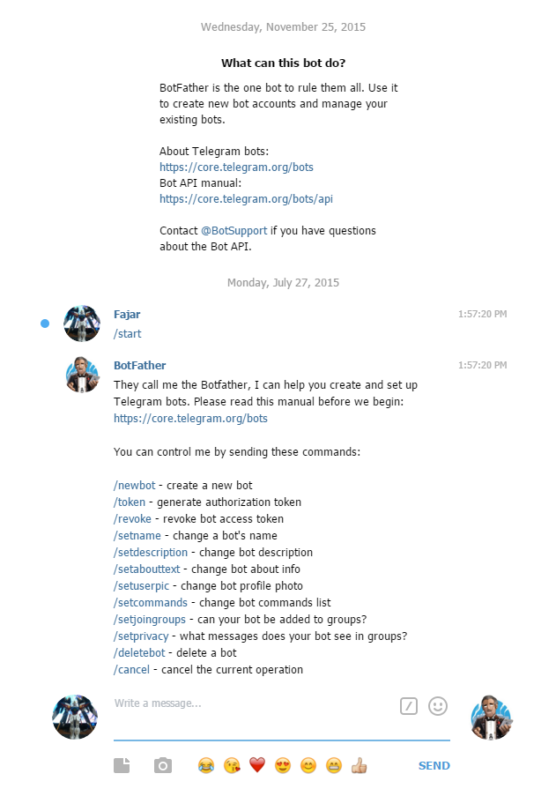

Gambar 5.1 Memulai dengan BotFather

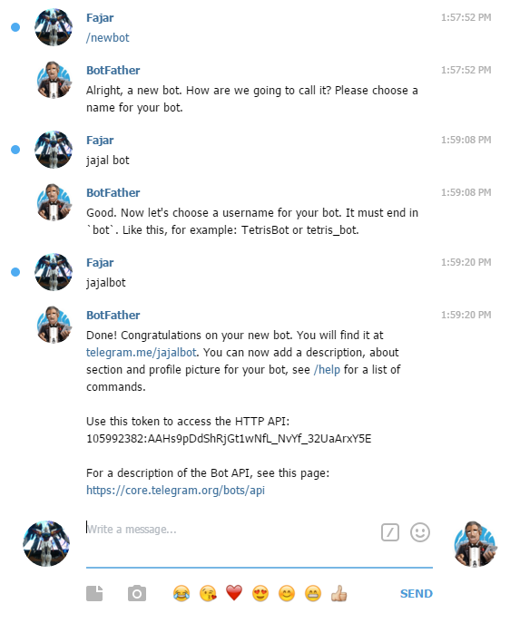

Gambar 5.2 Pendaftaran Bot Telegram

### Implementasi Lapisan Kontrol

#### Set Token dan Grup Chat

1. <?php
2. $TOKEN="105992382:AAHs9pDdShRjGt1wNfL_NvYf_32UaArxY5E";
3. $group_id = array('-11447933','-6859893');
4. ?>

Kode Sumber 1. Set token dan grup chat

Kode diatas untuk set token agar bisa diakses di HTTP API dan pada baris ke-3 murapakan set grup chat yang akan mendapat pesan *broadcast*.

#### Set Database

1. <?php
2. $username = "root";
3. $password = "";
4. $hostname = "localhost";
5. $database = "dbkp";
6. ?>

Kode Sumber 2. Set database

Kode diatas untuk konfigurasi database yang akan dihubungkan.

#### Kontrol Thread

1. $flag = 1;
2. while (true) {
3. global $group_id ;
4. if ((date('H:i') == "07:00" || date('H:i') == "19:00") && $flag == 1) {
5. clear_task();
6. $message = broadcast_message();
7. $cindex = count($group_id);
8. for($index = 0; $index < $cindex; $index ++){
9. send_reply($group_id[$index], "0", $message, "0");
10. }
11. $flag = 0;
12. }
13. if(date('H:i') == "00:00" || date('H:i') == "12:00")
14. $flag = 1;
15. process_one();
17. }

Kode Sumber 3. Set program selalu berjalan

Kode diatas untuk menjalankan program setiap saat. Selain itu, dalam proses diatas juga terdapat pengaturan untuk waktu pengiriman pesan *broadcast* (akan dijelaskan lebih lanjut pada pembahasan *broadcast message*).

1. function process_one(){
2. $update_id = 0;
3. if (file_exists("last_update_id")) {
4. $update_id = (int)file_get_contents("last_update_id");
5. }
6. $updates = get_updates($update_id);
7. foreach ($updates as $message){
8. $update_id = process_message($message);
9. }
10. file_put_contents("last_update_id", $update_id + 1);
11. }

Kode Sumber 4. Set proses setiap ada pesan masuk

Kode diatas untuk menset setiap ada pesan yang akan masuk ke dalam bot telegram. Setiap proses ini, akan menyimpan id kedalam suatu file agar bisa membedakan pesan yang satu dengan pesan yang lain.

#### Kontrol Update Message

1. function get_updates($offset)
2. {
3. $url = request_url("getUpdates")."?offset=".$offset;
4. $ini = getUrl($url);
5. *//$resp = file_get_contents($url);*
6. $result = json_decode($ini, true);
7. if ($result["ok"]==1)
8. return $result["result"];
9. else echo "not ok\n";
10. return array();
11. }

Kode Sumber 5. Get Update

Kode diatas untuk mendapatkan pesan yang diperoleh dari BOT telegram. Kode ini akan mendapat url dari fungsi “request_url”. Karena kode ini berjalan pada jaringan intranet Telkom, diperlukan konfigurasi agar url bisa diakses, dengan cara masuk fungsi “getUrl()”. Lalu untuk mendapatkan pesan dari url tersebut, diperlukan dekoding json. Jika hasil dari decode json adalah “ok”, maka pesan akan dikembalikan dalam bentuk array. Jika tidak diperoleh nilai “ok”, maka akan mencetak string “not ok”.

1. function request_url($method)
2. {
3. global $TOKEN;
4. return "https://api.telegram.org/bot" . $TOKEN . "/". $method;
5. }

Kode Sumber 6. Request URL

Kode diatas untuk mendapat url berdasarkan token yang kita dapat saat mendaftar BOT Telegram. Method yang digunakan untuk mendapat pesan dari bot telegram adalah “getUpdates”.

1. function getUrl($url)
2. {
3. *// inisialisasi CURL*
4. $data = curl_init();
5. *// setting CURL*
6. curl_setopt($data, CURLOPT_RETURNTRANSFER, 1);
7. curl_setopt($data, CURLOPT_URL, $url);
8. curl_setopt($data, CURLOPT_PROXY, '10.86.50.52');
9. curl_setopt($data, CURLOPT_PROXYPORT, '9192');
10. curl_setopt($data,CURLOPT_SSL_VERIFYPEER, false);
11. *// menjalankan CURL untuk membaca isi file*
12. $hasil = curl_exec($data);
13. curl_close($data);
14. return $hasil;
15. }

Kode Sumber 7. Get URL

Kode diatas untuk dapat mengakses *request* URL, agar bisa diakses pada jaringan intranet Telkom. Dengan kode ini, bot telegram dapat berjalan pada jaringan intranet Telkom dengan mengakses alamat proxy Telkom beserta portnya.

#### Kontrol Proses Pesan

1. function process_message($message){
2. $updateid = $message["update_id"];
3. $message_data = $message["message"];
4. if (isset($message_data["text"])) {
5. $chatid = $message_data["chat"]["id"];
6. $message_id = $message_data["message_id"];
7. $text = $message_data["text"];
8. $response = create_response($text, $chatid);
9. if($response != "0")
10. send_reply($chatid, $message_id, $response, $text);
11. }
12. return $updateid;
13. }

Kode Sumber 8. Proses Pesan

Setelah menerima hasil dari fungsi update, proses selanjutnya adalah mengolah hasil kembalian tersebut agar dapat dibaca. Hasil kembalian yang berupa array tersebut akan dipisah berdasarkan isi pesan, *chat id,* dan *message id*. Selanjutnya, isi pesan akan diolah di dalam fungsi “create_response”. Setelah diolah, maka pesan akan dikirim yang dihandle oleh fungsi “send_reply”.

#### Kontrol Respon

1. function create_response($text, $chatid){
2. global $hostname, $username, $password, $database;
4. $connect = @mysql_connect($hostname,$username,$password);
5. if(!$connect)
6. return "koneksi database error, ulangi lagi perintah anda";
7. @mysql_select_db($database);
8. $command = explode(" ", $text);
9. if($text[0]=="/"){
10. if($text=="/start"){
11. return "selamat datang di TelkomBot\nGunakan perintah /status, contoh:\n/status ODC-BMK-FN/01\n\nuntuk bantuan, ketik /help";
12. }

Kode Sumber 9. Membuat Respon

Kode diatas untuk membuat respon dari pesan yang kita kirimkan. Dalam kode tersebut, kita akan terhubung pada database telebih dahulu. Dengan hanya menghubungkan database setiap kali membuat respon akan mengurangi error dalam program dibanding jika menghubungkan database secara global. Kode ini akan merespon pada beberapa perintah, yakni “/start”, “/status”, “/cekid”, dan “/mintagolive”.

1. else if($command[0]=="/status"){
2. $UnitName = $command[1];
3. $querry = "select TENOSS_LOCNNAME, STATUS, LOCN_X, LOCN_Y, CLUSTERNAME, CLUSTERSTATE, ALAMAT, ISISKA_TOTAL,
4. ISISKA_AVAI FROM data_odp where TENOSS_LOCNNAME LIKE '$UnitName'";
5. $result = mysql_query($querry);
6. $num = mysql_num_rows($result);
7. if($UnitName == "")
8. return "String tidak lengkap. Mohon masukkan nama ODP";
9. else if($num == '0'){
10. $UnitNmr = explode("/",$UnitName);
11. $panjang = strlen($UnitNmr[1]);
12. if($panjang == 3){
13. if($UnitNmr[1][0] == '0'){
14. $UnitNmr[1] = $UnitNmr[1][1].$UnitNmr[1][2];
15. $UnitName2 = $UnitNmr[0]."/".$UnitNmr[1];
16. $querry2 = "select TENOSS_LOCNNAME, STATUS, LOCN_X, LOCN_Y, CLUSTERNAME, CLUSTERSTATE, ALAMAT, ISISKA_TOTAL,
17. ISISKA_AVAI FROM data_odp where TENOSS_LOCNNAME LIKE '$UnitName2'";
18. $result2 = mysql_query($querry2);
19. while ( $db_field = mysql_fetch_assoc($result2) ) {
20. return $db_field['TENOSS_LOCNNAME'] . " (Kap=" .$db_field['ISISKA_TOTAL'] . "/Avai=" .$db_field['ISISKA_AVAI'] . ")\n
21. Status : " . $db_field['STATUS'] . "\nLokasi : " . $db_field['LOCN_X'] . ", " . $db_field['LOCN_Y'] . "\nNama Cluster : "
22. . $db_field['CLUSTERNAME'] . "\nCluster State : " . $db_field['CLUSTERSTATE'] . "\nAlamat : " . $db_field['ALAMAT'];
23. }
24. }
25. }
26. else if($panjang == 2){
27. $UnitNmr[1] = "0".$UnitNmr[1][0].$UnitNmr[1][1];
28. $UnitName2 = $UnitNmr[0]."/".$UnitNmr[1];
29. $querry2 = "select TENOSS_LOCNNAME, STATUS, LOCN_X, LOCN_Y, CLUSTERNAME, CLUSTERSTATE, ALAMAT, ISISKA_TOTAL, ISISKA_AVAI FROM
30. data_odp where TENOSS_LOCNNAME LIKE '$UnitName2'";
31. $result2 = mysql_query($querry2);
32. while ( $db_field = mysql_fetch_assoc($result2) ) {
33. return $db_field['TENOSS_LOCNNAME'] . " (Kap=" .$db_field['ISISKA_TOTAL'] . "/Avai=" .$db_field['ISISKA_AVAI'] . ")\n
34. Status : " . $db_field['STATUS'] . "\nLokasi : " . $db_field['LOCN_X'] . ", " . $db_field['LOCN_Y'] . "\nNama Cluster : "
35. . $db_field['CLUSTERNAME'] . "\nCluster State : " . $db_field['CLUSTERSTATE'] . "\nAlamat : " . $db_field['ALAMAT'];
36. }
37. }
38. return "data " . $UnitName . " tidak ditemukan dalam database.";
39. }
40. while ( $db_field = mysql_fetch_assoc($result) ) {
41. return $db_field['TENOSS_LOCNNAME'] . " (Kap=" .$db_field['ISISKA_TOTAL'] . "/Avai=" .$db_field['ISISKA_AVAI'] . ")\n
42. Status : " . $db_field['STATUS'] . "\nLokasi : " . $db_field['LOCN_X'] . ", " . $db_field['LOCN_Y'] . "\nNama Cluster : "
43. . $db_field['CLUSTERNAME'] . "\nCluster State : " . $db_field['CLUSTERSTATE'] . "\nAlamat : " . $db_field['ALAMAT'];
44. }
45. }

Kode Sumber 10. Respon /status

Kode diatas untuk merespon pesan jika perintah yang diketikkan adalah “/status”. Dalam kode ini, mengatasi masalah jika pengguna menuliskan nama unit yang tidak sesuai dengan database. Sebagai contoh nama unit pada database adalah ODP-UNR-FE/009, sementara pengguna menulis odp-UnR-fE/09, maka apa yang dituliskan pengguna tetap dapat dibaca sebagai ODP-UNR-FE/009.

1. else if($command[0]=="/help"){
2. $HelpText = "Gunakan perintah /status, contoh:\n/status ODC-BMK-FN/01\natau\n/status odc-bmk-fn/01";
3. return $HelpText;
4. }

Kode Sumber 11. Respon /help

Kode diatas untuk merespon pesan jika perintah yang diketikkan adalah “/help”. Pengguna akan menerima pesan bantuan terhadap cara menggunakan BOT Telegram ini.

1. else if($command[0]=="/cekid"){
2. return "id pada chat ini adalah : ".$chatid;
3. }

Kode Sumber 12. Respon /cekid

Kode diatas untuk merespon pesan jika perintah yang diketikkan adalah “/cekid”. Pengguna akan menerima pesan berupa berapa id chatnya saat ini, agar nantinya bisa didaftarkan dalam daftar penerima pesa *broadcast* yang ditentukan oleh admin.

1. else if($command[0]=="/mintagolive"){
2. $UnitName = $command[1];
3. $querry = "select TENOSS_LOCNNAME, CLUSTERSTATE, STATUS FROM data_odp where TENOSS_LOCNNAME = '$UnitName'";
4. $result = mysql_query($querry);
5. $num = mysql_num_rows($result);
6. while($db_field = mysql_fetch_assoc($result)){
7. $clusterstate = $db_field['CLUSTERSTATE'];
8. $stat = $db_field['STATUS'];
9. }
10. $ada = 0;
11. if($num){
12. $ada++;
13. if($clusterstate == "GOLIVE")
14. return "unit sudah go live";
15. }
16. if($UnitName == "")
17. return "string tidak lengkap, mohon masukkan nama ODP";
18. else {
19. $UnitNmr = explode("/",$UnitName);
20. $panjang = strlen($UnitNmr[1]);
21. if($panjang == 3){
22. if($UnitNmr[1][0] == '0'){
23. $UnitNmr[1] = $UnitNmr[1][1].$UnitNmr[1][2];
24. $UnitName2 = $UnitNmr[0]."/".$UnitNmr[1];
25. $querry2 = "select CLUSTERSTATE FROM data_odp where TENOSS_LOCNNAME = '$UnitName2'";
26. $result2 = mysql_query($querry2);
27. $num2 = mysql_num_rows($result2);
28. if($num2){
29. $ada++;
30. while($db_field = mysql_fetch_assoc($result2)){
31. if($db_field['CLUSTERSTATE'] == "GOLIVE"){
32. return "Unit sudah go live";
33. }
34. }
35. }
36. }
37. }
38. else if($panjang == 2){
39. $UnitNmr[1] = "0".$UnitNmr[1][0].$UnitNmr[1][1];
40. $UnitName2 = $UnitNmr[0]."/".$UnitNmr[1];
41. $querry2 = "select CLUSTERSTATE FROM data_odp where TENOSS_LOCNNAME = '$UnitName2'";
42. $result2 = mysql_query($querry2);
43. $num2 = mysql_num_rows($result2);
44. if($num2){
45. $ada++;
46. while($db_field = mysql_fetch_assoc($result2)){
47. if($db_field['CLUSTERSTATE'] == "GOLIVE"){
48. return "Unit sudah go live";
49. }
50. }
51. }
52. }
53. if($ada != 0){
54. $time = date('Y-m-d H:i:s');
55. $querry3 = "select unit_golive FROM list_golive where unit_golive = '$UnitName'";
56. $result3 = mysql_query($querry3);
57. $num3 = mysql_num_rows($result3);
58. $UnitName = strtoupper($UnitName);
59. if(!$num3){
60. $UnitNmr = explode("/",$UnitName);
61. $panjang = strlen($UnitNmr[1]);
62. if($panjang == 3){
63. if($UnitNmr[1][0] == '0'){
64. $UnitNmr[1] = $UnitNmr[1][1].$UnitNmr[1][2];
65. $UnitName2 = $UnitNmr[0]."/".$UnitNmr[1];
66. $querry4 = "select unit_golive FROM list_golive where unit_golive = '$UnitName2'";
67. $result4 = mysql_query($querry4);
68. $num4 = mysql_num_rows($result4);
69. if(!$num4){
70. $ins = "INSERT INTO list_golive (unit_golive,id_peminta,tgl_minta,cek_awal) VALUES ('$UnitName','$chatid','$time',
71. '$stat')";
72. mysql_query($ins);
73. return "unit " . $UnitName ." belum go live\nunit akan dimasukkan pada list go live";
74. }
75. else
76. return "unit " . $UnitName ." sudah ada pada daftar request go live";
77. }
78. else{
79. $ins = "INSERT INTO list_golive (unit_golive,id_peminta,tgl_minta,cek_awal) VALUES ('$UnitName','$chatid','$time',
80. '$stat')";
81. mysql_query($ins);
82. return "unit " . $UnitName ." belum go live\nunit akan dimasukkan pada list go live";
83. }
84. }
85. else if($panjang == 2){
86. $UnitNmr[1] = "0".$UnitNmr[1][0].$UnitNmr[1][1];
87. $UnitName2 = $UnitNmr[0]."/".$UnitNmr[1];
88. $querry4 = "select unit_golive FROM list_golive where unit_golive = '$UnitName2'";
89. $result4 = mysql_query($querry4);
90. $num4 = mysql_num_rows($result4);
91. if(!$num4){
92. $ins = "INSERT INTO list_golive (unit_golive,id_peminta,tgl_minta,cek_awal) VALUES ('$UnitName','$chatid','$time',
93. '$stat')";
94. mysql_query($ins);
95. return "unit " . $UnitName ." belum go live\nunit akan dimasukkan pada list go live";
96. }
97. else
98. return "unit " . $UnitName ." sudah ada pada daftar request go live";
99. }
100. }
101. return "unit " . $UnitName ." sudah ada pada daftar request go live";
102. }
103. }
104. return "unit " . $UnitName ." tidak ada";
105. }
106. else return "Command salah, untuk bantuan ketik /help";
107. }
108. else return "0";
109. }

Kode Sumber 13. Respon /mintagolive

Kode diatas untuk merespon pesan jika perintah yang diketikkan adalah “/mintagolive”. Dalam kode ini, mengatasi masalah jika pengguna menuliskan nama unit yang tidak sesuai dengan database. Sebagai contoh nama unit pada database adalah ODP-UNR-FE/009, sementara pengguna menulis odp-UnR-fE/09, maka apa yang dituliskan pengguna tetap dapat dibaca sebagai ODP-UNR-FE/009. Selain itu, akan dicek juga apabila unit yang ingin di GOLIVE-kan sudah GOLIVE atau belum.

#### Kontrol Reply

1. function send_reply($chatid, $msgid, $text, $receive){
2. $data = array(
3. 'chat_id' => $chatid,
4. 'text' => $text,
5. 'reply_to_message_id' => $msgid
6. );
7. $result = curlSend ($data);
8. if($msgid != "0" && $receive != "0")
9. logRequest($result, $receive, $chatid);
10. @mysql_close();
11. }

Kode Sumber 14. Reply Message

Kode diatas untuk mengirimkan pesan yang telah diproses pada fungsi sebelumnya. Data yang akan diolah berupa array. Data tersebut nantinya akan diproses agar bisa berjalan pada jaringan intranet Telkom.

1. function curlSend($data){
2. $ch = curl_init();
3. $params = http_build_query($data);
5. $url = request_url('sendMessage');
6. curl_setopt( $ch, CURLOPT_FOLLOWLOCATION, 0 );
7. curl_setopt( $ch, CURLOPT_RETURNTRANSFER, 1 );
8. curl_setopt( $ch, CURLOPT_URL, $url );
9. curl_setopt( $ch, CURLOPT_PROXY, '10.86.50.52');
10. curl_setopt( $ch, CURLOPT_PROXYPORT, '9192');
11. curl_setopt( $ch, CURLOPT_SSL_VERIFYPEER, false);
12. curl_setopt( $ch, CURLOPT_POSTFIELDS, $params );
13. curl_setopt( $ch, CURLOPT_POST, 1 );
14. $info = curl_exec( $ch );
15. curl_close( $ch );
16. return $info;
17. }

Kode Sumber 15. Reply bypass proxy

Kode diatas untuk membungkus data array lalu mengirimnya melalui proxy Telkom.

#### Kontrol Log

1. function logRequest($path, $text, $chatid){
2. if($path){
3. $filename = strpos($path, 'username');
4. $filename = strpos($path, 'username', $filename +1);
5. if(!$filename){
6. $filename = strpos($path, 'first_name');
7. $filename = strpos($path, 'first_name', $filename +1);
8. $i = $filename +13;
9. $user = $path[$i];
10. do{
11. $user = $user.$path[$i+1];
12. $i++;
13. }while($path[$i+2]!= ",");
14. $querry = "INSERT INTO log_request (username,user_request,chat_id) VALUES ('$user','$text','$chatid')";
15. $result = mysql_query($querry);
16. }
17. else {
18. $i = $filename +11;
19. $user = $path[$i];
20. do{
21. $user = $user.$path[$i+1];
22. $i++;
23. }while($path[$i+2]!= "}");
24. $querry = "INSERT INTO log_request (username,user_request,chat_id) VALUES ('$user','$text','$chatid')";
25. $result = @mysql_query($querry);
26. }
27. $command = explode(" ", $text);
28. if($command[0] == "/mintagolive"){
29. $filename = strpos($path, 'first_name');
30. $filename = strpos($path, 'first_name', $filename +1);
31. $i = $filename +13;
32. $peminta = $path[$i];
33. do{
34. $peminta = $peminta.$path[$i+1];
35. $i++;
36. }while($path[$i+2]!= ",");
37. $filename = strpos($path, 'last_name');
38. $i = $filename +12;
39. $peminta = $peminta." ".$path[$i];
40. do{
41. $peminta = $peminta.$path[$i+1];
42. $i++;
43. }while($path[$i+2]!= ",");
44. $querry = "UPDATE list_golive SET peminta = '$peminta' WHERE unit_golive = '$command[1]'";
45. $result = @mysql_query($querry);
46. }
47. }
48. }

Kode Sumber 16. Log request pengguna

Kode diatas untuk menyimpan pesan atau perintah yang dikirm oleh pengguna. Dengan menyimpan log ini, maka bisa dilihat jika terjadi kesalahan dalam pengiriman data. Data log yang disimpan adalah isi pesan, username (jika tidak ada maka menggunakan nama depan pengguna), dan waktu mengirim pesan.

#### Kontrol Pesan Broadcast

1. function broadcast_message(){
2. global $hostname, $username, $password, $database;
4. $connect = @mysql_connect($hostname,$username,$password);
5. @mysql_select_db($database);
6. $querry = "select * FROM list_golive WHERE status_minta = 'OPEN' OR status_minta = 'NEW'";
7. $result = mysql_query($querry);
8. $bm = "list unit yang belum go live\n";
9. while ($db_field = mysql_fetch_assoc($result)){
10. $bm = $bm."\n".$db_field['unit_golive'];
11. }
12. return $bm;
13. }

Kode Sumber 17. Broadcast Message

Kode diatas untuk mengirimkan pesan berupa list unit yang akan dikerjakan agar statusnya menjadi GOLIVE. Pesan ini dikirim pada waktu tertentu yang diset oleh admin.

1. function clear_task(){
2. global $hostname, $username, $password, $database;
4. $connect = @mysql_connect($hostname,$username,$password);
5. @mysql_select_db($database);
6. $querry = "select * FROM list_golive";
7. $result = mysql_query($querry);
8. while ($db_field = mysql_fetch_assoc($result)){
9. $unit = $db_field['unit_golive'];
10. $update = $db_field['update'];
11. $status = $db_field['status_minta'];
12. $querry2 = "select TENOSS_LOCNNAME from data_odp where TENOSS_LOCNNAME = '$unit' AND CLUSTERSTATE = 'GOLIVE'";
13. $result2 = mysql_query($querry2);
14. $num = mysql_num_rows($result2);
15. if (!$num){
16. $UnitNmr = explode("/",$unit);
17. $panjang = strlen($UnitNmr[1]);
18. if($panjang == 3){
19. if($UnitNmr[1][0] == '0'){
20. $UnitNmr[1] = $UnitNmr[1][1].$UnitNmr[1][2];
21. $unit2 = $UnitNmr[0]."/".$UnitNmr[1];
22. $querry3 = "select TENOSS_LOCNNAME FROM data_odp where TENOSS_LOCNNAME = '$unit2' AND CLUSTERSTATE = 'GOLIVE'";
23. $result3 = mysql_query($querry3);
24. $num3 = mysql_num_rows($result3);
25. if($num3){
26. $querry4 = "UPDATE list_golive SET status_minta = 'CLOSED' where unit_golive = '$unit'";
27. $result4 = mysql_query($querry4);
28. }
29. }
30. if($status == "NEW" && $update != ""){
31. $querry4 = "UPDATE list_golive SET status_minta = 'OPEN' where unit_golive = '$unit'";
32. $result4 = mysql_query($querry4);
33. }
34. }
35. else if($panjang == 2){
36. $UnitNmr[1] = "0".$UnitNmr[1][0].$UnitNmr[1][1];
37. $unit2 = $UnitNmr[0]."/".$UnitNmr[1];
38. $querry3 = "select TENOSS_LOCNNAME FROM data_odp where TENOSS_LOCNNAME = '$unit2' AND CLUSTERSTATE = 'GOLIVE'";
39. $result3 = mysql_query($querry3);
40. $num3 = mysql_num_rows($result3);
41. if($num3){
42. $querry4 = "UPDATE list_golive SET status_minta = 'CLOSED' where unit_golive = '$unit'";
43. $result4 = mysql_query($querry4);
44. }
45. if($status == "NEW" && $update != ""){
46. $querry4 = "UPDATE list_golive SET status_minta = 'OPEN' where unit_golive = '$unit'";
47. $result4 = mysql_query($querry4);
48. }
49. }
50. }
51. else if($num){
52. $querry2 = "UPDATE list_golive SET status_minta = 'CLOSED' where unit_golive = '$unit'";
53. $result2 = mysql_query($querry2);
54. }
55. }
56. }

Kode Sumber 18. Clear Task

Kode diatas untuk selalu mengupdate list GOLIVE. Jika unit yang dikerjakan sudah GOLIVE, maka unit dalam list tersebut akan diubah statusnya dan tidak dimunculkan dalam pesan yang dikirim secara *broadcast*.

## Implementasi Sistem Aplikasi Pantau

### Implementasi Lapisan Antarmuka

#### Antarmuka Login

1. **<ion-view** hide-nav-bar="true"**>**
2. **<ion-content** class="login"scroll="false" **>**
3. **<div** class="row logo-image"**>**
4. **<img** src="./img/logo-telkom.png"**>**
5. **</div>**
6. **<form** ng-submit="doLogin(loginData)"**>**
7. **<div** class="list radius-top"**>**
8. **<label** class="item item-input form-login"**>**
9. **<input** type="text" placeholder="Email/username" ng-model="loginData.username"**>**
10. **</label>**
11. **<label** class="item item-input form-login "**>**
12. **<input** type="password" placeholder="Password" ng-model="loginData.password"**>**
13. **</label>**
14. **<div** class="button-login padding"**>**
15. **<button** class="button button-block button-assertive " type="submit"**>**Log in**</button>**
16. **</div>**
17. **</div>**
18. **</form>**
19. **<div** class="row"**>**
20. **<div** class="center"**>**
21. Copyright@2015
22. **</div>**
23. **</div>**
24. **</ion-content>**
25. **</ion-view>**

Kode Sumber 19. Antarmuka Login

Kode diatas untuk menampilkan halaman login pada aplikasi pantau. Data yang dikirim dalam bentuk variable loginData.

#### Antarmuka Menu Sidebar

1. **<ion-side-menus** enable-menu-with-back-views="false"**>**
2. **<ion-side-menu-content** drag-content="false"**>**
3. **<ion-nav-bar** class="bar-assertive"**>**
4. **<ion-nav-back-button>**
5. **</ion-nav-back-button>**
6. **<ion-nav-buttons** side="left"**>**
7. **<button** class="button button-icon button-clear ion-navicon" menu-toggle="left"**>**
8. **</button>**
9. **</ion-nav-buttons>**
10. **</ion-nav-bar>**
11. **<ion-nav-view** name="menuContent"**></ion-nav-view>**
12. **</ion-side-menu-content>**
13. **<ion-side-menu** side="left" class="side-menu" **>**
14. **<ion-content** class="side-menu-content" scroll="false"**>**
15. **<ion-list>**
16. **<ion-item** nav-clear menu-close class="no-padding menu-img menu-list item item-thumbnail-left circle-photo"**>**
17. **<img** ng-src="{{odpcount.foto}}" alt=""**>**
18. **<div** class="box"**>**
19. **<h2>**Welcome**</h2>**
20. **<h3>**{{odpcount.user}}**</h3>**
21. **</div>**
22. **</ion-item>**
23. **<ion-item** nav-clear menu-close href="#/app/home" class="item-icon-left menu-list"**>**
24. **<i** class="icon ion-home"**></i>**
25. Home
26. **</ion-item>**
27. **<ion-item** nav-clear menu-close href="#/app/input " class="item-icon-left menu-list"**>**
28. **<i** class="icon ion-compose"**></i>**
29. Input Data
30. **<span** class="badge badge-assertive"**>**{{odpcount.jumlah}}**</span>**
31. **</ion-item>**
32. **<ion-item** nav-clear menu-close href="#/app/search" class="item-icon-left menu-list"**>**
33. **<i** class="icon ion-android-search"**></i>**
34. Search Data
35. **</ion-item>**
36. **<ion-item** nav-clear menu-close href="#/app/photo" class="item-icon-left menu-list"**>**
37. **<i** class="icon ion-camera"**></i>**
38. Photo
39. **</ion-item>**
40. **<ion-item** nav-clear menu-close href="#/app/maps" class="item-icon-left menu-list"**>**
41. **<i** class="icon ion-map"**></i>**
42. Maps
43. **</ion-item>**
44. **<ion-item** nav-clear menu-close href="" ng-click="logout()" class="item-icon-left menu-list"**>**
45. **<i** class="icon ion-key"**></i>**
46. Logout
47. **</ion-item>**
48. **</ion-list>**
49. **</ion-content>**
50. **</ion-side-menu>**
51. **</ion-side-menus>**

Kode Sumber 20. Antarmuka Menu Sidebar

Kode diatas untuk menampilkan menu sidebar pada aplikasi pantau. Setiap halaman pada aplikasi pantau memiliki sidebar kecuali pada halaman login. Pada sidebar akan menerima data “odpcount” yang akan menampilkan data pengguna berupa foto dan namanya, serta jumlah ODP yang tersedia.

#### Antarmuka Home

1. **<ion-view** view-title="Home"**>**
2. **<ion-content** scroll="false" class="home"**>**
3. **<div** class="row logo-image"**>**
4. **<img** src="./img/logo-telkom.png"**>**
5. **</div>**
6. **<div** class="row home-content"**>**
7. **<h2>**Aplikasi pantau**</h2>**
8. **</div>**
9. **<div** class="row home-content"**>**
10. **<p>**Aplikasi ini bertujuan untuk menginput data dan history Sales Force, melalukan pencarian history unit, dll**</p>**
11. **</div>**
12. **</ion-content>**
13. **</ion-view>**

Kode Sumber 21. Antarmuka Home

Kode diatas untuk menampilkan halaman home pada aplikasi pantau.

#### Antarmuka Pilih Input

1. **<ion-view** view-title="Input Data"**>**
2. **<div** class="bar bar-subheader item-input-inset bar-light"**>**
3. **<label** class="item-input-wrapper"**>**
4. **<i** class="icon ion-search placeholder-icon"**></i>**
5. **<input** type="search" ng-model="query" placeholder="Search"**>**
6. **</label>**
7. **</div>**
8. **<ion-content** class="has-subheader"**>**
9. **<ion-refresher** on-refresh="doRefresh()"**></ion-refresher>**
10. **<ion-list>**
11. **<ion-item** ng-repeat='item in odp | filter : query' class="item-thumbnail-left item-icon-right item-text-wrap" href="#/app/input/{{item.id}}"**>**
12. **<img** ng-src="{{item.foto}}" alt="Photo"**>**
13. **<h2>**{{item.name}}**</h2>**
14. **<h3>**{{item.korx}} , {{item.kory}}**</h3>**
15. **<p>**{{item.address}}**</p>**
16. **</ion-item>**
17. **</ion-list>**
18. **</ion-content>**

Kode Sumber 22. Antarmuka Pilih Input

Kode diatas untuk menampilkan halaman input pada aplikasi pantau. Pada halaman ini, pengguna akan memilih unit ODP yang akan diinputkan. Setelah memilih, pengguna akan dibawa ke halaman input detail.

#### Antarmuka Input Detail

1. **<ion-header-bar>**
2. **<h2** class="title"**>**Input Detail Units**</h2>**
3. **</ion-header-bar>**
4. **<ion-view** title="Input Data"**>**
5. **<ion-content>**
6. **<ion-list** **>**
7. **<ion-item** class="item-divider"**>**
8. **<p>**TENNOS LOCID: {{detailunit}}**</p>**
9. **</ion-item>**
10. **</ion-list>**
11. **<ion-list>**
12. **<ion-item** class=" input-detail"**>**
13. **<div** class="card"**>**
14. **<div** class="item item-divider"**>**Masukkan Data Diri**</div>**
15. **<label** class="item item-input item-floating-label"**>**
16. **<span** class="input-label"**>**Nama Sales Forces**</span>**
17. **<input** type="text" placeholder="Nama Sales Forces" ng-model='inputdata.namasf'**>**
18. **</label>**
19. **<label** class="item item-input item-floating-label"**>**
20. **<span** class="input-label"**>**Alamat**</span>**
21. **<input** type="text" placeholder="Alamat" ng-model="inputdata.alamat"**>**
22. **</label>**
23. **<label** class="item item-input item-floating-label"**>**
24. **<span** class="input-label"**>**Tipe Rumah**</span>**
25. **<input** type="text" placeholder="Tipe Rumah" ng-model="inputdata.tiperumah"**>**
26. **</label>**
27. **</div>**
28. **<div** class="card"**>**
29. **<div** class="item item-divider"**>**Apakah Konsumen Berminat**</div>**
30. **<div** class="inline"**>**
31. **<div** class="row"**>**
32. **<div** class="col col-50"**>**
33. **<input** type="radio" name="group" value="YA" ng-model="inputdata.interest" class="radio-button"**>**
34. **<i** class="item-content"**>**Ya**</i>**
35. **</div>**
36. **<div** class="col col-50"**>**
37. **<input** type="radio" name="group" value="Tidak" ng-model="inputdata.interest" class="radio-button"**>**
38. **<i** class="item-content"**>**Tidak**</i>**
39. **</div>**
40. **</div>**
41. **</div>**
42. **</div>**
43. **<div** class="card"**>**
44. **<div** class="item item-divider"**>**Masukkan Alasan Pelanggan**</div>**
45. **<label** class="item item-input item-floating-label"**>**
46. **<span** class="input-label"**>**Alasan**</span>**
47. **<textarea** placeholder="Alasan" ng-model="inputdata.alasan"**></textarea>**
48. **</label>**
49. **</div>**
51. **<button** class="button button-block button-assertive" ng-click="register(detailunit,inputdata)"**>**Submit**</button>**
52. **</ion-item>**
53. **</ion-list>**
54. **</ion-content>**
55. **</ion-view>**

Kode Sumber 23. Antarmuka Input Detail

Kode diatas untuk menampilkan halaman input detail pada aplikasi pantau. Pada halaman ini, pengguna dapat mengisi data berupa data calon pelanggan beserta sales force yang menghubungi calon pelanggan tersebut.

#### Antarmuka Search

1. **<ion-view** view-title="Search"**>**
2. **<ion-content>**
3. **<div** class="box-img"**>**
4. **<div** class="imageContainer quarter"**>**
5. **<a** href="#/app/search-people"**><img** src="./img/person.jpg"**></a>**
6. **</div>**
7. **<div** class="imageContainer quarter"**>**
8. **<a** href="#app/search-unit"**><img** src="./img/odp.jpg" **/></a>**
9. **</div>**
10. **<div** class="imageContainer quarter"**>**
11. **<a** href="#/app/search-house"**><img** src="./img/house.jpg" **/></a>**
12. **</div>**
13. **<div** class="imageContainer quarter"**>**
14. **<a** href="#/app/search-interest"**><img** src="./img/minat.jpg"**></a>**
15. **</div>**
16. **</div>**
17. **</ion-content>**
18. **</ion-view>**

Kode Sumber 24. Antarmuka Search

Kode diatas untuk menampilkan halaman search pada aplikasi pantau. Pada halaman ini, kita bisa memilih mencari data calon pelanggan berdasarkan 4 data, yakni sales force, unit ODP, tipe rumah, dan minat.

#### Antarmuka Search Sales Force

1. **<ion-view** view-title="Search : by Sales Forces"**>**
2. **<div** class="bar bar-subheader item-input-inset bar-light"**>**
3. **<label** class="item-input-wrapper"**>**
4. **<i** class="icon ion-search placeholder-icon"**></i>**
5. **<input** type="search" ng-model="query" placeholder="Search"**>**
6. **</label>**
7. **</div>**
8. **<ion-content** class="has-subheader"**>**
9. **<ion-refresher** on-refresh="doRefresh()"**></ion-refresher>**
10. **<ion-list>**
11. **<ion-item** ng-repeat='item in salesforces | filter : query ' class="item item-icon-right item-text-wrap item-avatar" href="#/app/search-people/{{item.id}}"**>**
12. **<img** ng-src="{{item.foto}}" alt="Photo"**>**
13. **<h2>**{{item.name}}**</h2>**
14. **<i** class="icon ion-chevron-right"**></i>**
15. **</ion-item>**
16. **</ion-list>**
17. **</ion-content>**

Kode Sumber 25. Antarmuka Search Sales Force

Kode diatas untuk menampilkan halaman search sales force pada aplikasi pantau. Pada halaman ini, kita bisa mencari sales force yang terlibat dalam penjaringan calon pelanggan.

#### Antarmuka Search Sales Force Detail

1. **<ion-view** title="Pencarian Berdasarkan Sales Forces"**>**
2. **<ion-content>**
3. **<ion-list** **>**
4. **<ion-item** class="item-divider"**>**
5. **<p>**Sales Forces: {{minat[0].name}}**</p>**
6. **</ion-item>**
7. **</ion-list>**
8. **<ion-list>**
9. **<ion-item** ng-repeat='item in minat' class="item-thumbnail-left item"**>**
10. **<img** ng-src="http://placehold.it/100x100" alt="Photo"**>**
11. **<div** class="row"**>**
12. **<div** class="data-title"**>**
13. **<p>**ODP**</p>**
14. **<p>**Tipe Rumah**</p>**
15. **<p>**Alamat**</p>**
16. **<p>**Minat**</p>**
17. **<p>**Alasan**</p>**
18. **</div>**
19. **<div** class="data-content"**>**
20. **<p>**{{item.odpname}}**</p>**
21. **<p>**{{item.tipe}}**</p>**
22. **<p>**{{item.address}}**</p>**
23. **<p>**{{item.minatpelanggan}}**</p>**
24. **<p>**{{item.alasan}}**</p>**
25. **</div>**
26. **</div>**
27. **</ion-item>**
28. **</ion-list>**
29. **</ion-content>**

Kode Sumber 26. Antarmuka Search Sales Force Detail

Kode diatas untuk menampilkan halaman search sales force detail pada aplikasi pantau. Pada halaman sebelumnya, kita memilih terlebih dahulu sales force yang akan dilihat. Setelah itu, kita dapat melihat data calon pelanggan yang diisi oleh sales force bersangkutan.

#### Antarmuka Search Unit

1. **<ion-view** view-title="Search : by Unit"**>**
2. **<div** class="bar bar-subheader item-input-inset bar-light"**>**
3. **<label** class="item-input-wrapper"**>**
4. **<i** class="icon ion-search placeholder-icon"**></i>**
5. **<input** type="search" ng-model="query" placeholder="Search"**>**
6. **</label>**
7. **</div>**
8. **<ion-content** class="has-subheader"**>**
9. **<ion-refresher** on-refresh="doRefresh()"**></ion-refresher>**
10. **<ion-list>**
11. **<ion-item** ng-repeat='item in odp | filter : query ' class="item-thumbnail-left item item-icon-right item-text-wrap" href="#/app/search-unit/{{item.id}}"**>**
12. **<img** ng-src="{{item.foto}}" alt="Photo"**>**
13. **<h2>**{{item.name}}**</h2>**
14. **<h3>**{{item.korx}} , {{item.kory}}**</h3>**
15. **<p>**{{item.address}}**</p>**
16. **<i** class="icon ion-chevron-right"**></i>**
17. **</ion-item>**
18. **</ion-list>**
19. **</ion-content>**

Kode Sumber 27. Antarmuka Search Unit

Kode diatas untuk menampilkan halaman search unit ODP pada aplikasi pantau. Pada halaman ini, kita bisa mencari unit ODP yang terlibat dalam penjaringan calon pelanggan.

#### Antarmuka Search Unit Detail

1. **<ion-view** title="Pencarian berdasarkan unit"**>**
2. **<ion-content>**
3. **<ion-list** **>**
4. **<ion-item** class="item-divider"**>**
5. **<p>**{{minat[0].odpname}}**</p>**
6. **</ion-item>**
7. **</ion-list>**
8. **<ion-list>**
9. **<ion-item** ng-repeat='item in minat' class="item-thumbnail-left item"**>**
10. **<img** ng-src="{{item.foto}}" alt="Photo"**>**
11. **<div** class="row"**>**
12. **<div** class="data-title"**>**
13. **<p>**Sales Force**</p>**
14. **<p>**Tipe Rumah**</p>**
15. **<p>**Alamat**</p>**
16. **<p>**Minat**</p>**
17. **<p>**Alasan**</p>**
18. **</div>**
19. **<div** class="data-content"**>**
20. **<p>**{{item.name}}**</p>**
21. **<p>**{{item.tipe}}**</p>**
22. **<p>**{{item.address}}**</p>**
23. **<p>**{{item.minatpelanggan}}**</p>**
24. **<p>**{{item.alasan}}**</p>**
25. **</div>**
26. **</div>**
27. **</ion-item>**
28. **</ion-list>**
29. **</ion-content>**

Kode Sumber 28. Antarmuka Search Unit Detail

Kode diatas untuk menampilkan halaman search unit detail pada aplikasi pantau. Pada halaman sebelumnya, kita memilih terlebih dahulu unit ODP. Setelah itu, kita dapat melihat data calon pelanggan yang berada pada cakupan unit ODP tersebut.

#### Antarmuka Search Tipe Rumah

1. **<ion-view** view-title="Search : by house type"**>**
2. **<div** class="bar bar-subheader item-input-inset bar-light"**>**
3. **<label** class="item-input-wrapper"**>**
4. **<i** class="icon ion-search placeholder-icon"**></i>**
5. **<input** type="search" ng-model="query" placeholder="Search"**>**
6. **</label>**
7. **</div>**
8. **<ion-content** class="has-subheader"**>**
9. **<ion-refresher** on-refresh="doRefresh()"**></ion-refresher>**
10. **<ion-list>**
11. **<ion-item** ng-repeat='item in housetype | filter : query ' class="item item-icon-right item-text-wrap item-avatar" href="#/app/search-house/{{item.id}}"**>**
12. **<img** ng-src="{{item.gambar}}" alt="Photo"**>**
13. **<h2>**{{item.type}}**</h2>**
14. **<i** class="icon ion-chevron-right"**></i>**
15. **</ion-item>**
16. **</ion-list>**
17. **</ion-content>**

Kode Sumber 29. Antarmuka Search Tipe Rumah

Kode diatas untuk menampilkan halaman search tipe rumah pada aplikasi pantau. Pada halaman ini, kita bisa mencari data calon pelanggan berdasarkan tipe rumahnya.

#### Antarmuka Search Tipe Rumah Detail

1. **<ion-view** title="Pencarian berdasarkan tipe rumah"**>**
2. **<ion-content>**
3. **<ion-list** **>**
4. **<ion-item** class="item-divider"**>**
5. **<p>**Tipe Rumah : {{minat[0].tipe}}**</p>**
6. **</ion-item>**
7. **</ion-list>**
8. **<ion-list>**
9. **<ion-item** ng-repeat='item in minat' class="item-thumbnail-left item"**>**
10. **<img** ng-src="http://placehold.it/100x100" alt="Photo"**>**
11. **<div** class="row"**>**
12. **<div** class="data-title"**>**
13. **<p>**Sales Force**</p>**
14. **<p>**ODP**</p>**
15. **<p>**Alamat**</p>**
16. **<p>**Minat**</p>**
17. **<p>**Alasan**</p>**
18. **</div>**
19. **<div** class="data-content"**>**
20. **<p>**{{item.name}}**</p>**
21. **<p>**{{item.odpname}}**</p>**
22. **<p>**{{item.address}}**</p>**
23. **<p>**{{item.minatpelanggan}}**</p>**
24. **<p>**{{item.alasan}}**</p>**
25. **</div>**
26. **</div>**
27. **</ion-item>**
28. **</ion-list>**
29. **</ion-content>**

Kode Sumber 30. Antarmuka Search Tipe Rumah Detail

Kode diatas untuk menampilkan halaman search tipe rumah detail pada aplikasi pantau. Pada halaman sebelumnya, kita memilih ukuran tipe rumah. Setelah itu, akan ditampilkan data calon penumpang sesuai dengan tipe rumah yang dipilih.

#### Antarmuka Search Minat

1. **<ion-view** view-title="Search : by interest"**>**
2. **<div** class="bar bar-subheader item-input-inset bar-light"**>**
3. **<label** class="item-input-wrapper"**>**
4. **<i** class="icon ion-search placeholder-icon"**></i>**
5. **<input** type="search" ng-model="query" placeholder="Search"**>**
6. **</label>**
7. **</div>**
8. **<ion-content** class="has-subheader"**>**
9. **<ion-list>**
10. **<ion-item** class="item item-icon-right item-text-wrap item-avatar" href="#/app/search-interest/ya"**>**
11. **<img** ng-src="./img/yes-no-icon/yes.png" alt="Photo"**>**
12. **<h2>**Iya**</h2>**
13. **<i** class="icon ion-chevron-right"**></i>**
14. **</ion-item>**
15. **<ion-item** class="item item-icon-right item-text-wrap item-avatar" href="#/app/search-interest/tidak"**>**
16. **<img** ng-src="./img/yes-no-icon/no.png" alt="Photo"**>**
17. **<h2>**Tidak**</h2>**
18. **<i** class="icon ion-chevron-right"**></i>**
19. **</ion-item>**
20. **</ion-list>**
21. **</ion-content>**

Kode Sumber 31. Antarmuka Search Minat

Kode diatas untuk menampilkan halaman search minat pada aplikasi pantau. Pada halaman ini, kita bisa mencari data calon pelanggan berdasarkan minat mereka.

#### Antarmuka Search Minat Detail

1. **<ion-view** title="Pencarian berdasarkan minat pelanggan"**>**
2. **<ion-content>**
3. **<ion-list** **>**
4. **<ion-item** class="item-divider"**>**
5. **<p>**Interest : {{interest[0].minatpelanggan}}**</p>**
6. **</ion-item>**
7. **</ion-list>**
8. **<ion-list>**
9. **<ion-item** ng-repeat='item in interest' class="item-thumbnail-left item"**>**
10. **<img** ng-src="http://placehold.it/100x100" alt="Photo"**>**
11. **<div** class="row"**>**
12. **<div** class="data-title"**>**
13. **<p>**Sales Force**</p>**
14. **<p>**ODP**</p>**
15. **<p>**Tipe Rumah**</p>**
16. **<p>**Alamat**</p>**
17. **<p>**Alasan**</p>**
18. **</div>**
19. **<div** class="data-content"**>**
20. **<p>**{{item.name}}**</p>**
21. **<p>**{{item.odpname}}**</p>**
22. **<p>**{{item.tipe}}**</p>**
23. **<p>**{{item.address}}**</p>**
24. **<p>**{{item.alasan}}**</p>**
25. **</div>**
26. **</div>**
27. **</ion-item>**
28. **</ion-list>**
29. **</ion-content>**

Kode Sumber 32. Antarmuka Search Minat Detail

Kode diatas untuk menampilkan halaman search minat detail pada aplikasi pantau. Pada halaman sebelumnya, kita memilih minat calon pelanggan. Setelah itu, akan ditampilkan data calon pelanggan sesuai dengan minatnya.

#### Antarmuka Maps

1. **<ion-view** view-title="Maps" ng-controller="MapCtrl"**>**
2. **<ion-content** scroll="false"**>**
3. **<map** on-create="mapCreated(map)"**></map>**
4. **</ion-content>**
5. **<ion-footer-bar** class="bar-stable"**>**
6. **<a** ng-click="centerOnMe()" class="button button-icon icon ion-navigate"**></a>**
7. **</ion-footer-bar>**
8. **</ion-view>**

Kode Sumber 33. Antarmuka Maps

Kode diatas untuk menampilkan halaman maps pada aplikasi pantau. Pada halaman ini, pengguna bisa menentukan lokasi saat ini sesuai dengan kordinat GPS.

#### Antarmuka Photo

1. **<ion-view** view-title="Browse"**>**
2. **<ion-content** class="has-header padding" ng-controller="ImageController"**>**
3. **<button** class="button button-full button-energized" ng-click="addMedia()"**>**
4. Add image
5. **</button>**
6. **<button** class="button button-full button-positive" ng-click="sendEmail()"**>**
7. Send mail
8. **</button>**
9. **<br><br>**
10. **<ion-scroll** direction="x" style="height:200px; min-height: 200px; overflow: scroll; white-space: nowrap;"**>**
11. **<img** ng-repeat="image in images" ng-src="{{urlForImage(image)}}" style="height:200px; padding: 5px 5px 5px 5px;"**/>**
12. **</ion-scroll>**
13. **</ion-conten>**
14. **</ion-view>**

Kode Sumber 34. Antarmuka Photo

Kode diatas untuk menampilkan halaman photo pada aplikasi pantau. Pada halaman ini, pengguna dapat memoto rumah calon pelanggan dan menyimpannya.

### Implementasi Lapisan Kontrol

#### Kontrol Login

1. .controller('LoginCtrl', function($scope, $state, $http, $ionicPopup, Auth) {
2. $scope.loginData = {};
3. $scope.logout = function() {
4. Auth.logout();
5. $state.go("login");
6. };
7. $scope.doLogin = function(data) {
8. if(!angular.isDefined($scope.loginData.username) || !angular.isDefined($scope.loginData.password) ||
9. $scope.loginData.username.trim() == "" || $scope.loginData.password.trim() == ""){
10. alert("Enter both user name and password");
11. return;
12. }
13. $http({
14. method: 'POST',
15. url: 'http://192.168.43.252/KP/index.php',
16. data: {'email': data.username,'password': data.password, 'opsi': "login"},
17. headers: { 'Content-Type': 'application/x-www-form-urlencoded' }
18. })
19. .success(function(data){
20. if(data['status'] == "pas" ){
21. alert("anda berhasil login!");
22. Auth.setUser({
23. username: $scope.loginData.username
24. });
25. a = data['username'];
26. $state.go('app.home',{},{reload: true});
27. }
28. if(data['status'] == "notpas"){
29. alert("Password dan Username yang Anda masukkan salah!");
30. $state.go('login', {}, {reload: true});
31. }
32. })
33. .error(function(data) {
34. if(data == null){
35. alert("data yang anda isikan kosong atau periksa sambungan Internet anda.!");
36. }
37. });
38. };
39. })

Kode Sumber 35. Kontrol Login

Kode diatas untuk mengatur fungsi login pada aplikasi pantau. Data akan dikirim dalam bentuk json. Dalam kode ini, dapat menangani jika koneksi internet bermasalah atau putus, sehingga pengguna bisa mengisi kembali data untuk login. Selain itu, pengguna yang melakukan logout dari aplikasi ini akan dikembalikan ke halaman login.

#### Kontrol Menu Sidebar

1. .controller('dashCtrl', function($scope, $http, $state) {
2. $scope.logout = function() {
3. $state.go("login");
4. };
5. $http({
6. method: 'post',
7. url: 'http://192.168.43.252/KP/index.php',
8. data:{'opsi': "dash", 'user': a},
9. headers: { 'Content-Type': 'application/x-www-form-urlencoded' }
10. })
11. .success(function(data){
12. $scope.odpcount = data.odpcount;
13. });
14. })

Kode Sumber 36. Kontrol Menu Sidebar

Kode diatas untuk mengatur fungsi pada menu sidebar. Dengan fungsi ini, maka di sidebar dapat menampilkan nama pengguna, foto profil, serta banyak unit ODP yang aktif.

#### Kontrol Input

1. .controller('inputCtrl', function($scope, $http, $state, $stateParams) {
2. $http({
3. method: 'post',
4. url: 'http://192.168.43.252/KP/index.php',
5. data:{'opsi': "ambil-odp"},
6. headers: { 'Content-Type': 'application/x-www-form-urlencoded' }
7. })
8. .success(function(data){
9. $scope.odp = data.odp;
10. $scope.detailunit=$state.params.aId;
11. $scope.doRefresh = function(){
12. $http({
13. method: 'post',
14. url: 'http://192.168.43.252/KP/index.php',
15. data:{'opsi': "ambil-odp"},
16. headers: { 'Content-Type': 'application/x-www-form-urlencoded' }
17. })
18. .success(function(data){
19. $scope.odp=data.odp;
20. $scope.$broadcast('scroll.refreshComplete');
21. })
22. }
23. });
24. $scope.register = function(detailunit,data) {
25. $http({
26. method: 'POST',
27. url: 'http://192.168.43.252/KP/index.php',
28. data: {'opsi': 'insert-data', 'odp': detailunit, 'nama': data.namasf, 'interest': data.interest, 'alasan': data.alasan, 'alamat': data.alamat, 'tiperumah': data.tiperumah},
29. headers: { 'Content-Type': 'application/x-www-form-urlencoded' }
30. })
31. .success(function(data){
32. if(data['status'] == "pas"){
33. alert("Data Berhasil Dimasukkan");
34. $state.go('app.home');
35. }
36. if(data['status'] == "notpas"){
37. alert("terjadi kesalahan, coba lagi");
38. }
39. }).
40. error(function(data) {
41. if(data == null){
42. alert("data yang anda isikan kosong");
43. }
44. else{
45. alert("input gagal periksa sambungan Internet Anda.");
46. }
47. });
48. };
49. })

Kode Sumber 37. Kontrol Input

Kode diatas untuk mengatur fungsi input. Pertukaran data menggunakan json. Handle dan cara menginputkan data hampir sama dengan fungsi login, hanya saja data yang diberikan lebih banyak dibanding fungsi login.

#### Kontrol ODP

1. *//odp controller*
2. .controller('odpCtrl', function($scope, $http, $state) {
3. $http({
4. method: 'post',
5. url: 'http://192.168.43.252/KP/index.php',
6. data:{'opsi': "ambil-odp"},
7. headers: { 'Content-Type': 'application/x-www-form-urlencoded' }
8. })
9. .success(function(data){
10. $scope.odp = data.odp;
11. $scope.doRefresh = function(){
12. $http({
13. method: 'post',
14. url: 'http://192.168.43.252/KP/index.php',
15. data:{'opsi': "ambil-odp"},
16. headers: { 'Content-Type': 'application/x-www-form-urlencoded' }
17. })
18. .success(function(data){
19. $scope.odp=data.odp;
20. $scope.$broadcast('scroll.refreshComplete');
21. })
22. }
23. });
24. })

Kode Sumber 38. Kontrol ODP

Kode diatas untuk mengatur fungsi berupa menampilkan data singkat terhadap unit ODP.

#### Kontrol Sales Force

1. *//sales force controller*
2. .controller('salesCtrl', function($scope, $http, $state) {
3. $http({
4. method: 'post',
5. url: 'http://192.168.43.252/KP/index.php',
6. data:{'opsi': "ambil-sf"},
7. headers: { 'Content-Type': 'application/x-www-form-urlencoded' }
8. })
9. .success(function(data){
10. $scope.salesforces = data.salesforces;
11. $scope.doRefresh = function(){
12. $http({
13. method: 'post',
14. url: 'http://192.168.43.252/KP/index.php',
15. data:{'opsi': "ambil-sf"},
16. headers: { 'Content-Type': 'application/x-www-form-urlencoded' }
17. })
18. .success(function(data){
19. $scope.salesforces=data.salesforces;
20. $scope.$broadcast('scroll.refreshComplete');
21. })
22. }
23. });
24. })

Kode Sumber 39. Kontrol Sales Force

Kode diatas untuk mengatur fungsi berupa menampilkan data singkat terhadap sales force.

#### Kontrol Tipe Rumah

1. *//housetype controller*
2. .controller('houseCtrl', function($scope, $http, $state) {
3. $http({
4. method: 'post',
5. url: 'http://192.168.43.252/KP/index.php',
6. data:{'opsi': "ambil-tr"},
7. headers: { 'Content-Type': 'application/x-www-form-urlencoded' }
8. })
9. .success(function(data){
10. $scope.housetype = data.housetype;
11. $scope.doRefresh = function(){
12. $http({
13. method: 'post',
14. url: 'http://192.168.43.252/KP/index.php',
15. data:{'opsi': "ambil-tr"},
16. headers: { 'Content-Type': 'application/x-www-form-urlencoded' }
17. })
18. .success(function(data){
19. $scope.housetype=data.housetype;
20. $scope.$broadcast('scroll.refreshComplete');
21. })
22. }
23. });
24. })

Kode Sumber 40. Kontrol Tipe Rumah

Kode diatas untuk mengatur fungsi berupa menampilkan data singkat terhadap tipe rumah.

#### Kontrol Interest

1. *//interest controller*
2. .controller('InterestCtrl', function($scope, $http, $state, $stateParams) {
3. $http({
4. method: 'post',
5. url: 'http://192.168.43.252/KP/index.php?id='+$stateParams.interestId,
6. data:{'opsi': "ambil-interest"},
7. headers: { 'Content-Type': 'application/x-www-form-urlencoded' }
8. })
9. .success(function(data){
10. $scope.interest = data.interest;
11. });
12. })

Kode Sumber 41. Kontrol Interest

Kode diatas untuk mengatur fungsi berupa menampilkan data calon pelanggan berdasarkan *interest* atau ketertarikan calon pelanggan.

#### Kontrol Minat

1. *//minat controller*
2. .controller('MinatCtrl', function($scope, $http, $state, $stateParams) {
3. $http({
4. method: 'post',
5. url: 'http://192.168.43.252/KP/index.php?id='+$stateParams.userId,
6. data:{'opsi': "ambil-minat"},
7. headers: { 'Content-Type': 'application/x-www-form-urlencoded' }
8. })
9. .success(function(data){
10. $scope.minat = data.minat;
11. });
12. })

Kode Sumber 42. Kontrol Minat

Kode diatas untuk mengatur fungsi berupa menampilkan data calon pelanggan berdasarkan tipe rumah, unit odp, dan sales force.

#### Kontrol Maps

1. .controller('MapCtrl', function($scope, $ionicLoading) {
2. $scope.mapCreated = function(map) {
3. $scope.map = map;
4. };
5. $scope.centerOnMe = function () {
6. console.log("Centering");
7. if (!$scope.map) {
8. return;
9. }
10. $scope.loading = $ionicLoading.show({
11. content: 'Getting current location...',
12. showBackdrop: false
13. });
14. navigator.geolocation.getCurrentPosition(function (pos) {
15. console.log('Got pos', pos);
16. $scope.map.setCenter(new google.maps.LatLng(pos.coords.latitude, pos.coords.longitude));
17. $scope.loading.hide();
18. }, function (error) {
19. alert('Unable to get location: ' + error.message);
20. });
21. };
22. })

Kode Sumber 43. Kontrol Maps

Kode diatas untuk mengatur fungsi untuk menampilkan peta dan kordinat pengguna. Fungsi ini memerlukan dukungan GPS pada *smartphone*.

#### Kontrol Photo

1. .controller('ImageController', function($scope, $cordovaDevice, $cordovaFile, $ionicPlatform, $cordovaEmailComposer, $ionicActionSheet, ImageService, FileService) {
3. $ionicPlatform.ready(function() {
4. $scope.images = FileService.images();
5. $scope.$apply();
6. });
8. $scope.urlForImage = function(imageName) {
9. var trueOrigin = cordova.file.dataDirectory + imageName;
10. return trueOrigin;
11. }
13. $scope.addMedia = function() {
14. $scope.hideSheet = $ionicActionSheet.show({
15. buttons: [
16. { text: 'Take photo' },
17. { text: 'Photo from library' }
18. ],
19. titleText: 'Add images',
20. cancelText: 'Cancel',
21. buttonClicked: function(index) {
22. $scope.addImage(index);
23. }
24. });
25. }
27. $scope.addImage = function(type) {
28. $scope.hideSheet();
29. ImageService.handleMediaDialog(type).then(function() {
30. $scope.$apply();
31. });
32. }
34. $scope.sendEmail = function() {
35. if ($scope.images != null && $scope.images.length > 0) {
36. var mailImages = [];
37. var savedImages = $scope.images;
38. if ($cordovaDevice.getPlatform() == 'Android') {
39. *// Currently only working for one image..*
40. var imageUrl = $scope.urlForImage(savedImages[0]);
41. var name = imageUrl.substr(imageUrl.lastIndexOf('/') + 1);
42. var namePath = imageUrl.substr(0, imageUrl.lastIndexOf('/') + 1);
43. $cordovaFile.copyFile(namePath, name, cordova.file.externalRootDirectory, name)
44. .then(function(info) {
45. mailImages.push('' + cordova.file.externalRootDirectory + name);
46. $scope.openMailComposer(mailImages);
47. }, function(e) {
48. reject();
49. });
50. } else {
51. for (var i = 0; i < savedImages.length; i++) {
52. mailImages.push('' + $scope.urlForImage(savedImages[i]));
53. }
54. $scope.openMailComposer(mailImages);
55. }
56. }
57. }
59. $scope.openMailComposer = function(attachments) {
60. var bodyText = '<html><h2>My Images</h2></html>';
61. var email = {
62. to: 'some@email.com',
63. attachments: attachments,
64. subject: 'Devdactic Images',
65. body: bodyText,
66. isHtml: true
67. };
69. $cordovaEmailComposer.open(email).then(null, function() {
70. for (var i = 0; i < attachments.length; i++) {
71. var name = attachments[i].substr(attachments[i].lastIndexOf('/') + 1);
72. $cordovaFile.removeFile(cordova.file.externalRootDirectory, name);
73. }
74. });
75. }
76. })
77. ;

Kode Sumber 44. Kontrol Photo

Kode diatas untuk mengatur fungsi untuk memoto dan menyimpannya. Selain itu, pengguna juga bisa mengirim foto melalui email.

### Implementasi Lapisan Data

#### Konfigurasi Database

1. <?php
2. function getDB() {
3. $dbhost="localhost";
4. $dbuser="root";
5. $dbpass="";
6. $dbname="test";
7. $dbConnection = mysqli_connect($dbhost, $dbuser, $dbpass, $dbname);
8. return $dbConnection;
9. }
10. ?>

Kode Sumber 45. Set Database

Kode diatas untuk set database yang digunakan pada aplikasi pantau. Pada code ini kami menggunakan mysqli.

1. include ("db.php");
2. header('Access-Control-Allow-Origin: *');
3. $data = json_decode(file_get_contents("php://input"), TRUE);
4. $db = getDB();
5. $id = (isset($_GET['id'])) ? $_GET['id'] : NULL;
6. function getArray($data,$index){
7. $minat[$index] = $data;
8. return $minat[$index];
9. }
10. mysqli_close($db);

Kode Sumber 46. Konfigurasi Database

Kode diatas untuk mengatur konfigurasi database pada aplikasi pantau. Setiap data yang masuk harus di-*decode* data json-nya. Selatin itu, juga diperlukan deklarasi untuk mengakses database. Setiap kode ini berjalan akan get database dari set koneksi database sebelumnya. Tidak lupa setelah mengakses kode ini, maka koneksi database-nya akan diputus agar lebih aman.

#### Konfigurasi Get Data

1. function getData($id_sales, $id_rumah, $id_odp){
2. $db = getDB();
3. $sql2 = "SELECT * FROM sales_forces WHERE id_sales = '$id_sales'";
4. $result2 = mysqli_query($db,$sql2);
5. while ($row2=mysqli_fetch_array($result2,MYSQLI_ASSOC))
6. $name_sales = $row2['nama_sales'];
7. $sql2 = "SELECT * FROM tipe_rumah WHERE id_tipe_rumah = '$id_rumah'";
8. $result2 = mysqli_query($db,$sql2);
9. while ($row2=mysqli_fetch_array($result2,MYSQLI_ASSOC))
10. $tipe_rumah = $row2['tipe'];
11. $sql2 = "SELECT * FROM data_odp WHERE TENOSS_FRACID = '$id_odp'";
12. $result2 = mysqli_query($db,$sql2);
13. while ($row2=mysqli_fetch_array($result2,MYSQLI_ASSOC))
14. $nama_odp = $row2['TENOSS_LOCNNAME'];
15. $data = array(
16. 'nama_sales' => $name_sales,
17. 'tipe_rumah' => $tipe_rumah,
18. 'nama_odp' => $nama_odp
19. );
20. return $data;
21. }

Kode Sumber 47. Get Data

Kode diatas untuk get data secara general, yang digunakan untuk mendapat berupa nama sales force, tipe rumah, dan unit ODP.

#### Lapisan Data Login

1. else if($data['opsi'] == "login"){
2. $sql = "SELECT * FROM login WHERE email = '".$data['email']."' AND password = '".$data['password']."';";
3. $result = mysqli_query($db, $sql);
4. $check_user = mysqli_num_rows($result);
5. if ($check_user>0) {
6. while($row=mysqli_fetch_array($result,MYSQLI_ASSOC))
7. $fullname = $row['fullname'];
8. $user = array(
9. 'status' => "pas",
10. 'username' => $fullname
11. );
12. echo json_encode($user);
13. }
14. else {
15. $user = array('status' => "notpas" );
16. echo json_encode($user);
17. }
18. }

Kode Sumber 48. Data Login

Kode diatas digunakan pada fungsi login. Data yang diberikan saat login akan dicocokkan dengan yang di database. Jika sesuai, maka akan mengembalikan data berupa status yang menyatakan berhasil beserta usernamenya. Jika gagal, maka akan mengembalikan data berupa status yang menyatakan tidak berhasil masuk.

#### Lapisan Data Menu Dash

1. else if ($data['opsi'] == "dash"){
2. $sql = "SELECT TENOSS_FRACID from data_odp";
3. $result = mysqli_query($db, $sql);
4. $count_odp = mysqli_num_rows($result);
5. $count = array(
6. 'jumlah' => $count_odp,
7. 'user' => $data['user'],
8. 'foto' => foto_sf($data['user'])
9. );
10. echo '{"odpcount": ' . json_encode($count) . '}';
11. }

Kode Sumber 49. Data Menu Dash

Kode diatas digunakan pada menu dash. Data yang diperoleh adalah jumlah unit ODP, nama user, serta foto user. Untuk mendapat foto user digunakan kode seperti di bawah ini.

1. function foto_sf($email=null){
2. $email = trim($email);
3. $email = strtolower($email);
4. $email_hash = md5($email);
5. $path = "http://www.gravatar.com/avatar/".$email_hash;
6. $d = 'retro';
7. $s = 600; *//ukuran*
8. return $path.'?d='.$d.'&s='.$s;
9. }

Kode Sumber 50. Get Foto User

Kode diatas untuk mendapatkan foto bagi tiap user. Foto yang diperoleh adalah foto hasil random dari gravatar. Akan tetapi, tiap user akan memilki foto yang berbeda meskipun diperoleh secara random. Karena untuk *generate* foto di gravatar, kami set berdasar email tiap user.

#### Lapisan Data Insert Data

1. else if($data['opsi'] == "insert-data"){
2. $nama_sales = $data['nama'];
3. $tipe_rumah = $data['tiperumah'];
4. $query = "SELECT id_sales FROM sales_forces WHERE nama_sales = '$nama_sales'";
5. $result = mysqli_query($db,$query);
6. $check_user = mysqli_num_rows($result);
7. if($check_user){
8. while ($row=mysqli_fetch_array($result,MYSQLI_ASSOC))
9. $id_sales = $row['id_sales'];
10. }
11. else {
12. $query = "SELECT * FROM sales_forces";
13. $result = mysqli_query($db,$query);
14. $jumlah_sales = mysqli_num_rows($result);
15. $id_sales = "SF".($jumlah_sales+1);
16. $query2 = "INSERT INTO sales_forces (id_sales, nama_sales) VALUES ('$id_sales', '$nama_sales')";
17. $result2 = mysqli_query($db, $query2);
18. }
19. if($tipe_rumah < 36)
20. $tipe_rumah = "dibawah 36";
21. else if($tipe_rumah < 40)
22. $tipe_rumah = "36";
23. else if($tipe_rumah < 50)
24. $tipe_rumah = "45";
25. else if($tipe_rumah < 59)
26. $tipe_rumah = "54";
27. else if($tipe_rumah < 66)
28. $tipe_rumah = "60";
29. else if($tipe_rumah < 76)
30. $tipe_rumah = "70";
31. else if($tipe_rumah < 86)
32. $tipe_rumah = "80";
33. else if($tipe_rumah < 96)
34. $tipe_rumah = "90";
35. else if($tipe_rumah < 106)
36. $tipe_rumah = "100";
37. else if($tipe_rumah > 105)
38. $tipe_rumah = "diatas 100";
39. $query = "SELECT id_tipe_rumah FROM tipe_rumah WHERE tipe = '$tipe_rumah'";
40. $result = mysqli_query($db,$query);
41. $check_user = mysqli_num_rows($result);
42. if($check_user){
43. while ($row=mysqli_fetch_array($result,MYSQLI_ASSOC))
44. $id_tr = $row['id_tipe_rumah'];
45. }
46. $sql = " INSERT INTO minat (id_sales, TENOSS_FRACID, id_tipe_rumah, alamat_pelanggan, minat_pelanggan, alasan_pelanggan) VALUES ('$id_sales',
47. '".$data['odp']."', '$id_tr','".$data['alamat']."','".$data['interest']."','".$data['alasan']."' );";
48. if (mysqli_query($db, $sql)) {
49. $data = array('status' => "pas" );
50. echo json_encode($data);
51. }
52. else {
53. $data = array('status' => "notpas" );
54. echo json_encode($data);
55. }
56. }

Kode Sumber 51. Insert Data

Kode diatas digunakan pada saat memasukkan data calon pelanggan. Dalam kode ini, akan dicek terlebih dahulu pada bagian nama sales force. Jika nama sales force yang dimasukkan tidak ada di database, maka akan dibuatkan entry baru berupa nama sales force tersebut beserta id-nya. Selain mengecek nama sales force, akan dicek pula tipe rumah. Dalam kode ini akan memeriksa tipe rumah yang dimasukkan dan menentukan rumah tersebut berada pada kotegari mana. Setelah pengecekan selesai, maka data-data tersebut akan dimasukkan ke dalam tabel Minat.

#### Lapisan Data Unit ODP

1. if ($data['opsi'] == "ambil-odp"){
2. $sql = "SELECT * FROM data_odp ORDER BY TENOSS_FRACID";
3. $result = mysqli_query($db,$sql);
4. while ($row=mysqli_fetch_array($result,MYSQLI_ASSOC)){
5. $odp[] = array(
6. 'id' => $row['TENOSS_FRACID'],
7. 'name' => $row['TENOSS_LOCNNAME'],
8. 'korx' => $row['LOCN_X'],
9. 'kory' => $row['LOCN_Y'],
10. 'address' => $row['ALAMAT'],
11. 'foto' => foto_unit($row['TENOSS_FRACID'])
12. );
13. }
14. echo '{"odp": ' . json_encode($odp) . '}';
15. }

Kode Sumber 52. Data Unit ODP

Kode diatas digunakan untuk menampilkan data dari unit ODP. Data yang diambil adalah id ODP, nama unit ODP, kordinat x dan y dari unit ODP, alamat unit ODP, serta foto unit ODP. Untuk mendapat foto unit ODP digunakan kode seperti di bawah ini.

1. function foto_unit($email=null){
2. $email = trim($email);
3. $email = strtolower($email);
4. $email_hash = md5($email);
5. $path = "http://www.gravatar.com/avatar/".$email_hash;
6. $d = 'identicon';
7. $s = 600; *//ukuran*
8. return $path.'?d='.$d.'&s='.$s;
9. }

Kode Sumber 53. Get Foto Unit ODP

Kode diatas untuk mendapatkan foto bagi tiap unit ODP. Foto yang diperoleh adalah foto hasil random dari gravatar. Akan tetapi, tiap unit ODP akan memilki foto yang berbeda meskipun diperoleh secara random. Karena untuk *generate* foto di gravatar, kami set berdasar id setiap unit ODP. Dalam kode ini, email sama dengan id unit ODP.

#### Lapisan Data Sales Force

1. else if ($data['opsi'] == "ambil-sf"){
2. $sql = "SELECT * FROM sales_forces ORDER BY nama_sales";
3. $result = mysqli_query($db,$sql);
4. while ($row=mysqli_fetch_array($result,MYSQLI_ASSOC)){
5. $sf[] = array(
6. 'id' => $row['id_sales'],
7. 'name' => $row['nama_sales'],
8. 'foto' => foto_sf($row['id_sales'])
9. );
10. }
11. echo '{"salesforces": ' . json_encode($sf) . '}';
12. }

Kode Sumber 54. Data Sales Force

Kode diatas digunakan untuk menampilkan data dari sales force. Data yang diambil adalah id sales force, nama sales force, serta foto sales force. Untuk mendapat foto sales force digunakan kode seperti di bawah ini.

1. function foto_sf($email=null){
2. $email = trim($email);
3. $email = strtolower($email);
4. $email_hash = md5($email);
5. $path = "http://www.gravatar.com/avatar/".$email_hash;
6. $d = 'retro';
7. $s = 600; *//ukuran*
8. return $path.'?d='.$d.'&s='.$s;
9. }

Kode Sumber 55. Get Foto Sales Force

Kode diatas untuk mendapatkan foto bagi tiap sales force. Foto yang diperoleh adalah foto hasil random dari gravatar. Akan tetapi, tiap sales force akan memilki foto yang berbeda meskipun diperoleh secara random. Karena untuk *generate* foto di gravatar, kami set berdasar id setiap sales force. Dalam kode ini, email sama dengan id sales force.

#### Lapisan Data Tipe Rumah

1. else if ($data['opsi'] == "ambil-tr"){
2. $sql = "SELECT * FROM tipe_rumah ORDER BY id_tipe_rumah";
3. $result = mysqli_query($db,$sql);
4. while ($row=mysqli_fetch_array($result,MYSQLI_ASSOC)){
5. $tr[] = array(
6. 'id' => $row['id_tipe_rumah'],
7. 'type' => $row['tipe'],
8. 'gambar' => $row['url_gambar']
9. );
10. }
11. echo '{"housetype": ' . json_encode($tr) . '}';
12. }

Kode Sumber 56. Data Tipe Rumah

Kode diatas digunakan untuk menampilkan data dari tipe rumah. Data yang diambil adalah id tipe rumah, kategori dari tipe rumah, serta foto rumah.

#### Lapisan Data Minat Calon Pelanggan Berdasarkan Unit ODP, Sales Force, dan Tipe Rumah

1. else if($data['opsi'] == "ambil-minat"){
2. $sql = "SELECT id_minat, id_sales, id_tipe_rumah, TENOSS_FRACID, alamat_pelanggan, minat_pelanggan, alasan_pelanggan
3. FROM minat WHERE TENOSS_FRACID=? OR id_sales=? OR id_tipe_rumah=?";
4. $stmt = mysqli_prepare($db, $sql);
5. *//bind parram, tergantung banyaknya data yang akan di bind*
6. mysqli_stmt_bind_param($stmt, "sss", $id, $id, $id);
7. mysqli_stmt_execute($stmt);
8. mysqli_stmt_bind_result($stmt, $id_minat, $id_sales, $id_rumah, $id_odp, $alamat, $minat, $alasan);
9. $i=0;
10. while (mysqli_stmt_fetch($stmt)) {
11. $data = getData($id_sales,$id_rumah,$id_odp);
12. $minat = array(
13. 'id' => $id_minat,
14. 'odpname' => $data['nama_odp'],
15. 'name' => $data['nama_sales'],
16. 'tipe' => $data['tipe_rumah'],
17. 'minatpelanggan' => $minat,
18. 'address' => $alamat,
19. 'alasan' => $alasan,
20. 'foto' => foto_mnt($id_minat)
21. );
23. $minatarray[] = getArray($minat,$i);
24. $i++;
25. }
26. echo '{"minat": ' . json_encode($minatarray) . '}';
27. }

Kode Sumber 57. Data Calon Pelanggan Berdasarkan Unit ODP, Sales Force, dan Tipe Rumah untuk PHP 5.5 ke bawah

1. else if($data['opsi'] == "ambil-minat"){
2. $sql = "SELECT * FROM minat WHERE TENOSS_FRACID=? OR id_sales=? OR id_tipe_rumah=?";
3. $stmt = mysqli_prepare($db, $sql);
4. *//bind parram, tergantung banyaknya data yang akan di bind*
5. mysqli_stmt_bind_param($stmt, "sss", $id, $id, $id);
6. mysqli_stmt_execute($stmt);
7. $result=mysqli_stmt_get_result($stmt);
8. while ($row=mysqli_fetch_array($result,MYSQLI_ASSOC)){
9. $id_sales = $row['id_sales'];
10. $id_rumah = $row['id_tipe_rumah'];
11. $id_odp = $row['TENOSS_FRACID'];
12. $sql2 = "SELECT * FROM sales_forces WHERE id_sales = '$id_sales'";
13. $result2 = mysqli_query($db,$sql2);
14. while ($row2=mysqli_fetch_array($result2,MYSQLI_ASSOC))
15. $name_sales = $row2['nama_sales'];
16. $sql2 = "SELECT * FROM tipe_rumah WHERE id_tipe_rumah = '$id_rumah'";
17. $result2 = mysqli_query($db,$sql2);
18. while ($row2=mysqli_fetch_array($result2,MYSQLI_ASSOC))
19. $tipe_rumah = $row2['tipe'];
20. $sql2 = "SELECT * FROM data_odp WHERE TENOSS_FRACID = '$id_odp'";
21. $result2 = mysqli_query($db,$sql2);
22. while ($row2=mysqli_fetch_array($result2,MYSQLI_ASSOC))
23. $nama_odp = $row2['TENOSS_LOCNNAME'];
24. $minat[] = array(
25. 'id' => $row['id_minat'],
26. 'odpname' => $nama_odp,
27. 'name' => $name_sales,
28. 'tipe' => $tipe_rumah,
29. 'minatpelanggan' => $row['minat_pelanggan'],
30. 'address' => $row['alamat_pelanggan'],
31. 'alasan' => $row['alasan_pelanggan']
32. );
33. }
34. echo '{"minat": ' . json_encode($minatarray) . '}';
35. }

Kode Sumber 58. Data Calon Pelanggan Berdasarkan Unit ODP, Sales Force, dan Tipe Rumah untuk PHP 5.5 ke atas

2 kode diatas digunakan untuk menampilkan data calon pelanggan berdasarkan unit ODP, sales force, dan tipe rumah. Untuk data berdasarkan ketertarikan pelanggan kami pisah karena konfigurasinya berbeda. Selain itu, kami juga menggunakan 2 versi pada kode ini, karena versi php antara komputer server dan laptop kami berbeda. Perbedaannya terletak pada “bind result” serta cara get data-nya. Untuk data yang diambil adalah id minat, nama unit ODP, nama sales force, kategori tipe rumah, alamat calon pelanggan, minat calon pelanggan, alasan calon pelanggan, serta foto. Untuk mendapat foto digunakan kode seperti di bawah ini.

1. function foto_mnt($email=null){
2. $email = trim($email);
3. $email = strtolower($email);
4. $email_hash = md5($email);
5. $path = "http://www.gravatar.com/avatar/".$email_hash;
6. $d = 'mm';
7. $s = 600; *//ukuran*
8. return $path.'?d='.$d.'&s='.$s;
9. }

Kode Sumber 59. Get Foto Calon Pelanggan

Kode diatas untuk mendapatkan foto bagi tiap calon pelanggan. Foto yang diperoleh adalah foto hasil random dari gravatar. Akan tetapi, tiap calon pelanggan akan memilki foto yang berbeda meskipun diperoleh secara random. Karena untuk *generate* foto di gravatar, kami set berdasar id setiap minat calon pelanggan. Dalam kode ini, email sama dengan id minat calon pelanggan.

#### Lapisan Data Minat Calon Pelanggan Berdasarkan Ketertarika

1. else if($data['opsi'] == "ambil-interest"){
2. $sql = "SELECT id_minat, id_sales, id_tipe_rumah, TENOSS_FRACID, alamat_pelanggan, minat_pelanggan, alasan_pelanggan
3. FROM minat WHERE minat_pelanggan=?";
4. $stmt = mysqli_prepare($db, $sql);
5. *//bind parram, tergantung banyaknya data yang akan di bind*
6. mysqli_stmt_bind_param($stmt, "s", $id);
7. mysqli_stmt_execute($stmt);
8. mysqli_stmt_bind_result($stmt, $id_minat, $id_sales, $id_rumah, $id_odp, $alamat, $minat, $alasan);
9. $i=0;
10. */* fetch values */*
11. while (mysqli_stmt_fetch($stmt)) {
12. $data = getData($id_sales,$id_rumah,$id_odp);
13. $minat = array(
14. 'id' => $id_minat,
15. 'odpname' => $data['nama_odp'],
16. 'name' => $data['nama_sales'],
17. 'tipe' => $data['tipe_rumah'],
18. 'minatpelanggan' => $minat,
19. 'address' => $alamat,
20. 'alasan' => $alasan
21. );
23. $interest[] = getArray($minat,$i);
24. $i++;
25. }
26. echo '{"interest": ' . json_encode($interest) . '}';
27. }

Kode Sumber 60. Data Calon Pelanggan Berdasarkan Ketertarika untuk PHP 5.5 ke bawah

1. else if($data['opsi'] == "ambil-interest"){
2. $sql = "SELECT * FROM minat WHERE minat_pelanggan=?";
3. $stmt = mysqli_prepare($db, $sql);
4. *//bind parram, tergantung banyaknya data yang akan di bind*
5. mysqli_stmt_bind_param($stmt, "s", $id);
6. mysqli_stmt_execute($stmt);
7. $result=mysqli_stmt_get_result($stmt);
8. while ($row=mysqli_fetch_array($result,MYSQLI_ASSOC)){
9. $id_sales = $row['id_sales'];
10. $id_rumah = $row['id_tipe_rumah'];
11. $id_odp = $row['TENOSS_FRACID'];
12. $sql2 = "SELECT * FROM sales_forces WHERE id_sales = '$id_sales'";
13. $result2 = mysqli_query($db,$sql2);
14. while ($row2=mysqli_fetch_array($result2,MYSQLI_ASSOC))
15. $name_sales = $row2['nama_sales'];
16. $sql2 = "SELECT * FROM tipe_rumah WHERE id_tipe_rumah = '$id_rumah'";
17. $result2 = mysqli_query($db,$sql2);
18. while ($row2=mysqli_fetch_array($result2,MYSQLI_ASSOC))
19. $tipe_rumah = $row2['tipe'];
20. $sql2 = "SELECT * FROM data_odp WHERE TENOSS_FRACID = '$id_odp'";
21. $result2 = mysqli_query($db,$sql2);
22. while ($row2=mysqli_fetch_array($result2,MYSQLI_ASSOC))
23. $nama_odp = $row2['TENOSS_LOCNNAME'];
24. $interest[] = array(
25. 'id' => $row['id_minat'],
26. 'odpname' => $nama_odp,
27. 'name' => $name_sales,
28. 'tipe' => $tipe_rumah,
29. 'minatpelanggan' => $row['minat_pelanggan'],
30. 'address' => $row['alamat_pelanggan'],
31. 'alasan' => $row['alasan_pelanggan']
32. );
33. }
34. echo '{"interest": ' . json_encode($interest) . '}';
35. }

Kode Sumber 61. Data Calon Pelanggan Berdasarkan Ketertarika untuk PHP 5.5 ke atas

2 kode diatas digunakan untuk menampilkan data calon pelanggan berdasarkan ketertarikan. Perbedaan pada data pelanggan berdasarkan unit ODP, sales force, dan tipe rumah kami pisah karena bind paramnya cukup berbeda. Untuk data yang diambil adalah id minat, nama unit ODP, nama sales force, kategori tipe rumah, alamat calon pelanggan, minat calon pelanggan, serta alasan calon pelanggan.

### Implementasi Antarmuka Pengguna

#### Antarmuka Login

Gambar 5.3 Antarmuka Login

#### Antarmuka Home

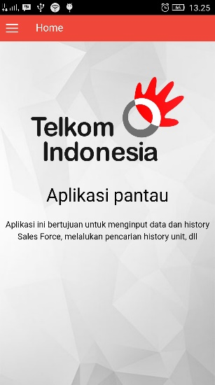Gambar 5.4 Antarmuka Home

#### Antarmuka Sidebar

Gambar 5.5 Antarmuka Sidebar

#### Antarmuka Input

Gambar 5.6 Antarmuka Input

#### Antarmuka Search

Gambar 5.7 Antarmuka Search

#### Antarmuka Data Calon Pelanggan

Gambar 5.8 Antarmuka Input

#### Antarmuka Photo

Gambar 5.9 Antarmuka Photo

*[Halaman ini sengaja dikosongkan]*

# BAB VI PENGUJIAN DAN EVALUASI

Pada bab ini menjelaskan proses uji coba dan evaluasi Bot Telegram dan aplikasi mobile Pantau. Pengujian yang dilakukan adalah pengujian terhadap kebutuhan fungsionalitas sistem Hasil evaluasi menjabarkan tentang rangkuman hasil pengujian pada bagian akhir bab ini.

## Lingkungan Pengujian

Lingkungan pengujian sistem pada pengerjaan kerja praktik ini dilakukan pada lingkungan dan alat kakas sebagai berikut:

*Processor* : Intel® Core™ i7-2670QM *Processor*

(2.20 GHz, Cache 6 MB)

*Memory* : 4.00 GB

Jenis *Device* : Laptop

Sistem Operasi : Windows 8.1 64-bit Embedded Industry

*Browser* : Mozilla Firefox

*Processor* : Intel® Core™ i5-3317U *Processor*

(1,70 GHz, Cache 3 MB)

*Memory* : 4.00 GB

Jenis *Device* : Laptop

Sistem Operasi : Windows 8.1 64-bit Embedded Industry

*Browser* : Google Chrome

*Processor* : Intel® Xeon™ E3-1100 *Processor*

(2.0 GHz, Cache 8 MB)

*Memory* : 16.00 GB

Jenis *Device* : PC

Sistem Operasi : Microsoft Windows Server 2000

*Browser* : Internet Explorer

*Processor* : MT6595 *Octa-Core* (2.0 GHz, 32bit)

*Memory* : 2.00 GB

Jenis *Device* : Smartphone Android

Sistem Operasi : Android Lollipop 5.0

*Browser* : Google Chrome

## Skenario Pengujian

### Aplikasi BOT Telegram

#### Tahapan Pengujian

1. Pengujian tahap pertama

Pada tahap pertama ini dilakukan pengujian terhadap kebutuhan fungsionalitas yaitu mengecek status unit ODP. Juga dicek apakah informasi yang ditampilkan sudah sesuai dengan request user dan akan diadakan evaluasi oleh pembimbing lapangan.

1. Pengujian tahap kedua

Pada tahap kedua ini dilakukan pengujian terhadap kebutuhan fungsionalitas yaitu mencatat log request dari user. Juga dicek apakah sudah bisa mencatat log dari setiap perintah / request user dan akan diadakan evaluasi oleh pembimbing lapangan.

1. Pengujian tahap ketiga

Pada tahap ketiga ini dilakukan pengujian terhadap kebutuhan fungsionalitas yaitu mengelola permintaan GOLIVE. Juga dicek apakah sudah dapat mengelola permintaan GOLIVE dan akan diadakan evaluasi oleh pembimbing lapangan.

1. Pengujian tahap keempat

Pada tahap keempat ini dilakukan pengujian terhadap kebutuhan fungsionalitas yaitu mengirim pesan terjadwal. Juga dicek apakah bisa mengirim pesan pada waktu tertentu dan akan diadakan evaluasi oleh pembimbing lapangan.

#### Hasil Ujicoba

1. Mengecek status unit ODP

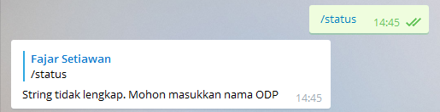

Gambar 6.2.1.2.1 Error handling saat format request salah

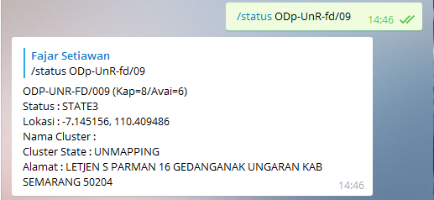

Gambar 6.2.1.2.2 Respon saat format request benar

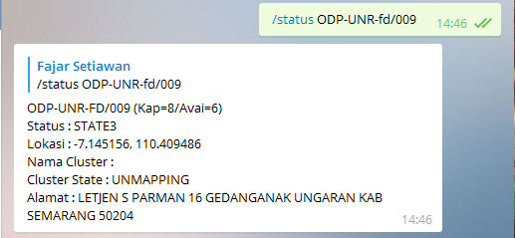

Gambar 6.2.1.2.3 Respon saat format request benar (2)

1. Mencatat log request dari user

Log saat user merequest data dari BOT Telegram berhasil disimpan di database Telkom. Database yang digunakan adalah MySQL. Tidak terjadi error pada saat menyimpan Log request user.

1. Mengelola permintaan GOLIVE

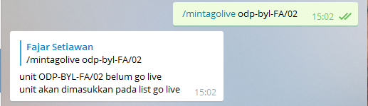

Gambar 6.2.1.2.4 Memasukkan ODP ke list go live

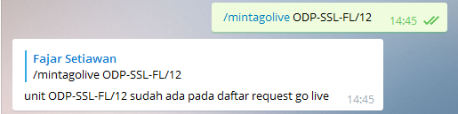

Gambar 6.2.1.2.5 ODP sudah ada di list request go live

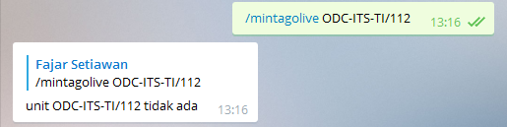

Gambar 6.2.1.2.6 ODP tidak ada

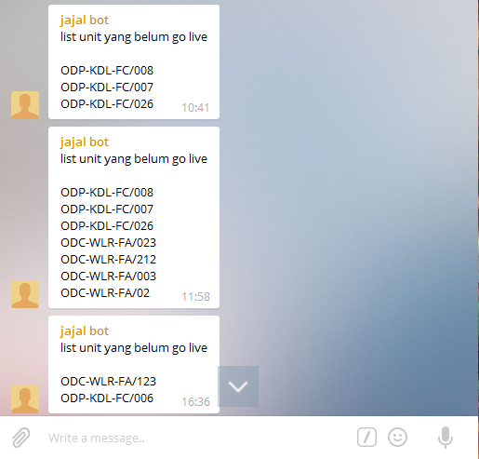

Gambar 6.2.1.2.7 List ODP yang belum go live

1. Mengirim pesan terjadwal

BOT Tegram juga sudah berhasil mengirim pesan ke user / grup sesuai dengan jam / jadwal yang ditentukan secara otomatis. Sehingga dapat meringkan kerja pegawai PT Telkom.

### Aplikasi Pantau

#### Tahapan Pengujian

1. Pengujian tahap pertama

Pada tahap pertama ini dilakukan pengujian terhadap kebutuhan fungsionalitas yaitu mengolah data calon pelanggan berdasarkan unit ODP. Juga dicek apakah aplikasi Pantau bisa menyimpan data inputan data diri sales force, baik berupa nama, alamat calon pelanggan yang dikunjungi, tipe rumah calon pelanggan, minat calon pelanggan serta alasan calon pelanggan pelanggan dan akan diadakan evaluasi oleh pembimbing lapangan.

1. Pengujian tahap kedua

Pada tahap kedua ini dilakukan pengujian terhadap kebutuhan fungsionalitas yaitu mencari data calon pelanggan. Juga dicek apakah aplikasi Pantau berhasil melakukan pencarian data calon pelanggan berdasarkan sales force yang melayani, unit ODP, tipe rumah, minat calon pelanggan pelanggan dan akan diadakan evaluasi oleh pembimbing lapangan.

1. Pengujian tahap ketiga

Pada tahap ketiga ini dilakukan pengujian terhadap kebutuhan fungsionalitas yaitu melihat data calon pelanggan. Juga dicek apakah aplikasi Pantau ini bisa menampilkan data calon pelanggan dan akan diadakan evaluasi oleh pembimbing lapangan.

1. Pengujian tahap keempat

Pada tahap keempat ini dilakukan pengujian terhadap kebutuhan fungsionalitas yaitu menyimpan foto. Juga dicek apakah aplikasi Pantau ini bisa mengambil dan menyimpan foto dan akan diadakan evaluasi oleh pembimbing lapangan.

1. Pengujian tahap kelima

Pada tahap kelima ini dilakukan pengujian terhadap kebutuhan fungsionalitas yaitu mengetahui kordinat lokasi. Juga dicek apakah aplikasi Pantau ini bisa menampilkan koordinat calon pelanggan dan area dari suatu ODP dan akan diadakan evaluasi oleh pembimbing lapangan.

#### Hasil Ujicoba

1. Halaman login

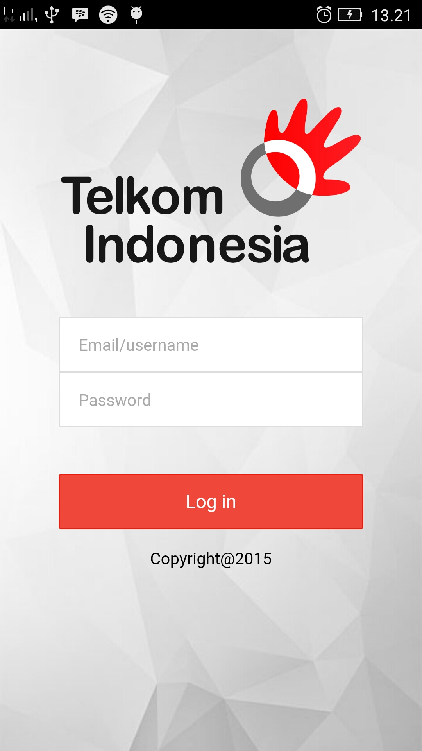

Gambar 6.2.2.2.1 Tampilan form login

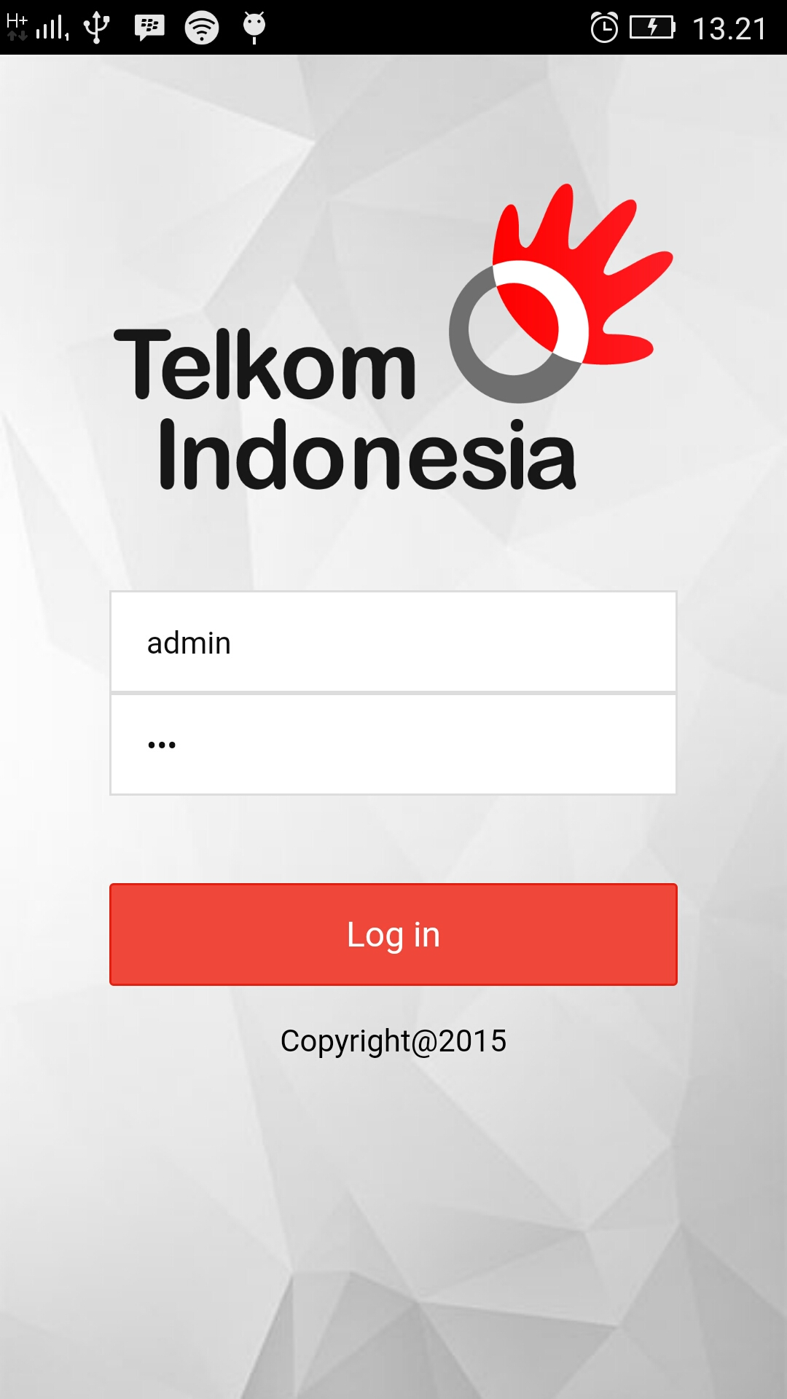

Gambar 6.2.2.2.2 Tampilan form login (2)

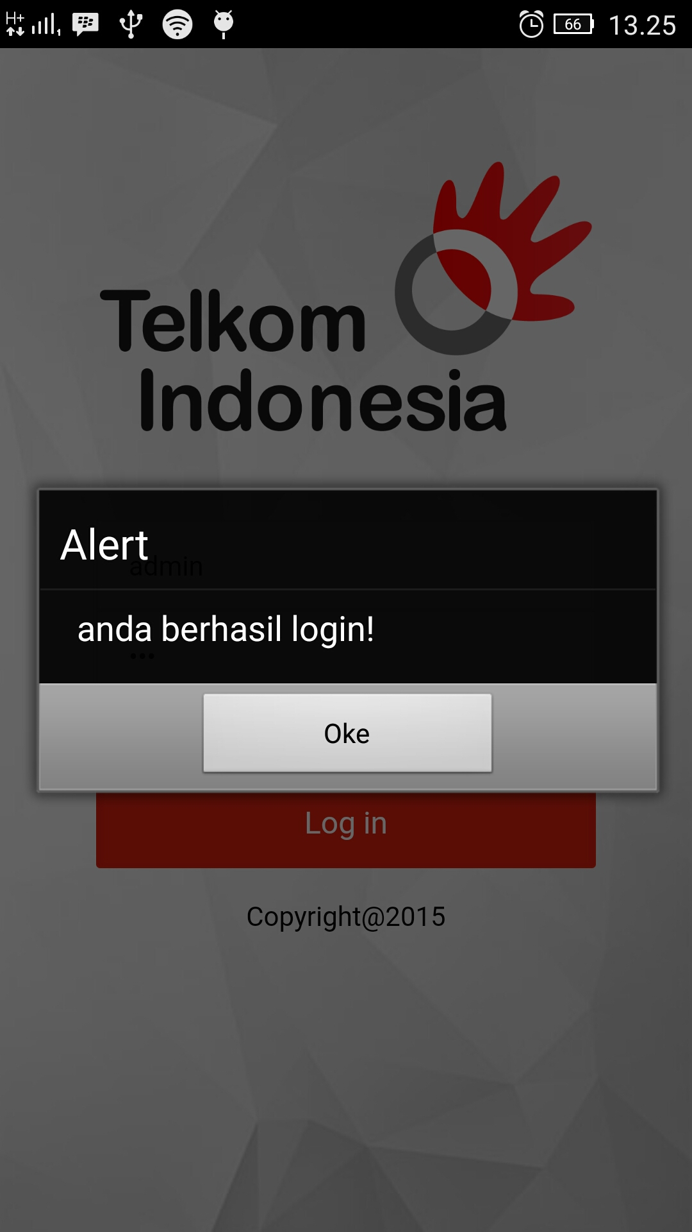

Gambar 6.2.2.2.3 Tampilan berhasil login

1. Halaman home

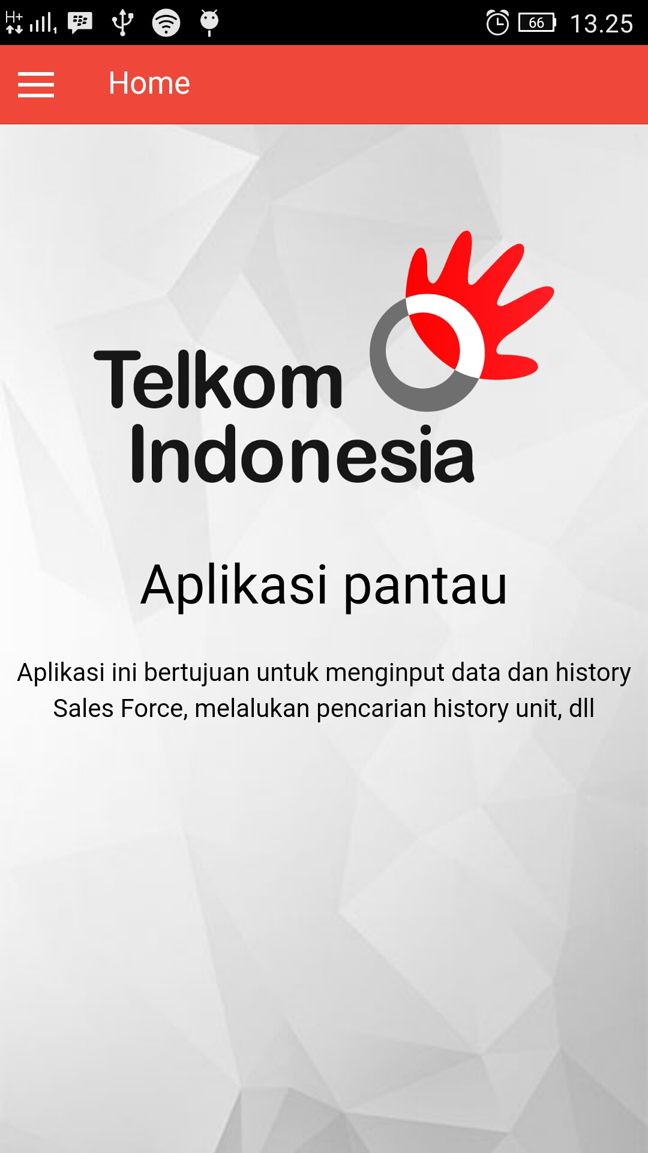

Gambar 6.2.2.2.4 Tampilan home

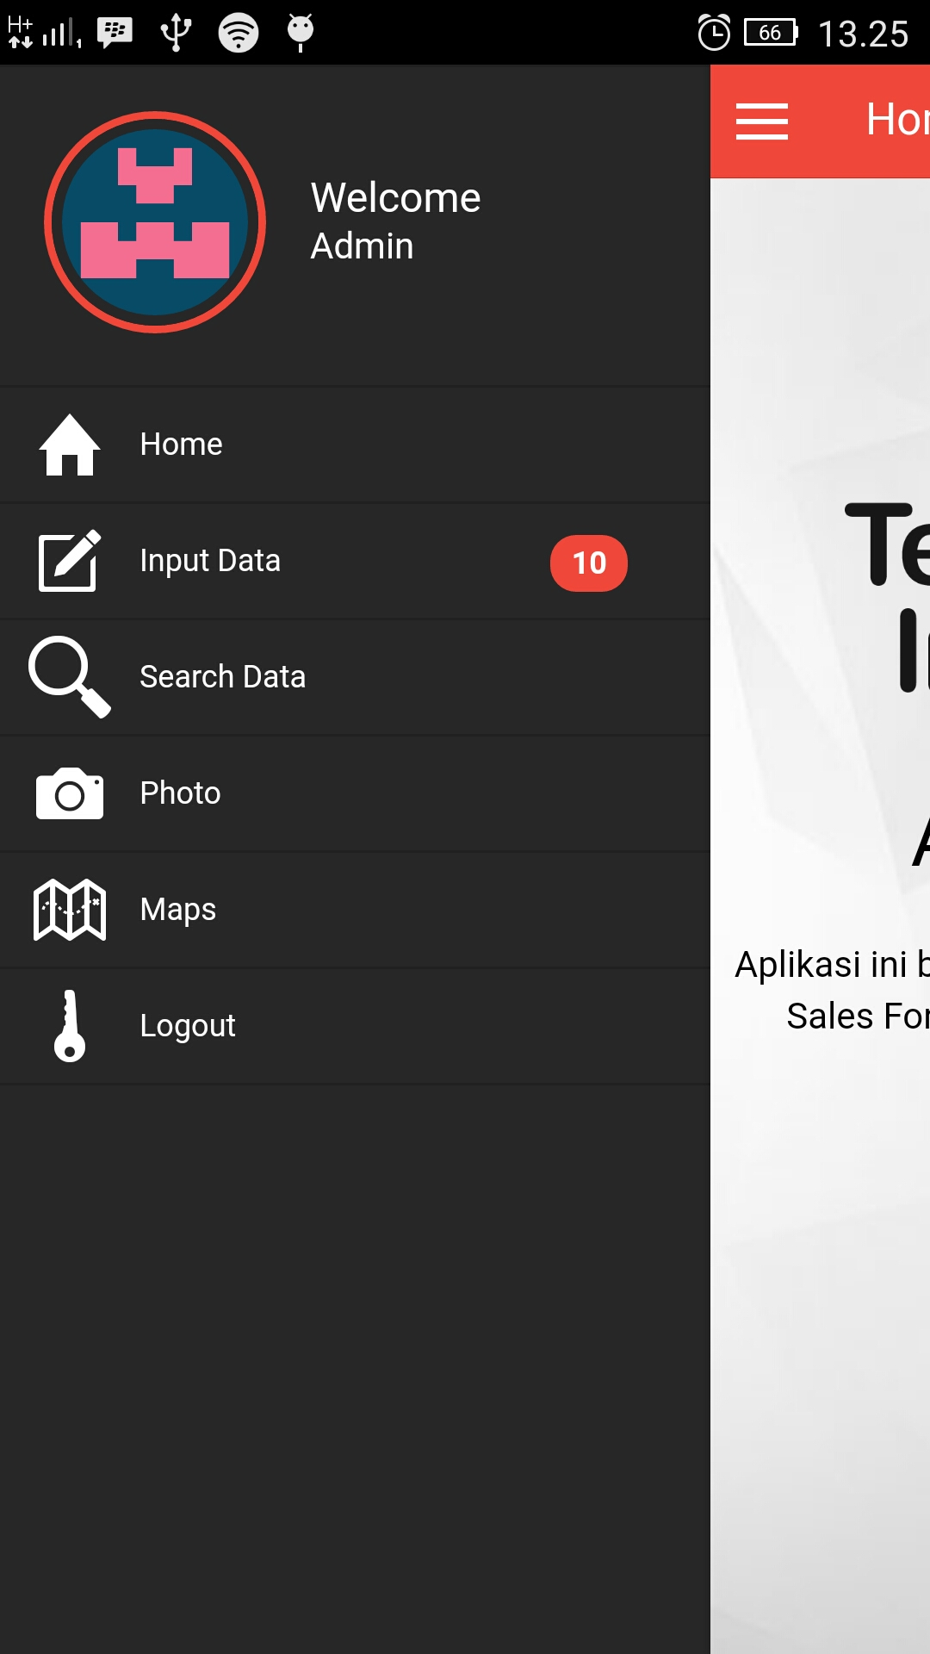

Gambar 6.2.2.2.5 Tampilan menu

1. Halaman input data

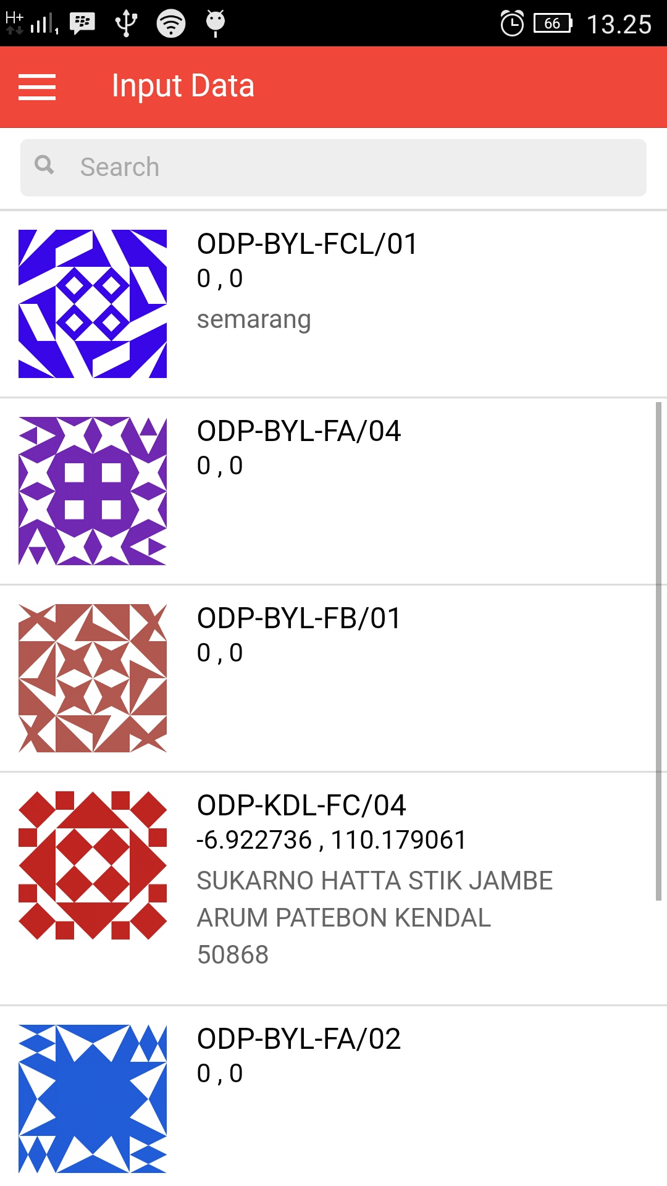

Gambar 6.2.2.2.6 Tampilan awal input data

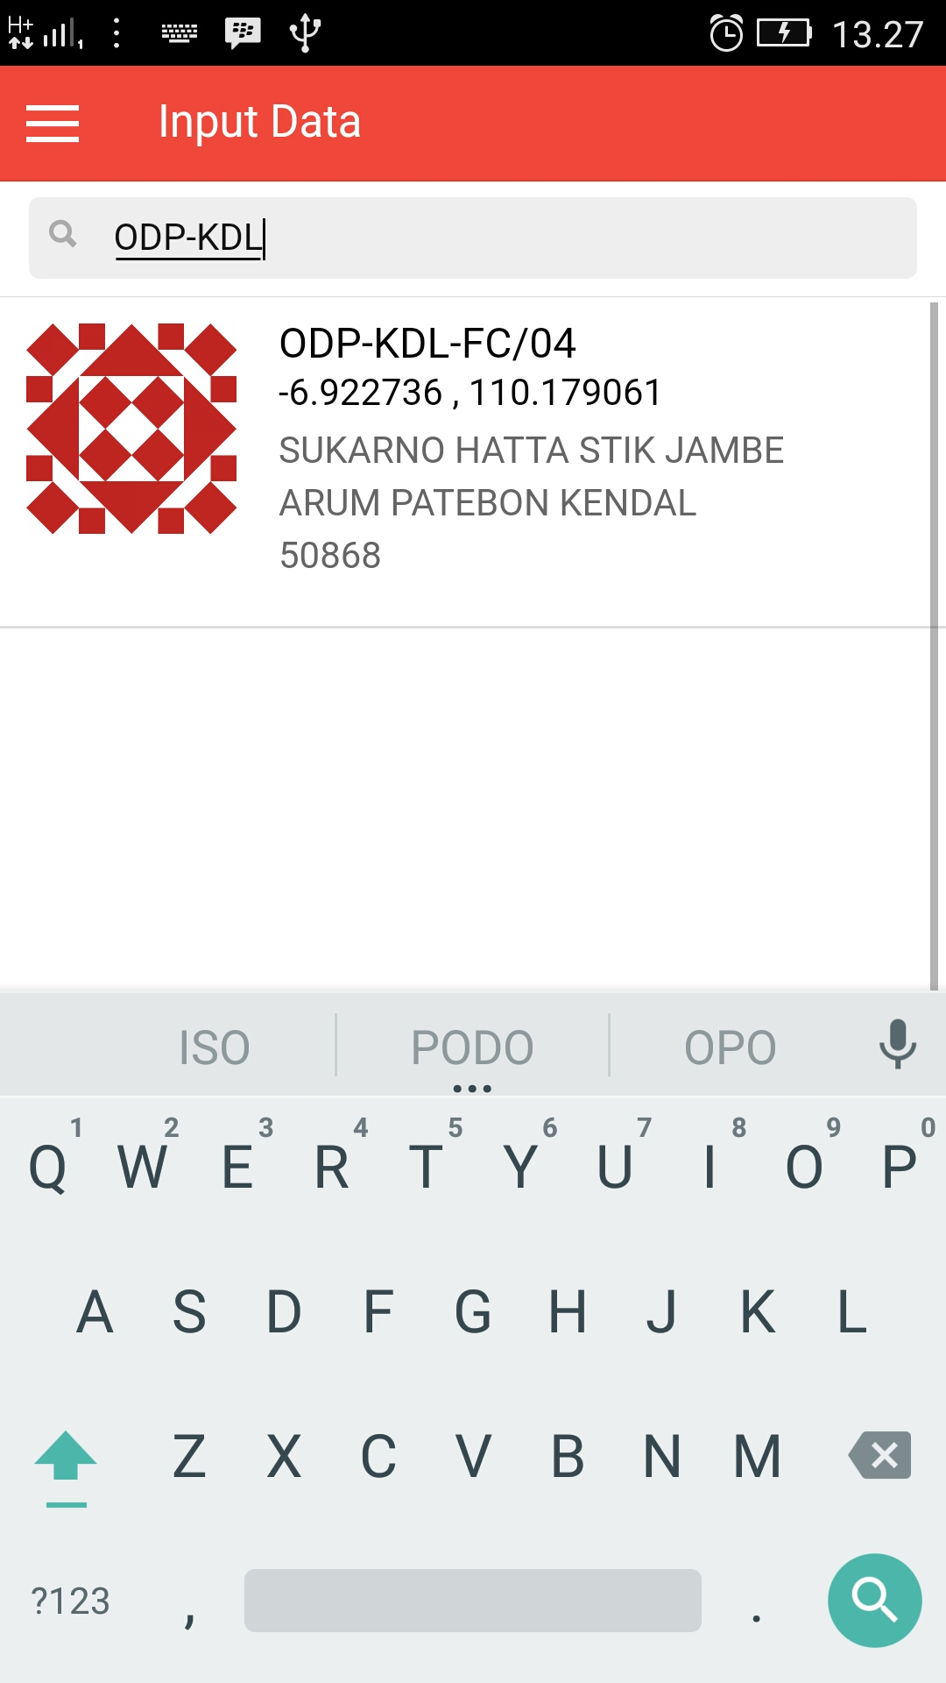

Gambar 6.2.2.2.7 Fitur pencarian saat input data

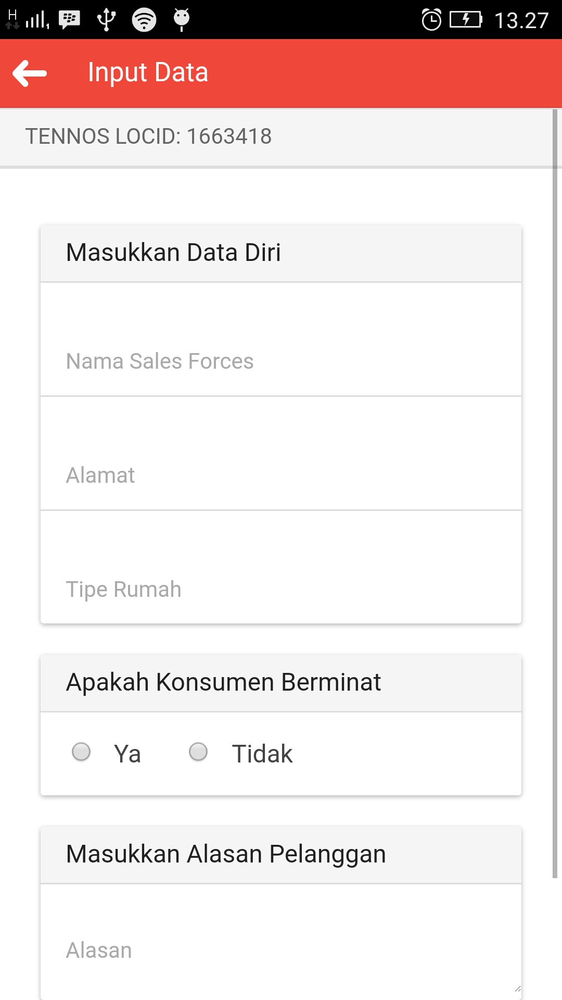

Gambar 6.2.2.2.8 Tampilan form input data

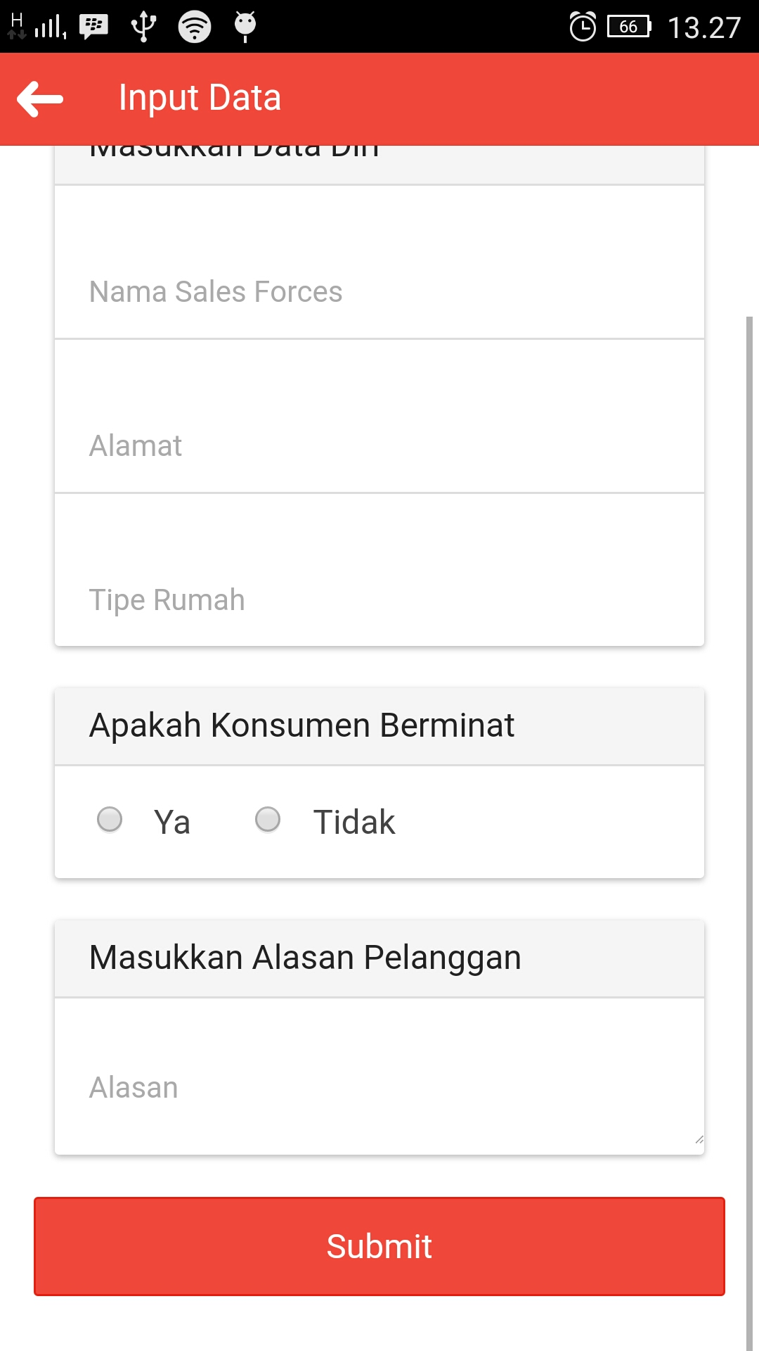

Gambar 6.2.2.2.9 Tampilan form input data (2)

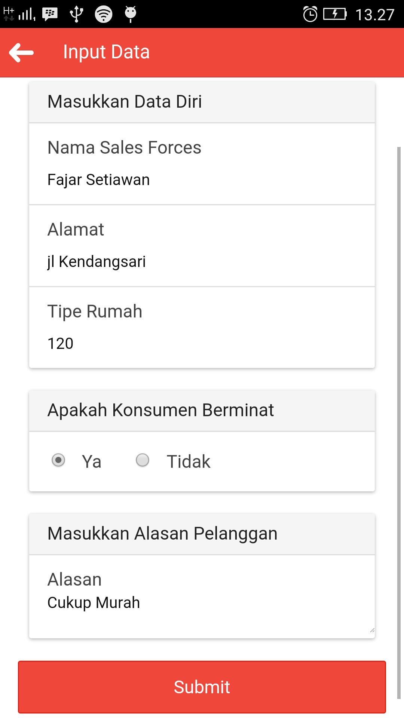

Gambar 6.2.2.2.10 Tampilan form input data (3)

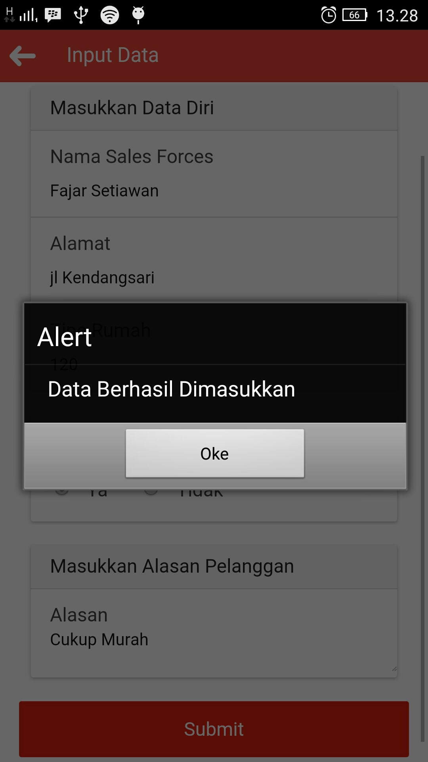

Gambar 6.2.2.2.11 Tampilan input data berhasil

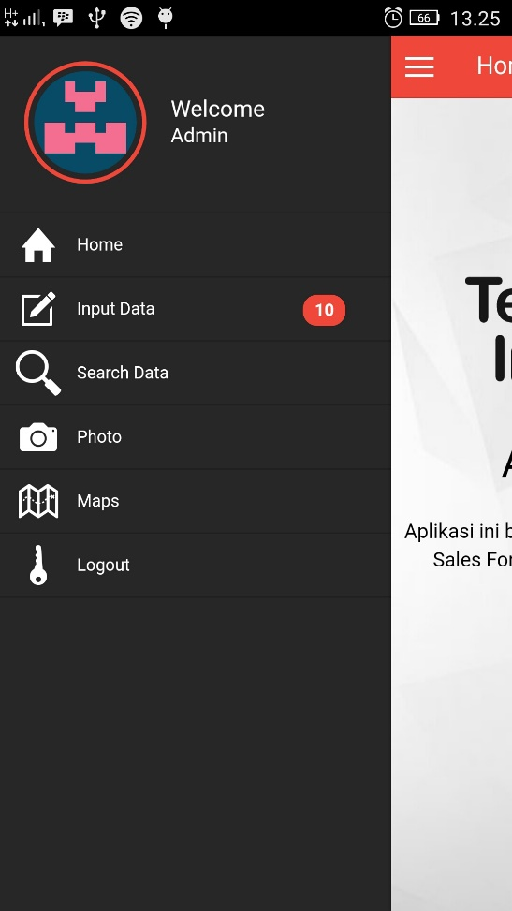

Gambar 6.2.2.2.12 Tampilan jumlah data di menu

1. Halaman pencarian

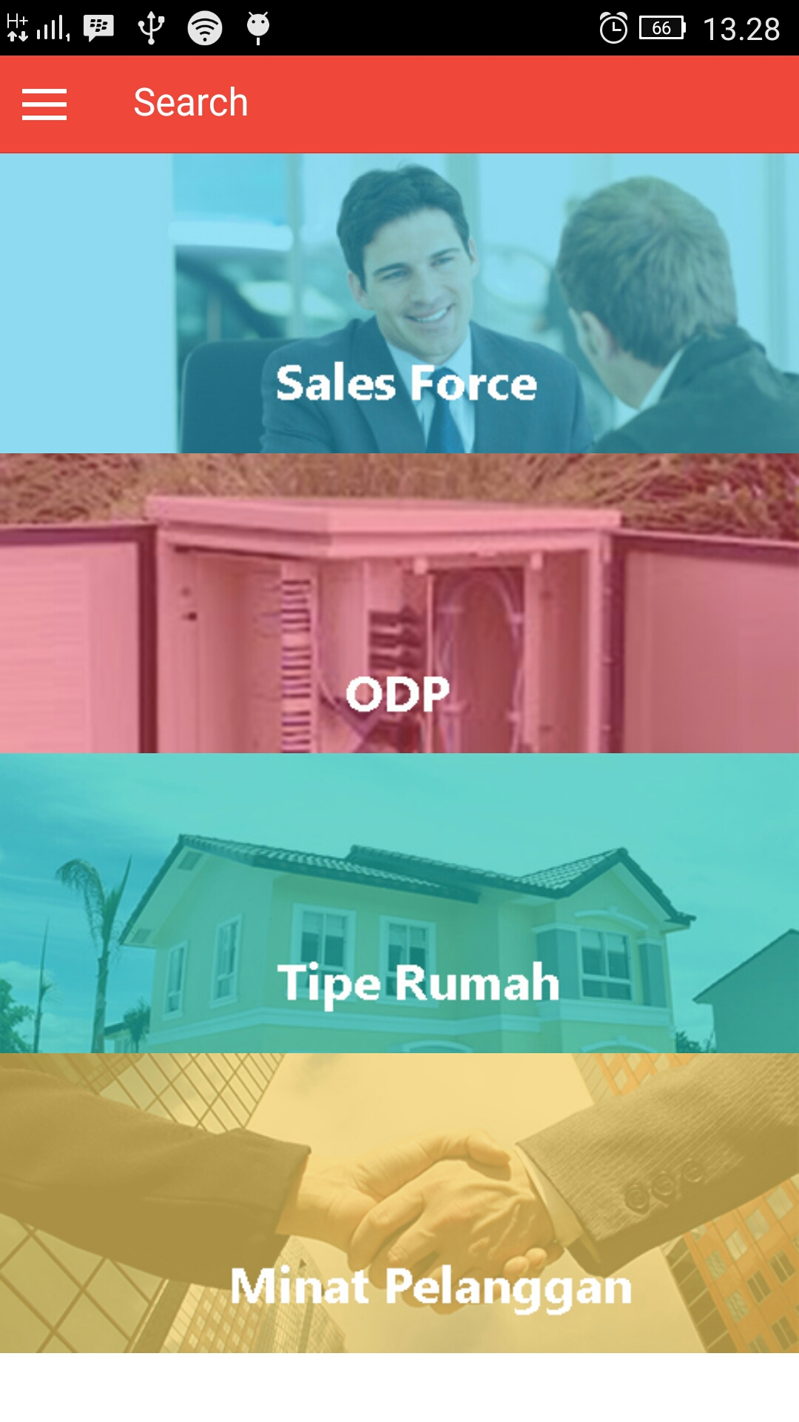

Gambar 6.2.2.2.13 Tampilan awal pencarian

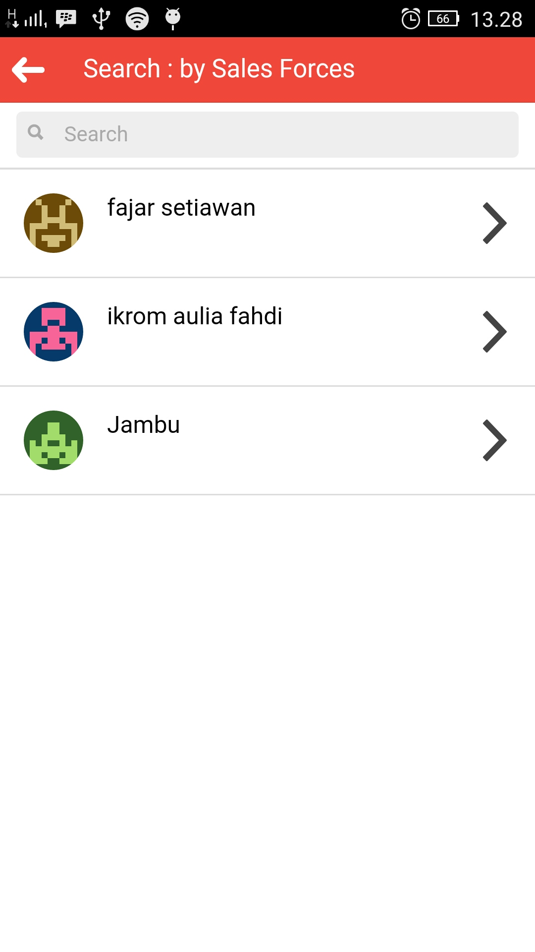

Gambar 6.2.2.2.14 Tampilan pencarian : list sales forces

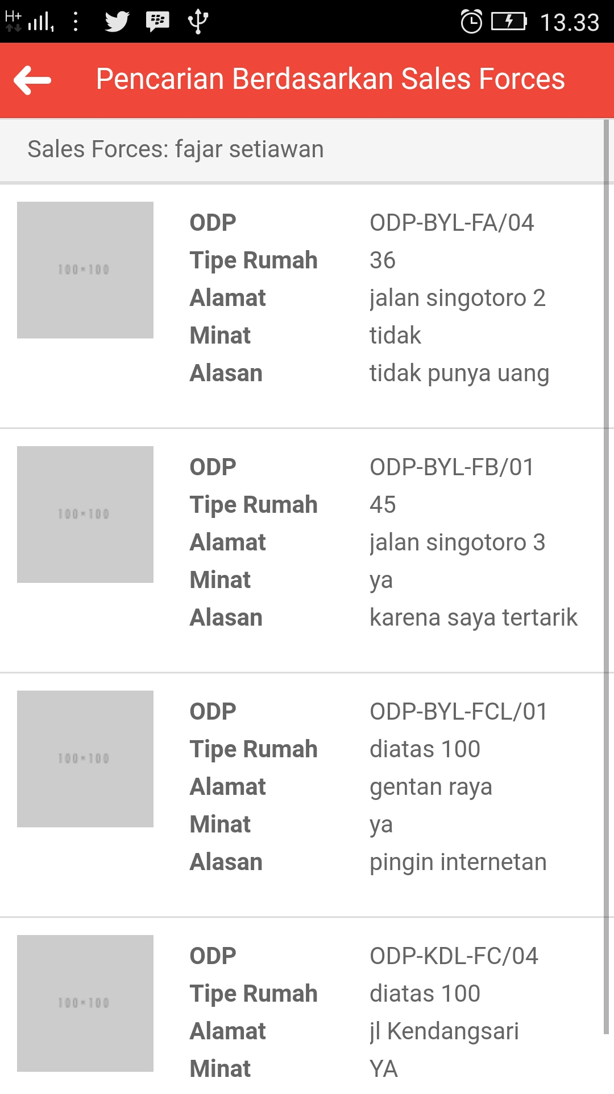

Gambar 6.2.2.2.15 Tampilan pencarian : detail sales forces

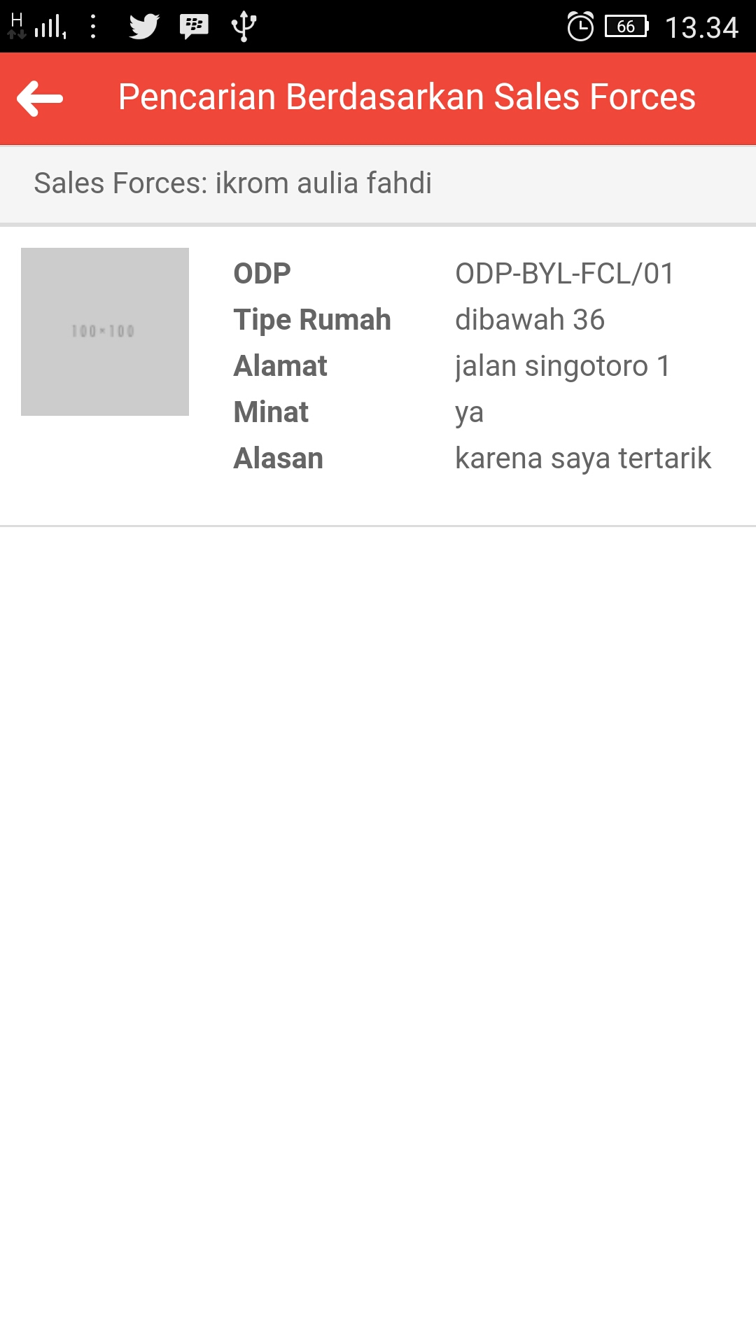

Gambar 6.2.2.2.16 Tampilan pencarian : detail sales forces (2)

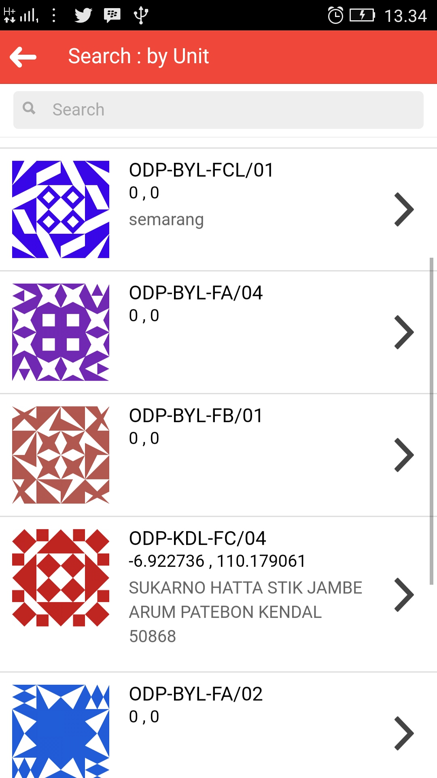

Gambar 6.2.2.2.17 Tampilan pencarian : list unit

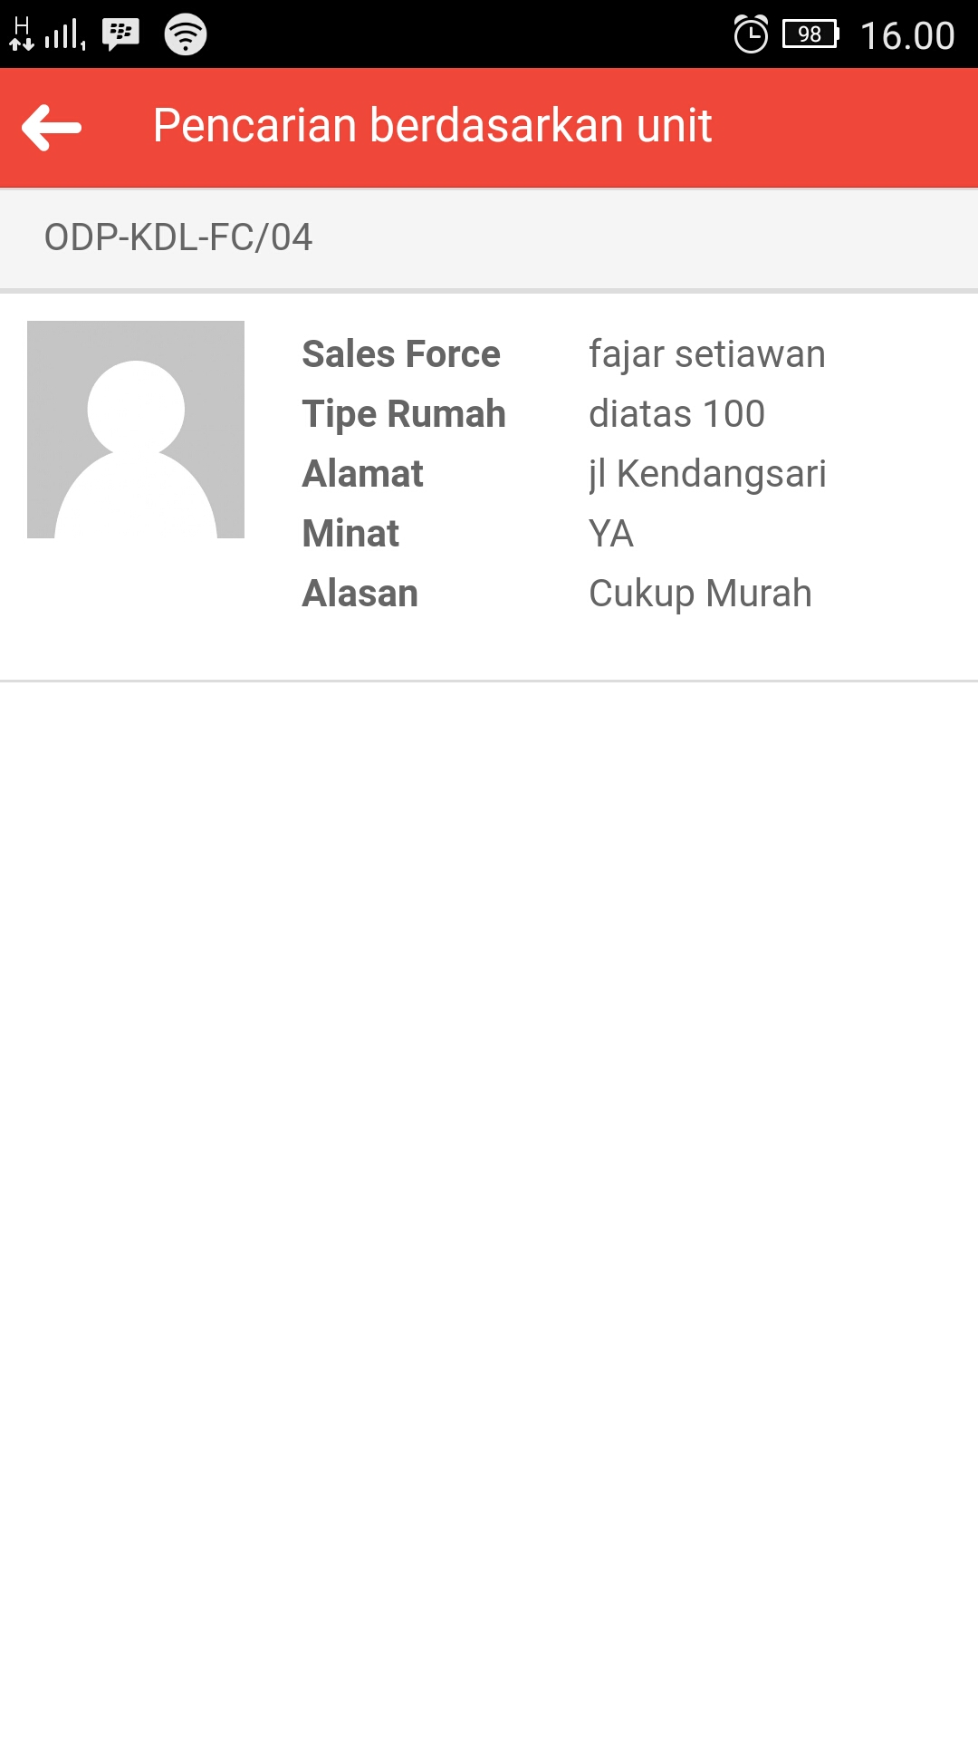

Gambar 6.2.2.2.18 Tampilan pencarian : detail unit

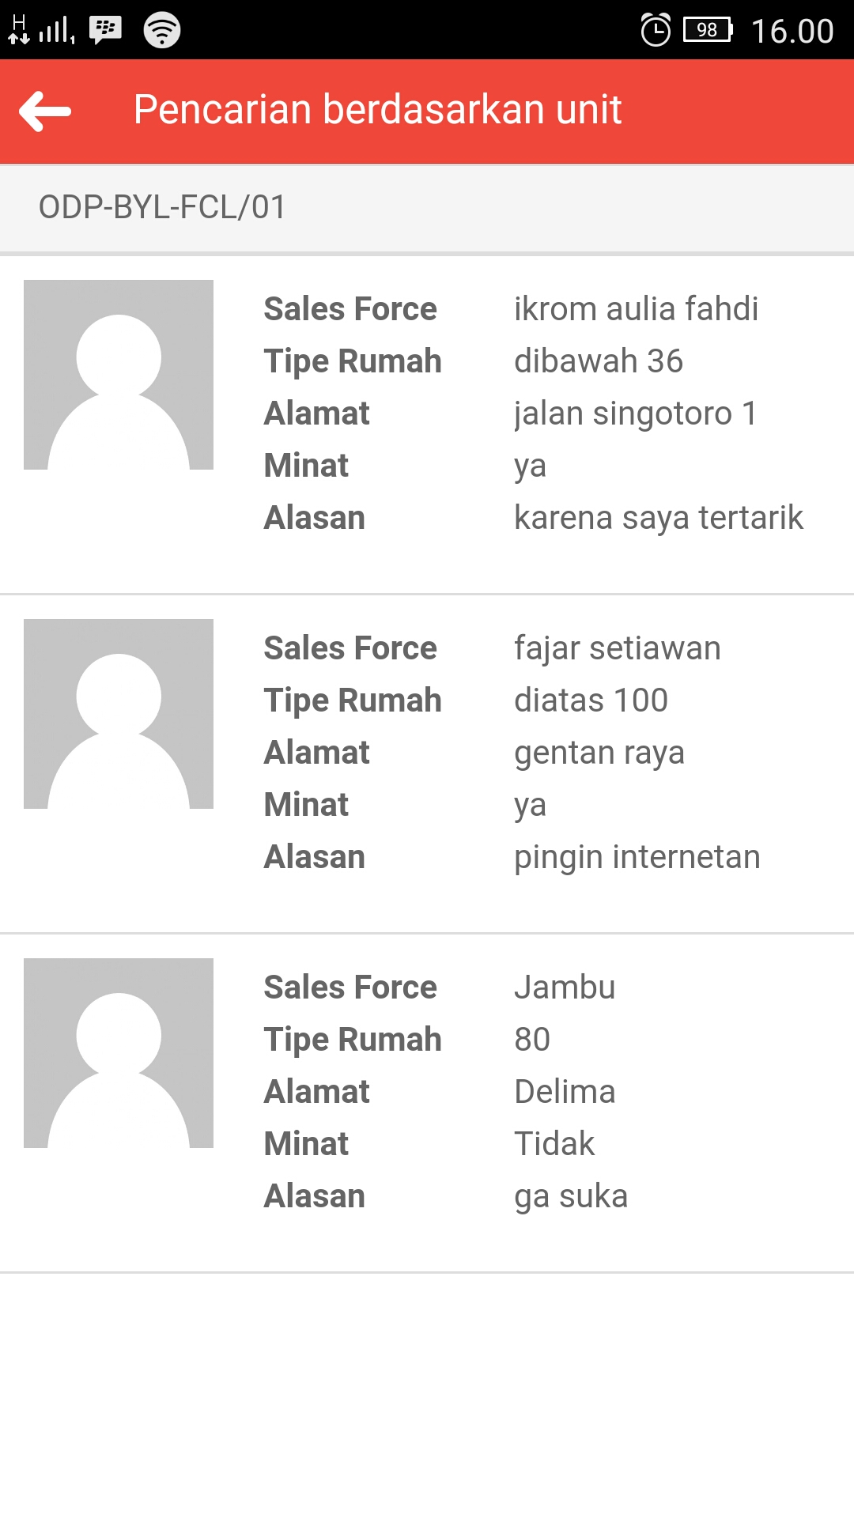

Gambar 6.2.2.2.19 Tampilan pencarian : detail unit (2)

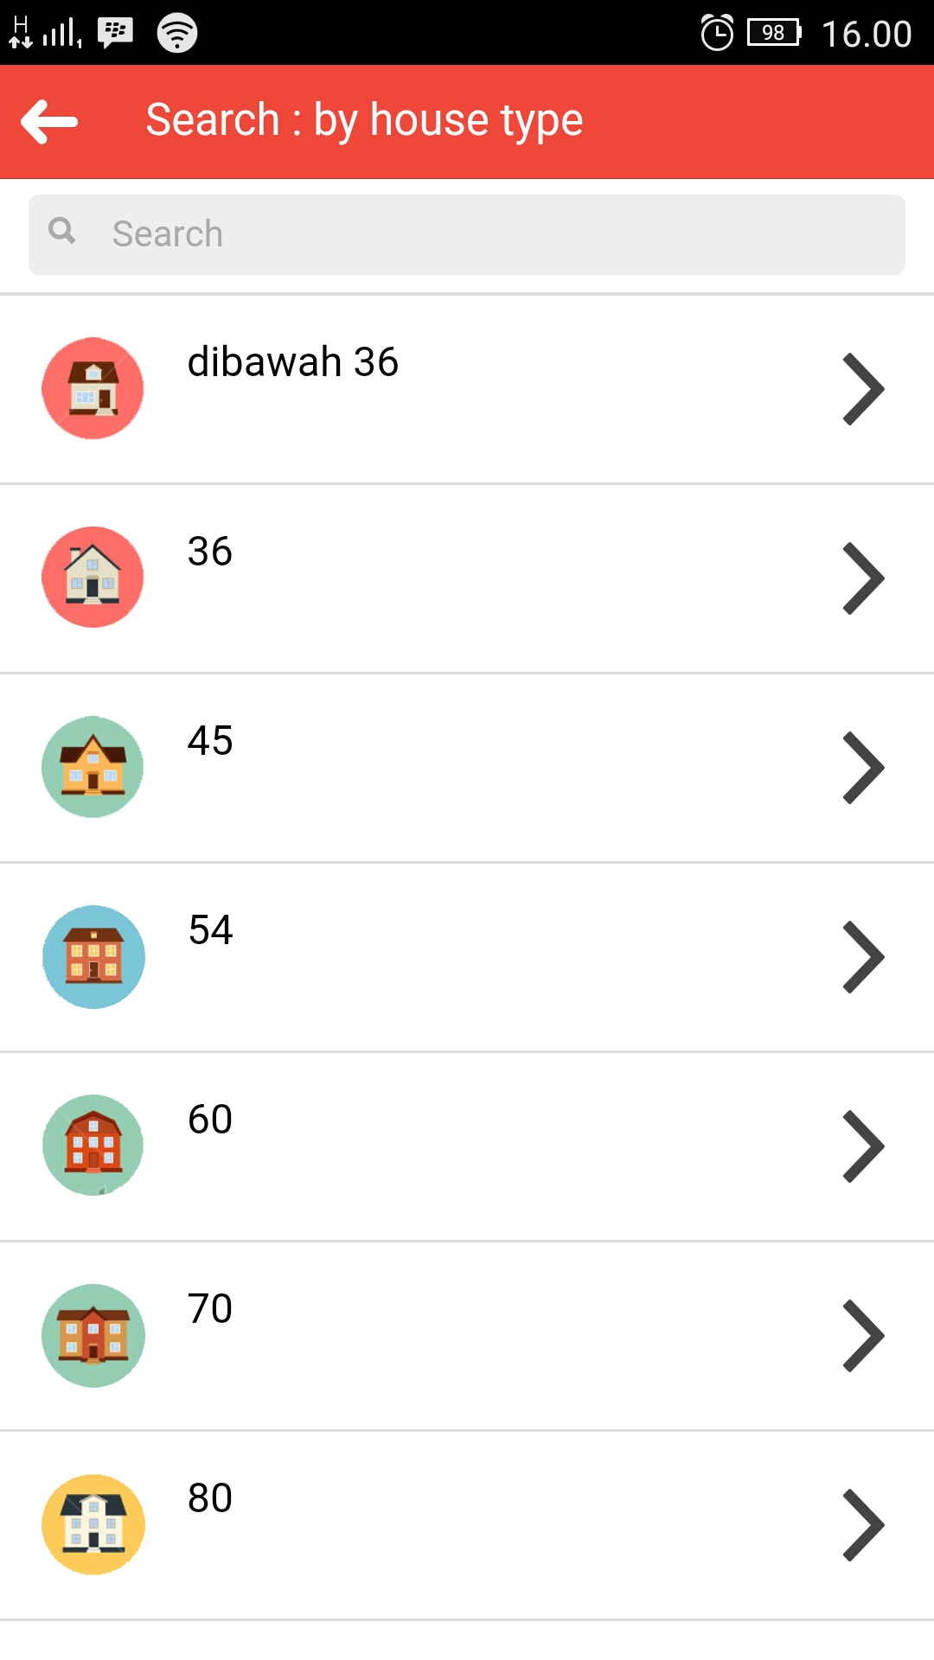

Gambar 6.2.2.2.20 Tampilan pencarian : list tipe rumah

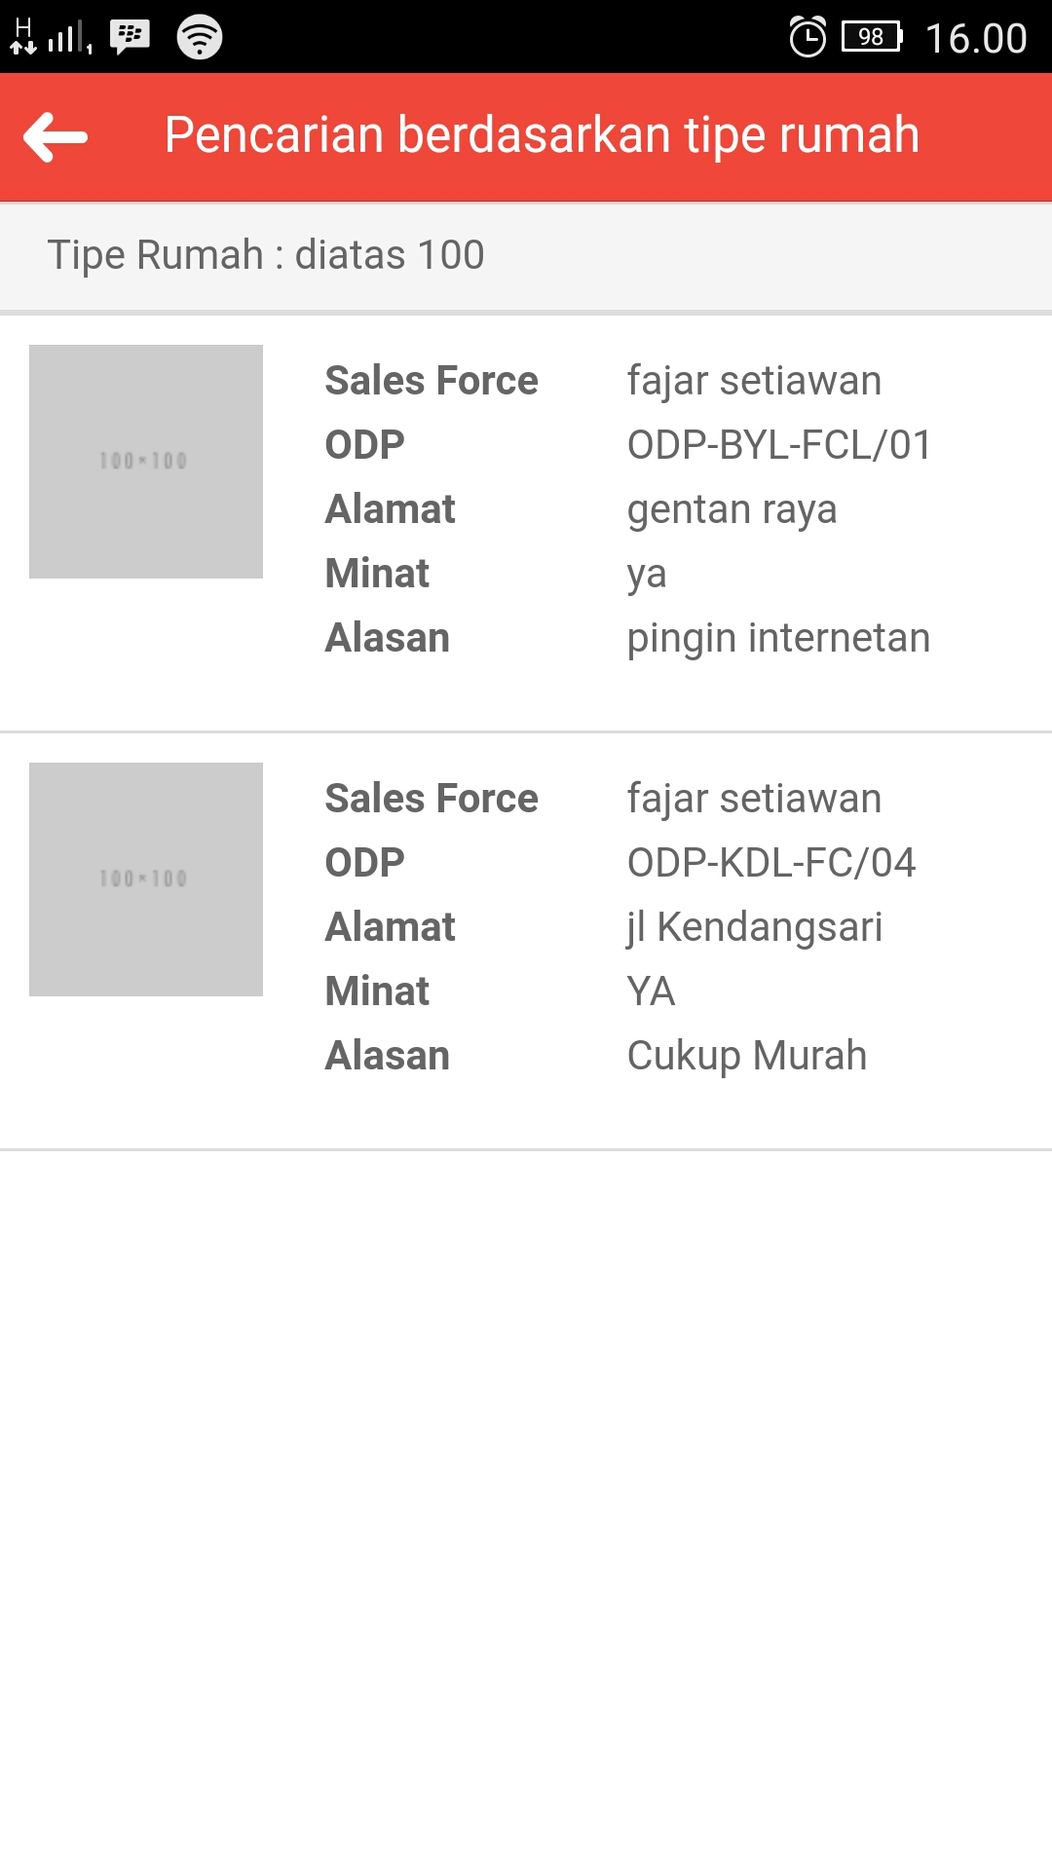

Gambar 6.2.2.2.21 Tampilan pencarian : detail tipe rumah

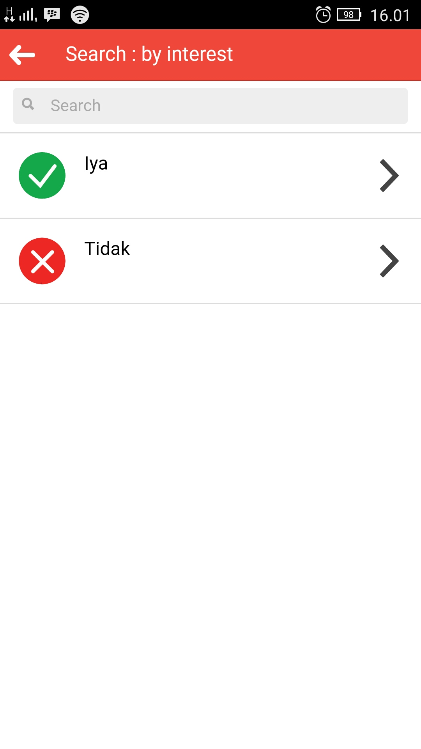

Gambar 6.2.2.2.22 Tampilan pencarian : minat pelanggan

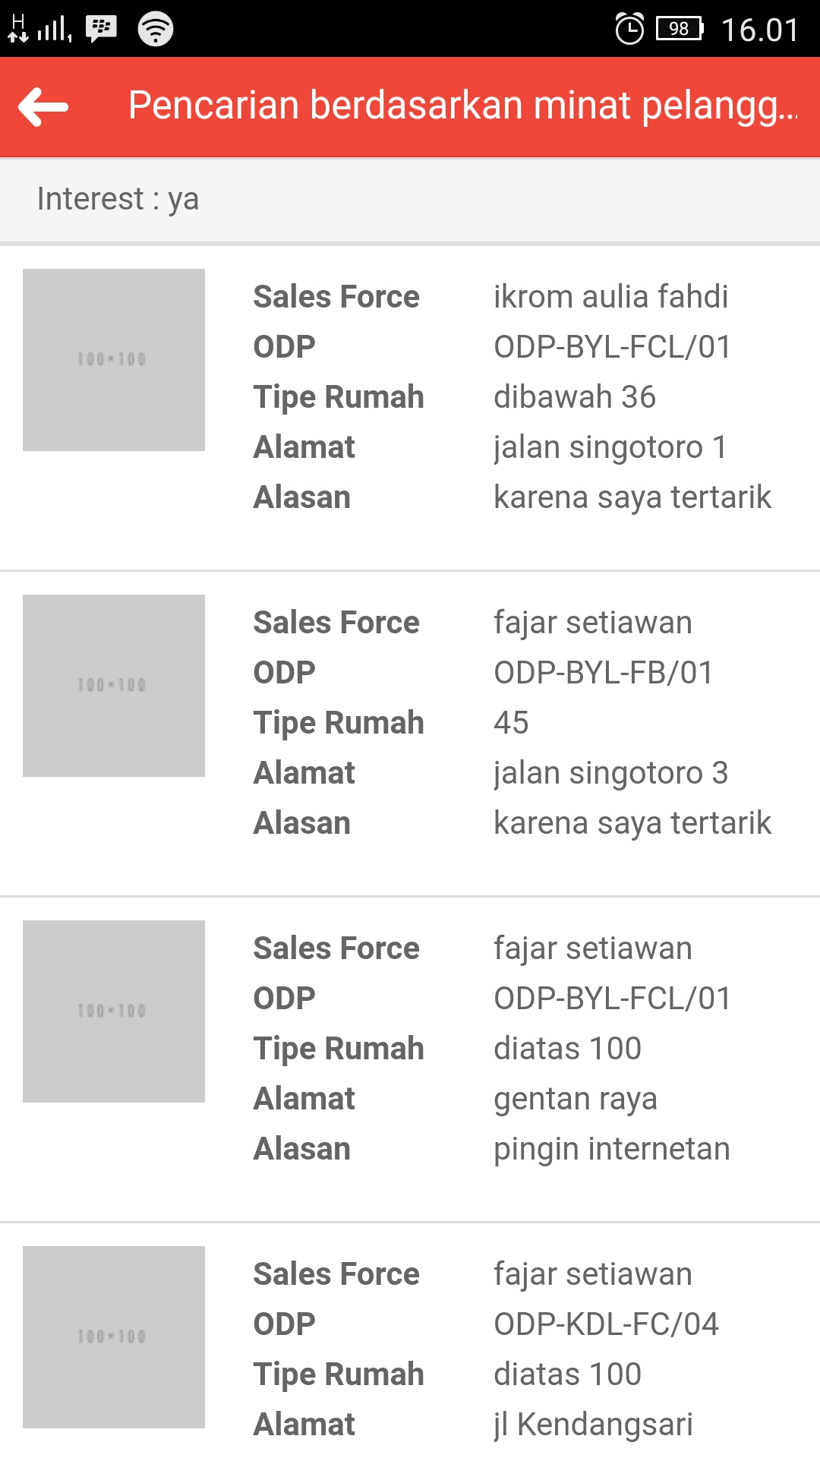

Gambar 6.2.2.2.23 Tampilan pencarian : pelanggan berminat

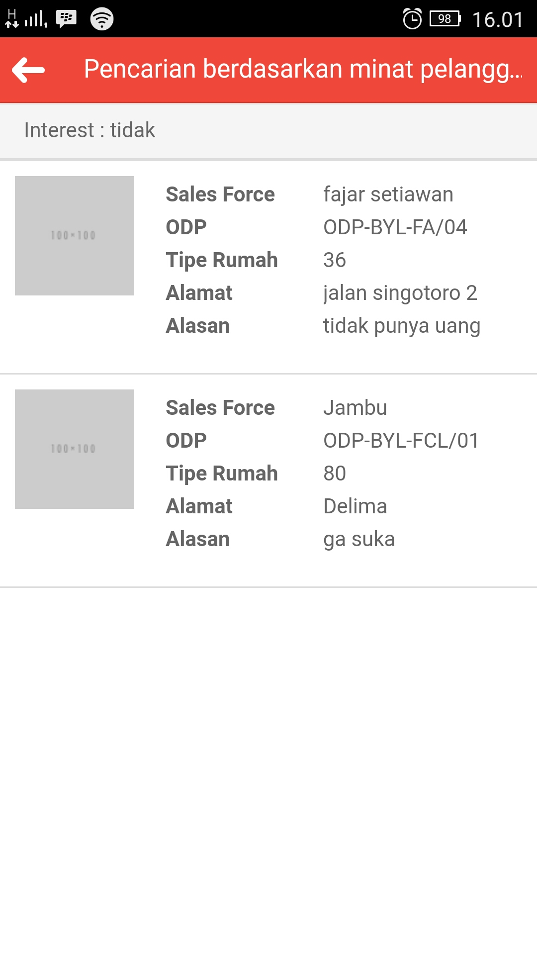

Gambar 6.2.2.2.24 Tampilan pencarian : pelanggan tidak minat

1. Halaman foto

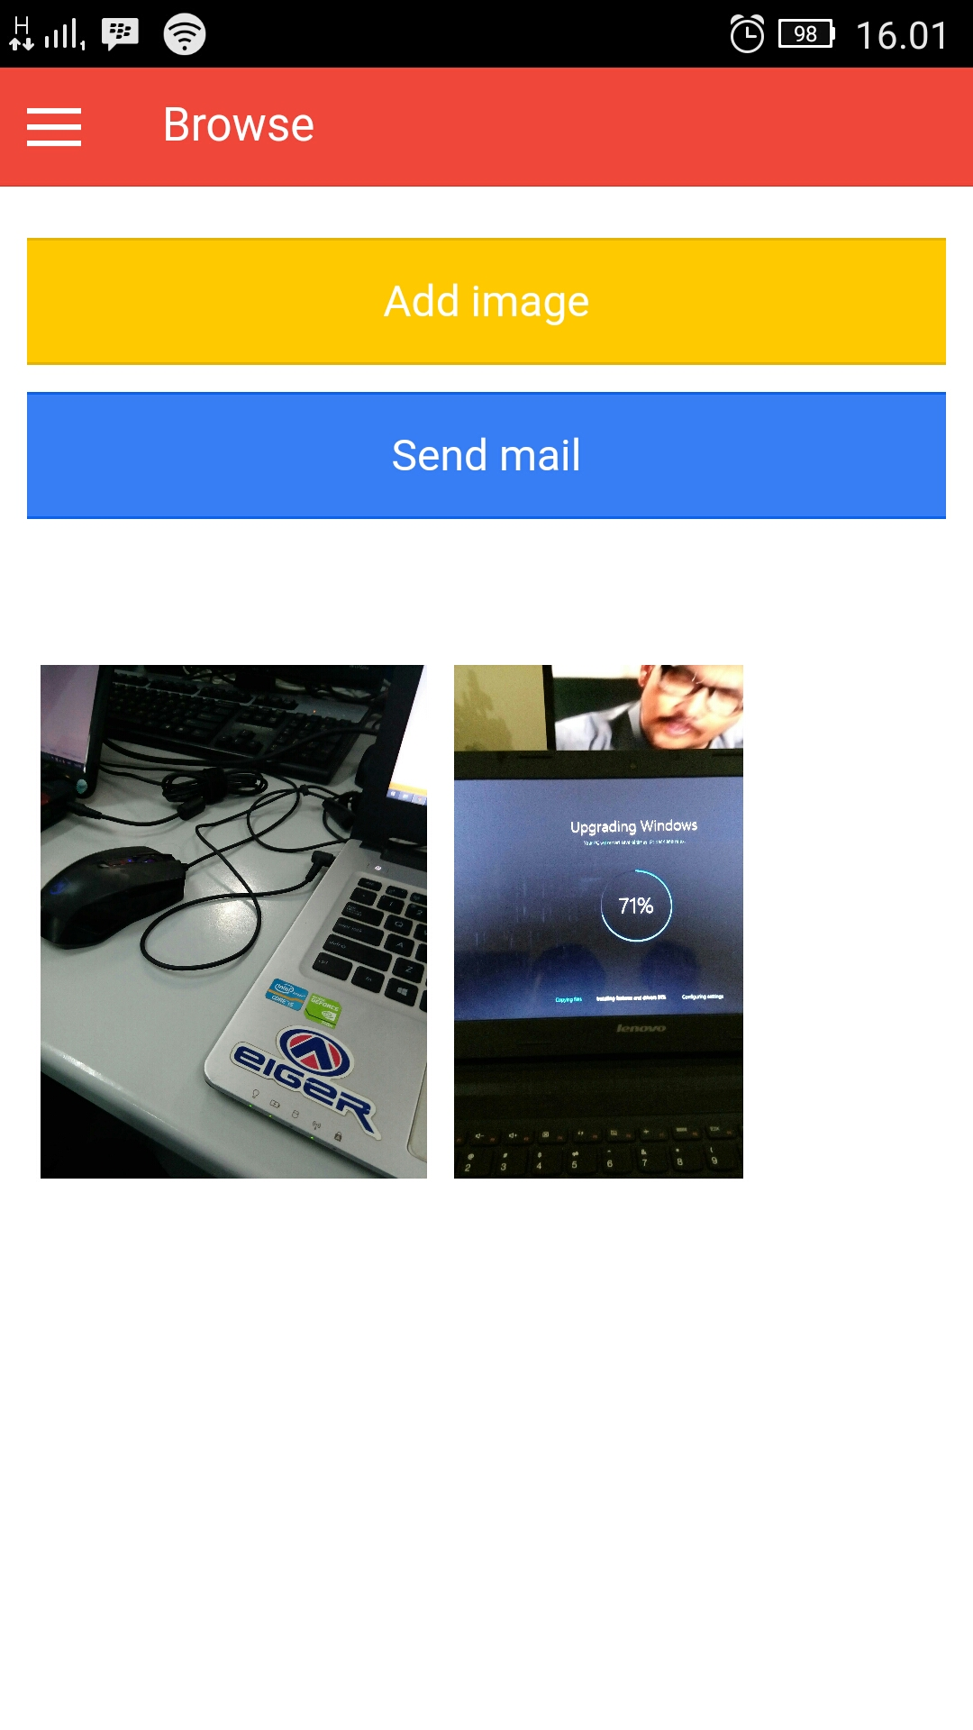

Gambar 6.2.2.2.25 Tampilan fitur foto

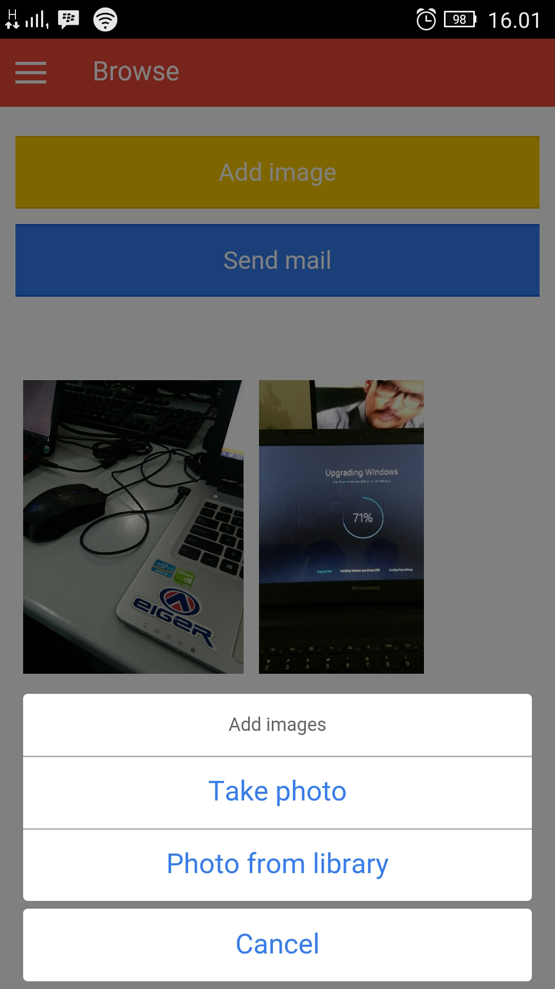

Gambar 6.2.2.2.26 Tampilan fitur foto (2)

## Evaluasi Pengujian

Pada subbab ini akan diberikan hasil evaluasi dari pengujian-pengujian yang telah dilakukan. Evaluasi yang diberikan meliputi evaluasi pengujian kebutuhan fungsional, evaluasi hasil pengelompokan, dan evaluasi kegunaan sistem.

### Aplikasi BOT Telegram

1. Kebutuhan fungsional

Aplikasi BOT Telegram sudah memenuni 4 kebutuhan fungsional yang sudah disebutkan dan dapat berfungsi dengan baik.

1. Konten informasi

Informasi yang dikirimkan oleh BOT Telegram kepada user sudah sesuai kebutuhan fungsional dan format pesan sudah sesuai dengan keinginan client.

1. Kegunaan system

BOT Telegram sudah berfungsi sebagaimana mestinya. Tapi terkadang terjadi gangguan pada saat pengiriman data, hal ini disebabkan oleh gangguan koneksi yang terjadi pada jaringan internet PT Telkom. Jika hal ini terjadi, maka script BOT Telegram harus dijalankan lagi / direstart agar bisa berfungsi dengan baik kembali.

### Aplikasi Pantau

1. Kebutuhan fungsional

Aplikasi Pantau sudah memenuni 3 kebutuhan fungsional dari 5 kebutuhan fungsional yang sudah disebutkan dan dapat berfungsi dengan baik. Untuk kebutuhan fungsional ke 4 : menyimpan foto rumah calon pelanggan, aplikasi hanya bisa mengambil dan menyimpan foto ke dalam memori internal, belum bisa menggunakan foto tersebut untuk digabungkan dengan data calon pelanggan. Untuk kebutuhan fungsional ke 5 : mengetahui kordinat lokasi, belum bisa untuk menampilkan koordinat lokasi calon pelanggan dan posisi ODP.

1. Konten informasi

Informasi yang ditampilkan oleh aplikasi Pantau sudah sesuai dengan kebutuhan user. Namun untuk kebutuhan fungsional : menyimpan foto, belum bisa menyimpan foto ke dalam data calon pelanggan. Sedangkan kebutuhan fungsional : mengetahui koordinat lokasi, belum bisa menampilkan informasi yang dibutuhkan, yaitu koordinat lokasi calon pelanggan dan unit ODP.

1. Kegunaan system

Aplikasi Pantau sudah berfungsi sebagaimana mestinya, tetapi performance aplikasi ini tergolong lambat, baik saat sedang menjalankan aplikasi ini dan saat terjadi request data dari database maupun saat mengirim data ke database. Hal ini disebabkan kami menggunakan framework Ionic yang merupakan hybrid mobile app development. Kekurangan framework Ionic ini adalah tingkat performance yang lebih rendah dibanding dengan aplikasi yang dibuat secara native.

*[Halaman ini sengaja dikosongkan]*

# BAB VII KESIMPULAN DAN SARAN

## Kesimpulan

Dengan dikembangkannya aplikasi BOT Telgeram dan aplikasi Pantau tersebut dapat memudahkan pegawai telkom itu sendiri dalam menjalankan tugasnya. Dari segi teknis, kebutuhan fungsionalitas aplikasi BOT Telegram dan aplikasi Pantau hampir dapat terpenuhi semua, namun ada beberapa kebutuhan fungsional yang belum terpenuhi, yaitu menyimpan foto dan mengetahui koordinat lokasi.

Untuk aplikasi BOT Telegram menggunakan bahasa pemrogaman PHP sebagai backend yang menangani reqeust dan memberikan respon kepada user. Di dalam script php juga terdapat fungsi curl yang menangani agar aplikasi BOT Telegram bisa berfungsi meskipun menggunakan jaringan intranet dan proxy Telkom.

Sedangkan aplikasi Pantau menggunakan framework Ionic dalam pengembangannya. Aplikasi Pantau ini mampu menampilkan informasti unit ODP dari hasil inputan data ODP yang diinputkan oleh sales forces. Selain itu kinerja sales forces juga bisa dipantau berdasarkan jumlah dan hasil inputan setelah survey kepada calon pelanggan. Berdasarkan hasil inputan tersebut, para dewan direksi telkom bisa mengambil keputusan apa yang akan diambil oleh Telkom mengenai calon pelanggan mereka tersebut.

## Saran

Untuk saat ini, aplikasi BOT Telegram masih menggunakan *native* php dalam hal urusan *backend* seperti koneksi ke jaringan, database, maupun saat menerima request dan mengirim respon ke user. Hal ini membuat keamanan, dan *performance* dari aplikasi BOT Telegram ini menjadi berkurang. Sehingga dibutuhkan framework php dalam pengembangan aplikasi ini. Selain itu banyak kelebihan yang didapat jika menggunakan framework dalam pengembangan aplikasi ini, antara lain struktur folder yang lebih rapi, penggunaan MVC yang membuat *code* lebih rapi dan mudah untuk dikembangkan ke depannya, dll.

Sedangkan untuk aplikasi Pantau saat ini pengembangannya masih menggunakan framework Ionic yang digunakan sebagai hybrid mobile app development dengan menggunakan teknologi web. Meskipun penggunaannya cukup mudah, tapi terdapat kekurangan dibandingkan dengan pengembangan aplikasi yang menggunakan *native* android, yaitu dalam hal segi *performance. Performance* aplikasi yang menggunakan *native* android jauh lebih baik daripada menggunakan hybrid mobile app development. Sehingga diharapkan ke depannya aplikasi Pantau ini dapat dikembangan dengan menggunakan teknologi native android sehingga *performance* dari aplikasi ini menjadi lebih baik dan cepat.

# DAFTAR PUSTAKA

Catatan: Setiap referensi yang dirujuk di dalam buku laporan, baik dari buku, jurnal, artikel dari web dll harus dituliskan di bagian daftar pustaka ini.

[1] “Telkom Indonesia” [Online]. Tersedia : https://id.wikipedia.org/wiki/Telkom_Indonesia [diakses 12 Oktober 2015]

[2] “Tentang Telkom” [Online]. Tersedia : http://www.telkom.co.id/tentang-telkom [diakses 12 Oktober 2015]

[3] “Phonegap” [Online]. Tersedia : https://en.wikipedia.org/wiki/PhoneGap [diakses 14 Oktober 2015]

[4] “Ionic (mobile app framework)” [Online]. Tersedia : https://en.wikipedia.org/wiki/Ionic_%28mobile_app_framework%29 [diakses 14 Oktober 2015]

[5] “Why to use framework in PHP” [Online]. Tersedia : http://www.codeproject.com/Articles/826642/Why-to-use-Framework-in-PHP [diakses 14 Oktober 2015]

# LAMPIRAN

# BIODATA PENULIS

Penulis pertama bernama lengkap Fajar Setiawan lahir di Surabaya pada tanggal 29 Juli 1994, merupakan anak ke-2 dari 2 bersaudara. Penulis merupakan alumni dari SDN Kompleks IKIP I Makassar, SMPN 6 Makassar dan SMAN 4 Surakarta. Saat ini, penulis menempuh pendidikan di Institut Teknologi Sepuluh Nopember Surabaya di jurusan Teknik Informatika angkatan 2012.

Pengalaman berorganisasi penulis dimulai sejak memasuki bangku SMP. Organisasi pertama penulis adalah organisasi LSBN (Lingkungan Sekolah Bebas Narkoba) dan saat itu mendapat amanah menjadi Ketua LSBN. Pada jenjang SMA, penulis mengikuti Rohis dan masuk dalam divisi logistik. Selama masa perkuliahan, penulis kembali mengikuti organisasi kerohanian, yakni organisasi Keluarga Muslim Informatika (KMI). Pada tahun ke-2, penulis menjabat sebagai staf departemen syiar. Pada tahun ke-3, penulis menjabat sebagai staf ahli departemen sahada.

Kritik dan saran sangat diharapkan guna meningkatkan kualitas dan penulisan selanjutnya. Kritik dan saran bisa disampaikan melalui email [sfajar1507@gmail.com](mailto:sfajar1507@gmail.com)

Ikrom Aulia Fahdi merupakan anak ke-1 dari 3 bersaudara ini lahir di Probolinggo 18 April 1994. Penulis merupakan alumni dari SDN Sukabumi 2, SMPN 1 dan SMA N 1 Probolinggo. Saat ini penulis masih tercatat sebagai mahasiswa aktif Teknik Informatika, Fakultas Teknologi dan informasi (FTIf) ITS semester 7.

Selama menjadi mahasiswa, penulis pernah juga pernah mengikuti organisasi yang ada di jurusan maupun fakultas dan UKM yang ada di ITS antara lain Himpunan Mahasiswa Teknik Computer-Informatika (HMTC), Badan Eksekutif Mahasiswa Fakultas Teknologi Informasi (BEM FTIf) dan Unit Kegiatan Mahasiswa (UKM) Musik ITS. Ditahun ke-2 penulis menjadi staff Kewirausahaan dan Bakat (KMB) HMTC dan staff eksternal UKM Musik. Sedangkan ditahun ke-3 penulis mendapat amanah sebagai Kepala Department Internal Affair (IA) BEM FTIf.

Kritik dan saran sangat diharapkan guna meningkatkan kualitas dan penulisan selanjutnya. Kritik dan saran bisa disampaikan melalui email [ikrom.fahdi@gmail.com](mailto:ikrom.fahdi@gmail.com)